정보처리기사 실기 기출문제 과목별 정리
  - 2021년 1회 ~ 2026년 1회 · 총 320문항
제공된 복원 문제 16개 회차 재분류본
2026-07-11
목차

문서 안내
이 문서는 제공된 16개 복원 문제 페이지의 문항과 공개 정답을 정보처리기사 실기 12개 과목 기준으로 재분류한 학습용 편집본입니다. 각 문항의 회차와 원문 링크를 함께 표시했습니다.
- 수록 범위: 2021년 1회 ~ 2026년 1회
- 총 문항: 320문항 (16개 회차 × 20문항)
- 정렬 기준: 과목 번호 → 최신 회차 → 원래 문항 번호
- 유의 사항: 복원 문제 특성상 실제 시험 문구·보기·정답과 차이가 있을 수 있습니다.

과목별 문항 수
번호 | 과목 | 문항 수
01 | 요구사항 확인 | 14
02 | 데이터 입출력 구현 | 36
03 | 통합 구현 | 3
04 | 서버 프로그램 구현 | 16
05 | 인터페이스 구현 | 1
06 | 화면 설계 | 3
07 | 애플리케이션 테스트 관리 | 25
08 | SQL 응용 | 25
09 | 소프트웨어 개발 보안 구축 | 35
10 | 프로그래밍 언어 활용 | 118
11 | 응용 SW 기초 기술 활용 | 43
12 | 제품 소프트웨어 패키징 | 1
 | 합계 | 320

01. 요구사항 확인
수록 문항: 14문항

2026년 1회 · 4번
세부 분류: 요구사항 확인
원문: 2026년 1회 복원 문제
다음은 비기능적 요구사항에 대한 설명이다. 각 항목이 의미하는 요구사항 유형을 보기에서 골라 쓰시오. 1. 시스템 운영 중 로그 관리 및 모니터링 기능을 제공해야 한다. 2. 시스템 운영 시 최소 메모리 용량을 확보해야 하며, 자원 사용량은 제한 범위 내에 있어야 한다. 3. 사용자 요청에 대한 응답 시간은 최대 1분을 초과하지 않아야 한다.
보기
신뢰성, 가용성, 운영, 유지보수성, 자원, 성능, 이식성,보안, 품질
정답
- 운영 2. 자원 3. 성능
해설 메모: 요구사항 분석 및 UML 모델링에서 사용하는 정의와 관계에 대응한다.

2025년 3회 · 1번
세부 분류: 요구사항 확인
원문: 2025년 3회 복원 문제
다음은 UML () 다이어그램이다. 아래 내용을 보고 다이어그램의 관계를 확인하여 명칭을 작성하시오.
() 다이어그램이란
시스템을 폴더 모양의 () 단위로 구분하여 구성 요소 간의 관계를 표현하는 UML 구조 다이어그램이다.
하나의 () 안에는 여러 클래스나 하위 () 가 포함될 수 있으며,
() 간에는 «import», «access», «merge» 등의 관계를 통해 의존성 (Dependency) 을 표현한다.
이 다이어그램은 코드의 실제 구조 (폴더 구조) 와 비슷하게 표현되기 때문에
소프트웨어의 모듈화, 재사용성, 의존 관계를 시각적으로 설계할 때 자주 사용된다.
정답
패키지
해설 메모: 요구사항 분석 및 UML 모델링에서 사용하는 정의와 관계에 대응한다.

2024년 3회 · 14번
세부 분류: 요구사항 확인
원문: 2024년 3회 복원 문제
아래는 UML클래스의 관계에 관한 문제이다. 보기를 보고 알맞는 관계를 선택하여 작성하시오.
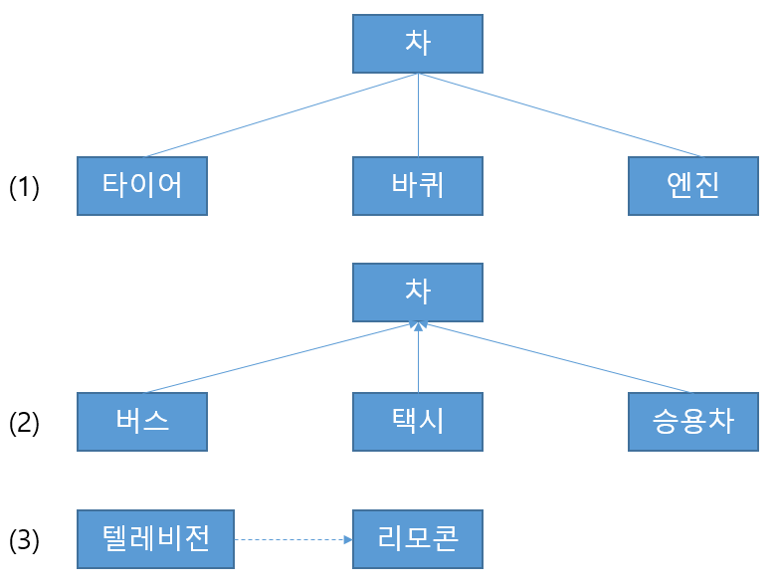
보기
ㄱ. 의존 ㄴ. 연관 ㄷ. 일반화
정답
(1) 연관 (2) 일반화 (3) 의존
해설 메모: 요구사항 분석 및 UML 모델링에서 사용하는 정의와 관계에 대응한다.

2024년 1회 · 3번
세부 분류: 요구사항 확인
원문: 2024년 1회 복원 문제
다음은 응집도와 관련해서 보기에서 응집도가 높은 순으로 나열하시오.
보기
ㄱ. 기능 ㄴ. 교환 ㄷ. 우연 ㄹ. 시간
정답
기능적 > 교환적 > 시간적 > 우연적 (ㄱ, ㄴ, ㄹ, ㄷ)
해설 메모: 응집도는 기능적 응집도가 가장 높고 우연적 응집도가 가장 낮다.

2024년 1회 · 20번
세부 분류: 요구사항 확인
원문: 2024년 1회 복원 문제
다음 아래의 내용을 보고 알맞는 용어를 작성하시오.
구체적인 클래스에 의존하지 않고 서로 연관되거나 의존적인 객체들의 조합을 만드는 인터페이스를 제공하는 패턴이다. 연관성이 있는 객체 군이 여러개 있을 경우 이들을 묶어 추상화하고, 어떤 구체적인 상황이 주어지면 팩토리 객체에서 집합으로 묶은 객체 군을 구현화 하는 생성 패턴이다 관련성 있는 여러 종류의 객체를 일관된 방식으로 생성하는 경우에 유용하다. kit라고도 불린다.
정답
Abstract Factory(추상 팩토리)
해설 메모: 추상 팩토리는 연관된 객체 제품군을 구체 클래스 지정 없이 생성하는 인터페이스를 제공한다.

2023년 3회 · 15번
세부 분류: 요구사항 확인
원문: 2023년 3회 복원 문제
다음은 판매와 관련된 다이어그램이다. 해당 다이어그램의 명칭을 쓰시오.
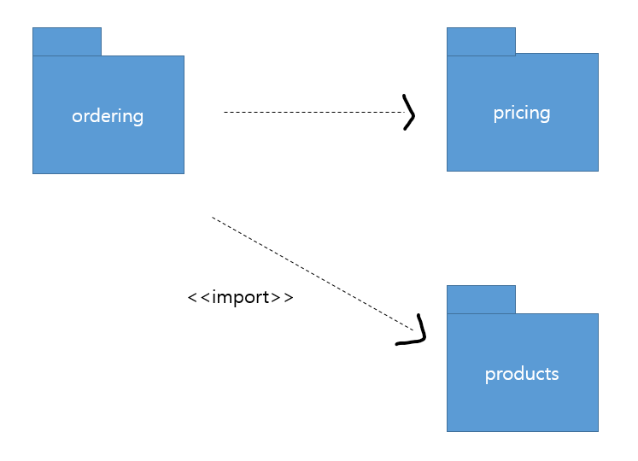
정답
패키지 다이어그램
해설 메모: 원문 복원 답은 패키지이며 세부 도형은 이미지로만 제시되었다.

2023년 2회 · 11번
세부 분류: 요구사항 확인
원문: 2023년 2회 복원 문제
다음은 디자인 패턴에 관한 문제이다. 보기에서 알맞는 답을 작성하시오.
- 생성자가 여러 차례 호출되더라도 실제로 생성되는 객체는 하나이고 최초 생성 이후에 호출된 생성자는 최초의 생성자가 생성한 객체를 리턴한다.
- 주로 공통된 객체를 여러개 생성해서 사용하는 DBCP(DataBase Connection Pool)와 같은 상황에서 많이 사용한다.
- 호스트 객체의 내부 상태에 접근할 수 있는 방법을 제공하여 호스트 객체에 연산을 추가할 수 있도록 한다.
- 이 패턴은 보통 합성 구조의 원소들과 상호 작용하는 데 사용되며, 기존 코드를 변경하지 않고 새로운 기능을 추가하는 방법이다.
보기
생성패턴 | 구조패턴 | 행위패턴
Singleton | Adapter | Observer
Factory Method | Bridge | Strategy
Builder | Decorator | Visitor
정답
(1) Singleton, (2) Visitor
해설 메모: Singleton은 단일 인스턴스를 보장하고 Visitor는 구조를 바꾸지 않고 새 연산을 분리해 추가한다.

2023년 1회 · 11번
세부 분류: 요구사항 확인
원문: 2023년 1회 복원 문제
다음은 디자인 패턴에 관한 설명이다. 설명에 내용에 알맞는 답을 고르시오.
(생성/구조/행위 별로 표형태의 보기가 있습니다. ex: Builder, Bridge 등)
- 다른 무언가와 이어지는 인터페이스 역할을 하는 클래스를 의미한다.
- 실제 객체를 호출하면 행위를 중간에 가로채서 다른 동작을 수행하는 객체로 변경한다.
- 객체를 정교하게 제어해야 하거나 객체 참조가 필요한 경우 사용한다.
- 분리된 객체를 위임함으로써 대리 작업을 중간 단계에 삽입할 수도 있으며 분리된 객체를 동적으로 연결함으로써 객체의 실행 시점을 관리할 수도 있다.
정답
Proxy(프록시)
해설 메모: 프록시는 실제 객체와 같은 인터페이스로 접근을 중개한다.

2022년 3회 · 3번
세부 분류: 요구사항 확인
원문: 2022년 3회 복원 문제
다음은 디자인 패턴에 대한 설명이다. 괄호안에 알맞는 답을 작성하시오.
(기호식 보기가 있습니다. ex: Abstract Factory, Mediator 등)
(1)은/는 기능을 처리하는 클래스와 구현을 담당하는 추상 클래스로 구별한다.
구현뿐 아니라 추상화도 독립적 변경이 필요할 때 브리지 패턴을 사용한다. 기존 시스템에 부수적인 새로운 기능들을 지속적으로 추가할 때 사용하면 유용하며, 새로운 인터페이스를 정의하여 기존 프로그램의 변경 없이 기능을 확장할 수 있다.
(2)은/는 한 객체의 상태가 변화하면 객체에 상속되어 있는 다른 객체들에게 변화된 상태를 전달해주는 패턴이다. 일대다 관계를 가지며, 주로 분산된 시스템 간에 이벤트를 생성·발행(Publish)하고, 이를 수신(Subscribe)해야 할 때 이용한다.
정답
(1) Bridge, (2) Observer
해설 메모: Bridge는 추상부와 구현부를 분리하고 Observer는 일대다 의존 객체에 상태 변화를 통지한다.

2022년 3회 · 17번
세부 분류: 요구사항 확인
원문: 2022년 3회 복원 문제
다음은 UML에 관한 설명이다. 괄호안에 알맞는 답을 작성하시오.
UML은 통합 모델링 언어로써, 시스템을 모델로 표현해주는 대표적인 모델링 언어이다.
구성 요소로는 사물, (1), 다이어그램으로 이루어져 있으며, 구조 다이어그램 중, (2) 다이어그램은 시스템에서 사용되는 객체 타입을 정의하고, 그들 간의 존재하는 정적인 관계를 다양한 방식으로 표현한 다이어그램이다.
또한 UML 모델링에서 (3)은/는 클래스와 같은 기타 모델 요소 또는 컴포넌트가 구현해야 하는 오퍼레이션 세트를 정의하는 모델 요소이다.
정답
(1) 관계, (2) 클래스 다이어그램, (3) 인터페이스
해설 메모: UML은 사물·관계·다이어그램으로 구성되며 클래스 다이어그램은 정적 구조, 인터페이스는 제공 연산 계약을 나타낸다.

2021년 3회 · 7번
세부 분류: 소프트웨어 설계
원문: 2021년 3회 복원 문제
다음 중, 설명에 대한 괄호 () 안에 들어갈 알맞는 보기를 고르시오.
(실제 기출문제에서는 답에 대한 영어용어의 보기가 주어집니다.)
눈에 보이지 않는 것을 개념적으로 표현하는 것이 '추상화'라하며, 이는 실세계의 복잡한 상황을 간결하고 명확하게 개념화(槪念化)하는 것이다.
(1)은 클래스들 사이의 전체 또는 부분 같은 관계를 나타내는 것이고,
(2)은 한 클래스가 다른 클래스를 포함하는 상위 개념일 때 IS-A관계라하며, 일반화 관계로 모델링한다.
정답
① Aggregation(집약) ② Generalization(일반화)
해설 메모: 집약은 독립 생명주기의 전체-부분 관계이고 일반화는 상속 관계를 표현한다.

2021년 3회 · 15번
세부 분류: 소프트웨어 설계
원문: 2021년 3회 복원 문제
다음 중, 설명에 대한 괄호 () 안에 들어갈 알맞는 답을 작성하시오.
() 다이어그램은 문제 해결을 위한 도메인 구조를 나타내어 보이지 않는 도메인 안의 개념과
같은 추상적인 개념을 기술하기 위해 나타낸 것이다.
또한 소프트웨어의 설계 혹은 완성된 소프트웨어의 구현 설명을 목적으로 사용할 수 있다.
() 다이어그램의 형식은 ()를 포함하여 속성(attribute)과 메서드(method)가 있다.
정답
클래스 다이어그램(Class Diagram)
해설 메모: 시스템의 클래스와 관계, 각 클래스의 속성과 연산을 나타내는 구조 다이어그램이다.

2021년 2회 · 15번
세부 분류: 소프트웨어 설계
원문: 2021년 2회 복원 문제
럼바우 데이터 모델링에 관한 설명으로써, 보기에 해당하는 답안을 작성하시오.
(실제 시험문제에서는 보기가 주어집니다.)
- 입력값이 출력값일 때 ex) 자료 흐름도(DFD)
- 시간에 따라 변하는 것 ex) 상태 다이어그램(상태도)
- 객체들 간의 관계를 정의 ex) ER다이어그램(ERD)
정답
① 기능 모델링(Function Modeling) ② 동적 모델링(Dynamic Modeling) ③ 객체 모델링(Object Modeling)
해설 메모: DFD는 기능, 상태도는 동적, ERD·객체 관계는 객체 모델링에 대응한다.

2021년 1회 · 3번
세부 분류: 소프트웨어 공학
원문: 2021년 1회 복원 문제
다음은 요구사항의 분류에 대한 설명이다. 괄호 () 안에 들어갈 요구사항의 유형에 대해서 쓰시오.
- (1.) 요구사항은 시스템이 제공하는 기능, 서비스에 대한 요구사항이다.
- (2.) 요구사항은 시스템이 수행하는 기능 이외의 사항, 시스템 구축에 대한 제약사항에 관한 요구사항이다.
정답
① 기능적 요구사항 ② 비기능적 요구사항
해설 메모: 기능적 요구사항은 시스템의 동작, 비기능적 요구사항은 성능·보안·품질·제약 등을 정의한다.

02. 데이터 입출력 구현
수록 문항: 36문항

2026년 1회 · 3번
세부 분류: 데이터 입출력 구현
원문: 2026년 1회 복원 문제
데이터베이스(DB) 설계 절차를 순서대로 나타낸 것이다. 각 빈칸에 들어갈 알맞은 용어를 쓰시오.
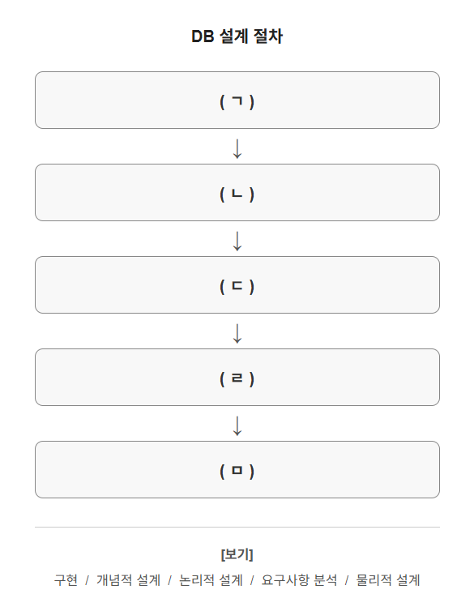
정답
ㄱ.요구사항 분석 ㄴ.개념적 설계 ㄷ.논리적 설계 ㄹ.물리적 설계 ㅁ.구현
해설 메모: 관계형 데이터베이스와 데이터 구조의 정의 및 연산 규칙에 따라 대응한 답이다.

2025년 3회 · 14번
세부 분류: 데이터 입출력 구현
원문: 2025년 3회 복원 문제
다음 아래의 테이블을 확인하여 R%S 의 결과를 테이블 형태로 기재하시오.
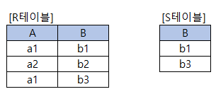
정답
A
a1
해설 메모: 관계형 데이터베이스와 데이터 구조의 정의 및 연산 규칙에 따라 대응한 답이다.

2025년 3회 · 16번
세부 분류: 데이터 입출력 구현
원문: 2025년 3회 복원 문제
관계형 데이터베이스 개념에 대한 설명이다. 빈칸에 들어갈 용어를 < 보기 > 에서 골라 순서대로 쓰시오.
ㄱ. 테이블에서 한 행 (Row) 을 의미하며, 하나의 레코드를 구성하는 요소
ㄴ. 실제 데이터가 저장되어 있는 테이블의 내용 전체를 의미하며, 데이터의 상태를 나타낸다.
ㄷ. 테이블에 저장된 행 (Row) 의 총 개수를 의미한다.
[보기]
스키마 (Structure) 속성 (Attribute) 튜플 (Tuple)
차수 (Degree) 인스턴스 (Instance) 카디널리티 (Cardinality)
정답
ㄱ. 튜플 ㄴ. 인스턴스 ㄷ. 카디널리티
해설 메모: 관계형 데이터베이스와 데이터 구조의 정의 및 연산 규칙에 따라 대응한 답이다.

2025년 2회 · 1번
세부 분류: 데이터 입출력 구현
원문: 2025년 2회 복원 문제
다음은 파일 구조와 관련된 설명이다. 설명을 읽고 괄호 안에 들어갈 가장 알맞은 용어를 작성하시오.
데이터베이스의 물리 설계 시, 레코드에 접근하는 방법은 순차 접근 방법, [] 방법, 해싱 방법 등이 있다.
이 중 [] 방법은 레코드의 키 값과 포인터를 쌍으로 묶어 저장하며 검색 시 키 값을 기준으로 빠르게 탐색할 수 있도록 설계되어 있다.
이 방식은 검색 속도가 빠르며 < 키 값, 포인터 > 쌍으로 구성된 자료 구조를 사용하여 해당 키가 가리키는 주소를 통해 원하는 레코드를 직접 찾을 수 있다.
접근 방법 | 설명
순차 접근 | 레코드를 처음부터 하나씩 검사
[] 접근 | 키-값 쌍으로 구성되어 빠르게 검색
해싱 접근 | 해시 함수를 이용해 직접 주소 계산 후 접근
정답
인덱스 or 색인
해설 메모: 관계형 데이터베이스와 데이터 구조의 정의 및 연산 규칙에 따라 대응한 답이다.

2025년 2회 · 2번
세부 분류: 데이터 입출력 구현
원문: 2025년 2회 복원 문제
다음은 데이터베이스 릴레이션의 구성 요소 중 하나에 대한 설명이다. 설명을 읽고 보기에서 알맞은 기호를 골라 작성하시오.
릴레이션 (Relation) 에서 열 (Column) 을 의미하며 데이터 항목의 속성 (Attribute) 또는 특성을 나타낸다.
각 열은 고유한 이름을 가지며 특정 도메인 (Domain) 에서 정의된 값을 갖는다.
예를 들어 " 학생 " 릴레이션에서 학번, 이름, 전공 등은 각각 하나의 열이며 이 열들은 학생의 고유한 속성을 나타낸다.
이 개념은 파일 구조에서의 필드 (Field) 에 해당하며 릴레이션에서 행 (Row, Tuple) 의 구성 요소가 된다.
[보기]
ㄱ. Cardinality
ㄴ. Domain
ㄷ. Attribute
ㅁ. Degree
ㅂ. Schema
ㅅ. Tuple
정답
ㄷ. Attribute
해설 메모: 관계형 데이터베이스와 데이터 구조의 정의 및 연산 규칙에 따라 대응한 답이다.

2025년 2회 · 20번
세부 분류: 데이터 입출력 구현
원문: 2025년 2회 복원 문제
다음 테이블에서 πTTL(employee)에 대한 연산 결과 값을 작성하시오.
[employee테이블]
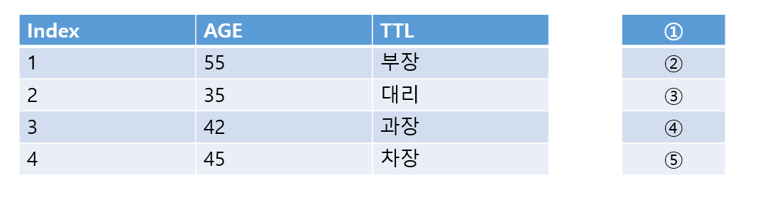
정답
- TTL 2. 부장 3. 대리 4. 과장 5. 차장
해설 메모: 관계형 데이터베이스와 데이터 구조의 정의 및 연산 규칙에 따라 대응한 답이다.

2025년 1회 · 2번
세부 분류: 데이터 입출력 구현
원문: 2025년 1회 복원 문제
다음은 제약조건과 관련된 문제이다. 괄호안에 알맞는 용어를 보기에 골라 작성하시오.
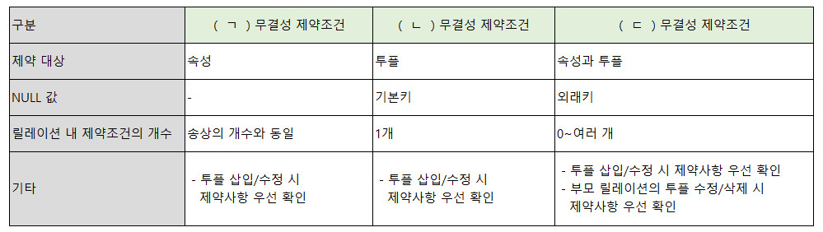
[보기]
개체, 참조, 도메인
정답
ㄱ. 도메인 ㄴ. 개체 ㄷ. 참조
해설 메모: 관계형 데이터베이스와 데이터 구조의 정의 및 연산 규칙에 따라 대응한 답이다.

2025년 1회 · 8번
세부 분류: 데이터 입출력 구현
원문: 2025년 1회 복원 문제
아래는 데이터베이스에 관련된 설명이다. 알맞는 용어를 보기에서 골라 괄호를 작성하시오. 1. 릴레이션에서 속성의 개수를 의미: (1) 2. 릴레이션에서 튜플의 개수를 의미: (2) 3. 한 릴레이션의 속상이 다른 릴레이션의 기본 키를 참조할 때, 참조하는 속성을 의미: (3) 4. 특정 속성에 대해 입력될 수 있는 값의 유형이나 범위를 의미하고 무결성을 보장하는 기준: (4)
[보기]
ㄱ. domain ㄴ. primary ㄷ. degree ㄹ. candidate ㅁ. cardinality ㅂ. attribute ㅅ. foreign
정답
(1) ㄷ (2) ㅁ (3) ㅅ (4) ㄱ
해설 메모: 관계형 데이터베이스와 데이터 구조의 정의 및 연산 규칙에 따라 대응한 답이다.

2024년 3회 · 8번
세부 분류: 데이터 입출력 구현
원문: 2024년 3회 복원 문제
다음은 무결성제약조건에 대한 문제이다. 아래 표에서 어떠한 () 무결성을 위반하였는지 작성하시오.
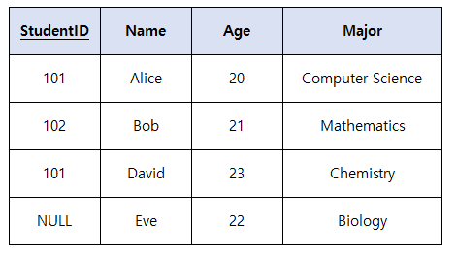
정답
개체
해설 메모: 관계형 데이터베이스와 데이터 구조의 정의 및 연산 규칙에 따라 대응한 답이다.

2024년 3회 · 15번
세부 분류: 데이터 입출력 구현
원문: 2024년 3회 복원 문제
다음은 데이터베이스에 관한 문제이다. 아래 내용을 읽고 알맞는 답을 보기에서 찾아 골라 작성하시오.
(1) 다른 테이블, 릴레이션의 기본 키를 참조하는 속성 또는 속성들의 집합 (2) 테이블에서 각 행을 유일하게 식별할 수 있는 최소한의 속성들의 집합 (3) 후보 키 중에서 선정된 기본 키를 제외한 나머지 후보 키 (4) 테이블에서 각 행을 유일하게 식별할 수 있는 속성들의 집합 ㄱ. 슈퍼키 ㄴ. 외래키 ㄷ. 대체키 ㄹ. 후보키
정답
(1) 외래키 (2) 후보키 (3) 대체키 (4) 슈퍼키
해설 메모: 관계형 데이터베이스와 데이터 구조의 정의 및 연산 규칙에 따라 대응한 답이다.

2024년 2회 · 2번
세부 분류: 데이터 입출력 구현
원문: 2024년 2회 복원 문제
다음 문제에서 설명하는 용어를 작성하시오.
데이터를 중복시켜 성능을 향상시키기 위한 기법으로 데이터를 중복 저장하거나
테이블을 합치는 등으로 성능을 향상시키지만 데이터 무결성이 저하될 수 있는 기법
정답
반정규화
해설 메모: 관계형 데이터베이스와 데이터 구조의 정의 및 연산 규칙에 따라 대응한 답이다.

2024년 2회 · 4번
세부 분류: 데이터 입출력 구현
원문: 2024년 2회 복원 문제
다음 릴레이션의 Cardinality와 Degree를 작성하시오.
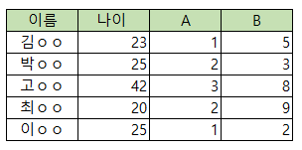
Cardinality: (①)
Degree: (②)
정답
①: 5 ②: 4
해설 메모: 관계형 데이터베이스와 데이터 구조의 정의 및 연산 규칙에 따라 대응한 답이다.

2024년 1회 · 6번
세부 분류: 데이터 입출력 구현
원문: 2024년 1회 복원 문제
아래 표에서 나타나고 있는 정규형을 작성하시오.
고객아이디 | 강좌명 | 강사번호
apple | 영어회화 | P001
banana | 기초토익 | P002
carrot | 영어회화 | P001
carrot | 기초토익 | P004
orange | 영어회화 | P003
orange | 기초토익 | P004
정답
제3정규형(3NF)
해설 메모: 원문 복원 답은 제3정규형이다.

2024년 1회 · 8번
세부 분류: 데이터 입출력 구현
원문: 2024년 1회 복원 문제
아래 내용의 각각의 설명에 대한 답을 작성하시오.
(1) 조인에 참여하는 두 릴레이션의 속성 값을 비교하여 조건을 만족하는 튜플만 반환한다. (2) 조건이 정확하게 '=' 등호로 일치하는 결과를 반환한다. (3) ((2)) 조인에서 조인에 참여한 속성이 두 번 나오지 않도록 중복된 속성을 제거한 결과를 반환한다.
정답
(1) 세타 조인, (2) 동등 조인, (3) 자연 조인
해설 메모: 세타 조인은 일반 비교 조건, 동등 조인은 '=' 조건, 자연 조인은 같은 이름의 조인 속성 중복을 제거한다.

2023년 3회 · 19번
세부 분류: 데이터 입출력 구현
원문: 2023년 3회 복원 문제
다음은 관계 대수에 대한 내용이다. 보기에 알맞는 기호를 작성하시오.
- join: (1)
- project: (2)
- select: (3)
- division: (4)
보기
ㄱ. σ ㄴ. π ㄷ.⋈ ㄹ.÷
정답
join ⋈, project π, select σ, division ÷
해설 메모: 각 관계대수 연산의 표준 기호를 대응시킨다.

2023년 3회 · 20번
세부 분류: 데이터 입출력 구현
원문: 2023년 3회 복원 문제
다음은 데이터베이스에 관련된 문제이다. 괄호 안에 알맞는 답을 작성하시오.
- () 무결성은 관계 데이터베이스 관계 모델에서 2개의 관련 있던 관계 변수(테이블) 간의 일관성(데이터 무결성)을 말한다.
- 종종 기본 키 또는 키가 아닌 후보 키와 외래 키의 조합으로 강제 적용된다.
- 외래 키가 선언된 관계 변수의 외래 키를 구성하는 속성(열)의 값은 그 관계 변수의 부모가 되는 관계 변수의 기본 키 값 또는 기본 키가 아닌 후보 키 값으로 존재해야 한다.
정답
참조 무결성
해설 메모: 참조 무결성은 자식의 외래키가 부모의 유효한 키를 참조하도록 보장한다.

2023년 2회 · 10번
세부 분류: 데이터 입출력 구현
원문: 2023년 2회 복원 문제
데이터베이스 설계 순서에 관한 내용이다. 보기를 이용하여 괄호안에 알맞은 내용을 작성하시오.

보기
구현, 요구조건 분석, 개념적 설계, 물리적 설계, 논리적 설계
정답
요구조건 분석 → 개념적 설계 → 논리적 설계 → 물리적 설계 → 구현
해설 메모: 요구사항을 분석한 뒤 추상 수준에서 물리 수준으로 구체화하고 마지막에 구현한다.

2023년 1회 · 12번
세부 분류: 데이터 입출력 구현
원문: 2023년 1회 복원 문제
다음은 데이터베이스에 관련된 내용이다. 각 괄호안에 알맞는 답을 작성하시오.
(보기가 있습니다. ex: 릴레이션 스키마 등)
구분 | 내용
(1) | - 셀 수 있는 수량의 순서 있는 열거이다. - 어떤 요소의 집합, 혹은 테이블에서의 행을 가리키지만 일반적인 집합과는 달리 중복이 허용될 수 있다. - 리스트와 동일하게 여러 객체를 모아서 담으며, 숫자, 문자, 객체, 배열, 튜플 안의 튜플 전부 가능하다.
(2) | - 어느 한 시점에 릴레이션의 내용(상태), 즉 저장된 데이터 전체를 의미한다. - 단순히 릴레이션 또는 릴레이션 외연(Relation Extension)라고도 한다.
(3) | - 특정 데이터 집합의 유니크(Unique)한 값의 개수이다. - 전체 행에 대한 특정 컬럼의 중복 수치를 나타내는 지표이다.
정답
(1) 튜플, (2) 릴레이션 인스턴스, (3) 카디널리티
해설 메모: 행은 튜플, 현재 데이터 집합은 릴레이션 인스턴스, 행의 개수는 카디널리티다.

2023년 1회 · 18번
세부 분류: 데이터 입출력 구현
원문: 2023년 1회 복원 문제
다음은 스키마와 관련된 내용이다. 각 괄호안에 알맞는 답을 작성하시오.
(보기가 있습니다.)
구분 | 내용
(1) 스키마 | - 사용자나 응용 프로그래머가 개인의 입장에서 필요한 데이터베이스의 논리적 구조를 정의한다. - 전체 데이터베이스의 한 논리적인 부분으로 볼 수 있기 때문에 서브 스키마라고도 한다. - 하나의 데이터베이스 시스템에는 여러 개의 외부 스키마가 존재할 수 있다. - 하나의 외부 스키마를 여러개의 응용 프로그램 혹은 사용자가 공유할 수 있다.
(2) 스키마 | - 데이터베이스의 전체적인 논리적 구조로, 모든 응용 프로그램이나 사용자들이 필요로 하는 데이터를 종합한 조직 전체의 데이터베이스로 하나만 존재한다. - 개체 간의 관계(Relationship)와 제약 조건을 나타내고 데이터베이스의 접근 권한, 보안 및 무결성 규칙에 관한 명세를 정의한다. - 데이터베이스 파일에 저장되는 데이터의 형태를 나타내는 것이다. - 기관이나 조직체의 관점에서 데이터베이스를 정의한 것이다
(3) 스키마 | - 물리적인 저장장치 입장에서 데이터가 저장되는 방법을 기술한 것이다. - 실제 데이터베이스에 저장될 레코드의 물리적인 구조를 정의한다. - 저장 데이터 항목의 표현방법, 내부 레코드의 물리적 순서, 인덱스 유/무 등을 나타낸다. - 시스템 프로그래머나 시스템 설계자가 관리한다.
정답
(1) 외부 스키마, (2) 개념 스키마, (3) 내부 스키마
해설 메모: ANSI/SPARC 3단계 스키마 구조의 외부·개념·내부 수준이다.

2022년 3회 · 2번
세부 분류: 데이터 입출력 구현
원문: 2022년 3회 복원 문제
아래 예시를 보고 관계 대수에 대한 기호를 작성하시오.
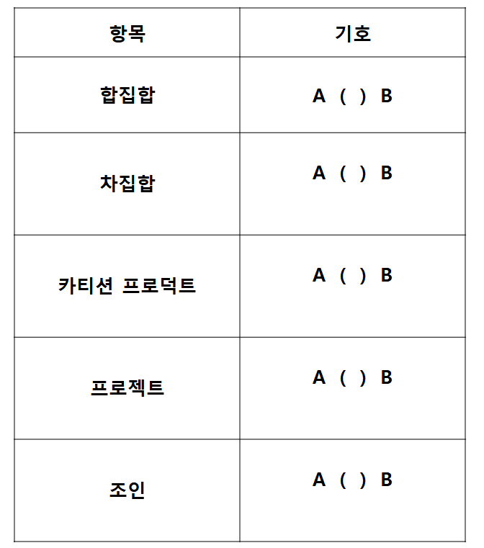
정답
∪(원문 U), −, ×, π, ⋈
해설 메모: 합집합, 차집합, 카티션 프로덕트, 프로젝트, 조인의 기호다. 세부 예시는 이미지로 제시되었다.

2022년 3회 · 7번
세부 분류: 데이터 입출력 구현
원문: 2022년 3회 복원 문제
아래 데이터 명령어를 적용할 경우 알맞는 출력값을 작성하시오.
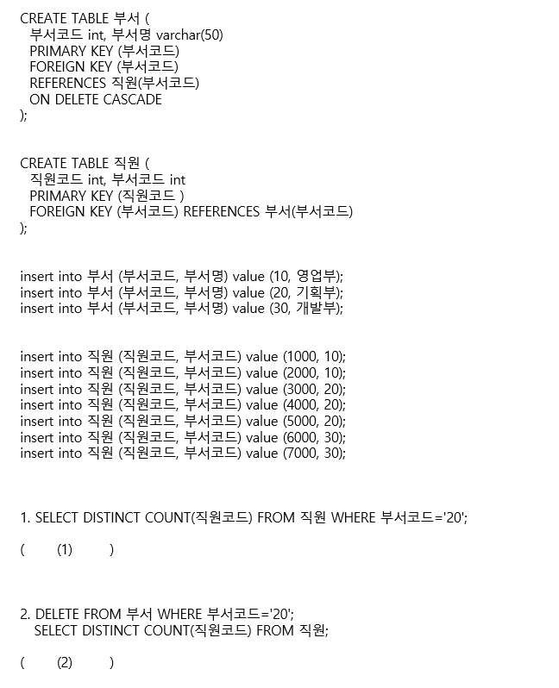
정답
(1) 3, (2) 4
해설 메모: 공개 페이지에는 명령과 입력 데이터가 이미지로만 있어 텍스트 복원은 불완전하지만 답은 3과 4로 제시된다.

2022년 3회 · 18번
세부 분류: 데이터 입출력 구현
원문: 2022년 3회 복원 문제
다음은 E-R다이어그램에 관한 설명이다. 괄호 안에 알맞는 답을 작성하시오.
(아래 그래프 기호는 정확히 기억이 나지 않아 임의로 작성한 것이니 참고만 해주세요.)
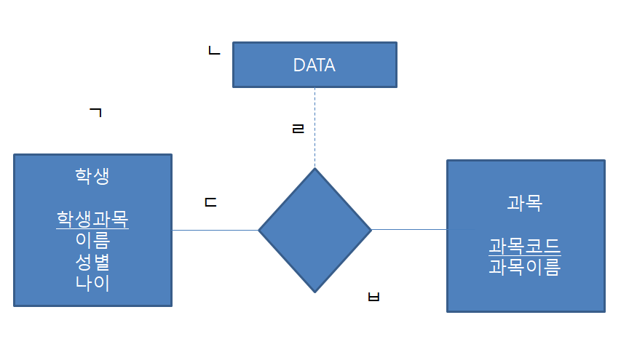
(1): 개체집합 - 관계집합 연결
(2): 개체 집합과의 연결
(3): 관계집합 - 관계집합의 속성 연결
(4): 두 개체집합 관계에서 생성되는 값을 저장하는 속성
(5): 같은 속성을 공유하는 개체들의 모임
정답
(1) 실선, (2) 관계집합, (3) 점선, (4) 관계집합의 속성, (5) 개체집합
해설 메모: 공개 복원 답을 순서대로 정리했다. 원문도 그래프 기호가 정확한 복원이 아니라고 명시한다.

2022년 2회 · 1번
세부 분류: 데이터베이스
원문: 2022년 2회 복원 문제
다음은 관계 데이터 모델에 대한 설명이다. 괄호안에 들어가는 용어를 작성하시오.
()은 /는 관계 데이터의 연산을 표현하는 방법으로, 원하는 정보를 정의할 때는 계산 수식을 사용한다. 수학의 predicate calculus에 기반을 두고 있으며, 관계 데이터 모델의 제안자인 codd가 수학에 가까운 기반을 두고 특별히 관계 데이터베이스를 위해 제안하여 탄생하였다.
() /은/는 원하는 정보가 무엇이라는 것만 정의하는 비절차적 특성을 지니며, 튜블 ()와/과 도메인 () 이/가 있다.
정답
관계해석(Relational Calculus)
해설 메모: 관계해석은 비절차적 질의 표현이며 튜플 관계해석과 도메인 관계해석으로 구분된다.

2022년 2회 · 12번
세부 분류: 데이터베이스
원문: 2022년 2회 복원 문제
다음 테이블에서 πTTL(employee)에 대한 연산 결과 값을 작성하시오.
[employee테이블]

정답
TTL / 부장 / 대리 / 과장 / 차장
해설 메모: TTL 속성만 투영하고 중복 튜플은 제거한 결과이다. 원본 employee 표는 이미지로 제시되었다.

2022년 2회 · 18번
세부 분류: 데이터베이스
원문: 2022년 2회 복원 문제
다음은 함수 종속성에 대한 설명이다. 해당 문제에 대한 알맞는 답을 보기에서 골라 작성하시오. (실제 기출문제에서는 답의 보기가 주어집니다.(오답 중, union 등..))
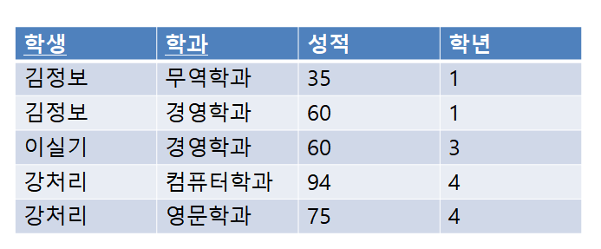
- 성적은 {학생,학과}에 대해서 () Functional Dependency이다.
- 성적은 학과만 알아도 식별이 가능하므로, 이 경우에는 성적 속성은 기본키에 () Functional Dependency이다.
- 릴레이션에서 X, Y, Z라는 3 개의 속성이 있을 때 X→Y, Y→Z 이란 종속 관계가 있을 경우, X→Z가 성립될 경우
정답
① 완전 함수 종속(Full) ② 부분 함수 종속(Partial) ③ 이행 함수 종속(Transitive)
해설 메모: 복합키 전체·일부에 대한 종속 여부와 종속의 연쇄 관계를 구분한다.

2022년 1회 · 2번
세부 분류: 데이터베이스
원문: 2022년 1회 복원 문제
다음 설명을 확인하여 해당하는 항목을 보기에서 찾아 적으시오. (실제 기출문제에서는 답의 보기가 주어집니다.(오답 중, rollback 등..)) 1. 오류가 발생하기 전까지의 사항을 로그(log)로 기록해 놓고, 이전 상태로 되돌아간 후, 실패가 발생하기 전까지의 과정을 그대로 따라가는 현상 2. 작업을 취소하여 트랜잭션을 이전 상태로 되돌리는 것
정답
① REDO ② UNDO
해설 메모: REDO는 재실행, UNDO는 변경 취소를 뜻한다.

2022년 1회 · 5번
세부 분류: 데이터베이스
원문: 2022년 1회 복원 문제
데이터베이스의 이상현상 중, 삭제 이상에 대해 서술하시오.
정답
한 데이터를 삭제할 때 유지해야 할 다른 정보까지 함께 소실되는 현상
해설 메모: 여러 사실을 한 릴레이션에 중복 저장하면 특정 튜플 삭제가 의도하지 않은 정보 손실을 일으킬 수 있다.

2022년 1회 · 17번
세부 분류: 데이터베이스
원문: 2022년 1회 복원 문제
다음 설명 중, 괄호 () 안에 들어가는 알맞는 답을 보기에서 선택하여 작성하시오. (실제 기출문제에서는 답의 보기가 주어집니다.(오답 중, 참조성, 무결성 등..)) 1. 슈퍼키는 (1) 의 속성을 갖는다.
- 후보키는 (1) 와/과 (2) 의 속성을 갖는다.
정답
① 유일성 ② 최소성
해설 메모: 슈퍼키는 튜플을 유일하게 식별하고, 후보키는 여기에 불필요한 속성이 없는 최소성까지 만족한다.

2021년 3회 · 18번
세부 분류: 데이터베이스
원문: 2021년 3회 복원 문제
다음은, 파일 구조(File Structures)에 대한 설명이다. 괄호 () 안에 들어갈 알맞는 답을 작성하시오.
파일구조는 파일을 구성하는 레코드들이 보조기억장치에 편성되는 방식으로 접근 방식에 따라 방식이 달라진다.
접근 방법중, 레코드들을 키-값 순으로 정렬하여 기록하고, 레코드의 키 항목만을 모은 ()을 구성하여 편성하는 방식이 있으며, 레코드를 참조할 때는 () 이 가르키는 주소를 사용하여 직접 참조할 수 있다. 파일 구조에는 순차 접근, () 접근, 해싱 접근이 있다.
정답
인덱스(색인) 접근
해설 메모: 색인 파일이 키와 레코드 주소를 보유하여 순차 접근과 직접 접근을 함께 지원한다.

2021년 2회 · 3번
세부 분류: 데이터베이스
원문: 2021년 2회 복원 문제
트랜잭션의 특징 중, 원자성에 대해 약술하십시오.
정답
트랜잭션의 연산은 모두 반영되거나 하나도 반영되지 않아야 한다.
해설 메모: 부분 실행 상태를 허용하지 않는 all-or-nothing 성질이다.

2021년 2회 · 4번
세부 분류: 데이터베이스
원문: 2021년 2회 복원 문제
다음은 제 () 정규형으로써, 부분 함수적 종속성을 제거하여, 완전 함수적 종속을 만족하는 정규형은?
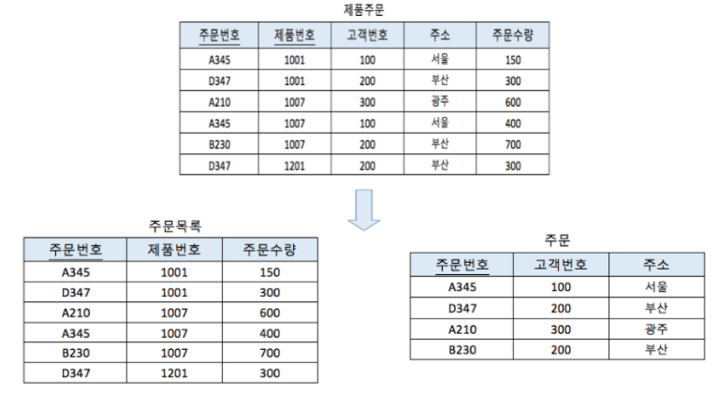
정답
제2정규형(2NF)
해설 메모: 1NF를 만족하면서 기본키 일부에만 종속되는 속성을 분리한 단계이다.

2021년 2회 · 14번
세부 분류: 데이터베이스
원문: 2021년 2회 복원 문제
병행제어기법 중, 접근한 데이터에 대한 연산을 모두 마칠때까지 상호배제하는 기법을 무엇이라 하는지 작성하시오.
정답
로킹(Locking)
해설 메모: 데이터 객체에 잠금을 설정해 충돌하는 동시 접근을 제한한다.

2021년 1회 · 2번
세부 분류: 데이터베이스
원문: 2021년 1회 복원 문제
다음은 DB 설계 절차에 관한 설명이다. 다음 빈칸에 들어갈 알맞은 용어를 쓰시오.
- (1.)은/는 특정 DBMS의 특성 및 성능을 고려하여 데이터베이스 저장 구조로 변환하는 과정으로 결과로 나오는 명세서는 테이블 정의서 등이 있다.
- (2.)은/는 현실 세계에 대한 인식을 추상적, 개념적으로 표현하여 개념적 구조를 도출하는 과정으로 주요 산출물에는 E-R 다이어그램이 있다.
- (3.)은/는 목표 DBMS에 맞는 스키마 설계, 트랜잭션 인터페이스를 설계하는 정규화 과정을 수행한다.
[보기]: 구현 / 개념적 설계 / 논리적 설계 / 요구사항 분석 / 물리적 설계
정답
① 물리적 설계 ② 개념적 설계 ③ 논리적 설계
해설 메모: 일반적인 절차는 요구사항 분석→개념적 설계→논리적 설계→물리적 설계→구현이다.

2021년 1회 · 8번
세부 분류: 데이터베이스
원문: 2021년 1회 복원 문제
정규화된 엔티티, 속성, 관계에 대해 성능 향상과 개발 운영의 단순화를 위해 중복, 통합, 분리 등을 수행하는 데이터 모델링의 기법을 무엇이라고 하는지 쓰시오.
정답
반정규화(비정규화, 역정규화; Denormalization)
해설 메모: 조회 성능이나 운영 편의를 위해 의도적으로 정규화 구조를 합치거나 중복 데이터를 둔다.

2021년 1회 · 14번
세부 분류: 데이터베이스
원문: 2021년 1회 복원 문제
주어진 테이블의 Cardinality / Degree를 구하시오.
학번 | 이름 | 학년 | 학과
20202020 | 김제원 | 3 | 무역과
20202021 | 김한국 | 1 | 통신과
20202022 | 허달력 | 4 | 영어과
20202023 | 이소파 | 2 | 영어과
20202024 | 장가위 | 3 | 중국어과
정답
Cardinality 5, Degree 4
해설 메모: 카디널리티는 튜플 수, 디그리는 속성 수이다.

2021년 1회 · 16번
세부 분류: 데이터베이스
원문: 2021년 1회 복원 문제
데이터 모델 구성요소 3가지를 쓰시오.
- 데이터베이스에 저장된 실제 데이터를 처리하는 작업에 대한 명세로서 데이터베이스를 조작하는 기본 도구이다.
- 개체 데이터 모델에서는 (1.) 을/를 이용하여 실제 데이터를 처리하는 작업에 대한 명세를 나타내는데 논리 데이터 모델에서는 (2.) 을/를 어떻게 나타낼 것인지 표현한다.
- (3.) 은/는 데이터 무결성 유지를 위한 db의 보편적 방법으로 릴레이션의 특정 칼럼에 설정하는 제약을 의미하며, 개체무결성과 참조 무결성 등이 있다.
정답
① 연산 ② 구조 ③ 제약조건
해설 메모: 데이터 모델은 구조(Structure), 연산(Operation), 제약조건(Constraint)으로 구성된다.

03. 통합 구현
수록 문항: 3문항

2023년 1회 · 4번
세부 분류: 통합 구현
원문: 2023년 1회 복원 문제
다음 괄호안에 들어가는 용어의 Full Name 또는 약자를 작성하시오.
()은/는 비동기적인 웹 애플리케이션의 제작을 위해 JavaScript와 XML을 이용한 비동기적 정보 교환 기법이다. ()은/는 필요한 데이터만을 웹서버에 요청해서 받은 후 클라이언트에서 데이터에 대한 처리를 할 수 있다. 보통 SOAP이나 XML 기반의 웹 서비스 프로토콜이 사용되며, 웹 서버의 응답을 처리하기 위해 클라이언트 쪽에서는 자바스크립트를 쓴다. ()은/는 Google Map과 Google pages에서 사용한 기술에 기반하여 제작되었다.
정답
AJAX(Asynchronous JavaScript and XML)
해설 메모: AJAX는 전체 페이지를 다시 불러오지 않고 비동기 요청으로 일부 데이터를 갱신한다.

2021년 1회 · 4번
세부 분류: 통합 구현 · XML
원문: 2021년 1회 복원 문제
웹 서비스명, 제공 위치, 메세지 포맷, 프로토콜 정보 등 웹 서비스에 대한 상세 정보가 기술된 XML 형식으로 구성된 언어를 무엇이라고 하는지 쓰시오.
정답
WSDL(Web Services Description Language)
해설 메모: WSDL 문서는 웹 서비스의 인터페이스와 바인딩, 서비스 접근 위치를 기술한다.

2021년 1회 · 13번
세부 분류: 통합 구현
원문: 2021년 1회 복원 문제
시스템 통합에 사용되는 솔루션으로 구축 유형에는 Point to Point, Hub & Spoke, Message Bus가 있다. 기업에서 운영되는 서로 다른 플랫폼 및 애플리케이션 간의 정보를 전달, 연계, 통합이 가능하도록 해주는 솔루션을 무엇이라고 하는지 쓰시오.
정답
EAI(Enterprise Application Integration)
해설 메모: EAI는 이기종 기업 애플리케이션 사이의 데이터와 업무 프로세스를 통합한다.

04. 서버 프로그램 구현
수록 문항: 16문항

2026년 1회 · 2번
세부 분류: 서버 프로그램 구현
원문: 2026년 1회 복원 문제
다음 설명에 해당하는 디자인 패턴의 유형을 괄호() 안에 쓰시오.
• (ㄱ) 패턴은 기능의 클래스 계층과 구현의 클래스 계층을 연결 • (ㄴ) 패턴은 한 객체의 상태가 바뀌면 그 객체에 의존
정답
ㄱ. Bridge ㄴ. Observer
해설 메모: 모듈 설계, 결합도, 응집도 또는 디자인 패턴의 정의에 대응한 답이다.

2026년 1회 · 20번
세부 분류: 서버 프로그램 구현
원문: 2026년 1회 복원 문제
다음은 응집도의 유형에 대한 설명이다. 괄호 안에 들어갈 알맞은 용어를 쓰시오.
(1) 은/는 모듈이 다수의 관련 기능을 가질 때, 모듈 안의 구성요소들이 그 기능을 순차적으로 수행하는 경우의 응집도이다. (2) 은/는 동일한 입력과 출력을 사용하여 서로 다른 기능을 수행하는 활동들이 모여 있는 경우의 응집도이다. (3) 은/는 모듈 내부의 모든 기능이 단일한 목적을 위해 수행되는 경우의 응집도이다.
정답
- 절차 2. 교환 3. 기능
해설 메모: 모듈 설계, 결합도, 응집도 또는 디자인 패턴의 정의에 대응한 답이다.

2025년 2회 · 7번
세부 분류: 서버 프로그램 구현
원문: 2025년 2회 복원 문제
다음은 디자인 패턴에 관한 문제이다. 아래 내용을 보고 알맞는 단어를 작성하시오.
어떤 객체에 대한 접근을 제어하거나 추가적인 기능을 부여하기 위해 해당 객체의 대리 객체를 사용하는 방식의 디자인 패턴이다.
실제 객체에 대한 접근 전에 필요한 작업을 수행할 수 있으며 실제 객체의 생성을 지연시켜 메모리와 자원을 절약할 수 있 다.
또한, 실제 객체를 감추어 정보은닉을 강화할 수 있다는 장점이 있다.
정답
Proxy
해설 메모: 모듈 설계, 결합도, 응집도 또는 디자인 패턴의 정의에 대응한 답이다.

2025년 1회 · 12번
세부 분류: 서버 프로그램 구현
원문: 2025년 1회 복원 문제
다음은 결합도와 관련된 내용이다. 보기에 알맞는 답을 골라 작성하시오. (1) 다른 모듈 내부에 있는 변수나 기능을 다른 모듈에서 사용하는 경우의 결합도 (2) 모듈 간의 인터페이스로 배열이나 오브젝트, 자료구조 등이 전달되는 경우의 결합도 (3) 파라미터가 아닌 모듈 밖에 선언되어 있는 전역 변수를 참조하고 전역 변수를 갱신하는 식으로 상호작용하는 경우의 결합도 [보기] ㄱ. 자료 결합도 ㄴ. 스탬프 결합도 ㄷ. 제어 결합도 ㄹ. 공통 결합도 ㅁ. 내용 결합도 ㅂ. 외부 결합도
정답
(1) ㅁ (2) ㄴ (3) ㄹ
해설 메모: 모듈 설계, 결합도, 응집도 또는 디자인 패턴의 정의에 대응한 답이다.

2025년 1회 · 14번
세부 분류: 서버 프로그램 구현
원문: 2025년 1회 복원 문제
아래는 디자인 패턴에 대한 설명이다. 알맞는 답을 보기에 골라 작성하시오. 서로 다른 인터페이스를 가진 클래스들을 연결해 사용 가능하게 한다. 기존 클래스(Adaptee)를 원하는 인터페이스(Target)에 맞게 변환하는 어댑터(Adapter)를 만든다. 기존 클래스를 감싸서(wrapper) 인터페이스를 변환해주는 역할을 한다.
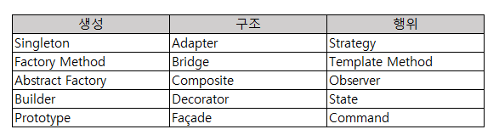
정답
Adapter
해설 메모: 모듈 설계, 결합도, 응집도 또는 디자인 패턴의 정의에 대응한 답이다.

2024년 3회 · 6번
세부 분류: 서버 프로그램 구현
원문: 2024년 3회 복원 문제
다음은 GoF 디자인 패턴과 관련된 문제이다. 괄호안에 알맞는 용어를 작성하시오.
() 패턴은 클래스나 객체들이 서로 상호작용하는 방법이나 책임 분배 방법을 정의하는 패턴이다. () 패턴은 객체들 간의 통신 방법을 정의하고 알고리즘을 캡슐화하여 객체 간의 결합도를 낮춘다. () 패턴은 Chain of Responsibility나 Command 또는 Observer 패턴이 있다.
정답
행위
해설 메모: 모듈 설계, 결합도, 응집도 또는 디자인 패턴의 정의에 대응한 답이다.

2024년 2회 · 9번
세부 분류: 서버 프로그램 구현
원문: 2024년 2회 복원 문제
아래 내용을 확인하고 보기에서 알맞는 답을 고르시오.
실행 순서가 밀접한 관계를 갖는 기능을 모아 모듈로 구성한다. 한 모듈 내부의 한 기능 요소에 의한 출력 자료가 다음 기능 원소의 입력 자료로서 제공되는 형태이다.
보기
ㄱ. 기능적(functional) ㄴ. 우연적(Coincidental) ㄷ. 통신적(Communication) ㄹ. 절차적(Procedural) ㅁ. 시간적(Temporal) ㅂ. 순차적(sequential) ㅅ. 논리적(Logical)
정답
ㅂ
해설 메모: 모듈 설계, 결합도, 응집도 또는 디자인 패턴의 정의에 대응한 답이다.

2024년 2회 · 10번
세부 분류: 서버 프로그램 구현
원문: 2024년 2회 복원 문제
아래는 디자인 패턴에 관한 설명이다. 아래 설명을 읽고 보기에서 알맞는 용어를 작성하시오.
- 컬렉션 객체의 내부 구조를 노출하지 않고 순차적으로 접근할 수 있게 하는 패턴이다. - 이 패턴은 객체의 내부 표현 방식에 독립적으로 요소에 접근할 수 있도록 해준다 - 반복 프로세스를 캡슐화하여 클라이언트 코드에서는 컬렉션의 구체적인 구현에 종속되지 않도록 한다.
보기
생성패턴 | 구조패턴 | 행위패턴
Singleton | Adapter | Iterator
Factory Method | Bridge | Visitor
Abstract Factory | Composite | Observer
정답
Iterator
해설 메모: 모듈 설계, 결합도, 응집도 또는 디자인 패턴의 정의에 대응한 답이다.

2024년 2회 · 16번
세부 분류: 서버 프로그램 구현
원문: 2024년 2회 복원 문제
아래는 소프트웨어 설계에 대한 내용이다. 내용을 읽고 괄호안에 알맞는 답을 작성하시오.
- 어떤 모듈이 다른 모듈 내부의 논리적인 흐름을 제어하기 위해, 제어를 통신하거나 제어 요소를 전달하는 결합도이다. - 한 모듈이 다른 모듈의 상세한 처리 절차를 알고 있어 이를 통제하는 경우나 처리 기능이 두 모듈에 분리되어 설계된 경우에 발생한다.
() Coupling
정답
제어 or Control
해설 메모: 모듈 설계, 결합도, 응집도 또는 디자인 패턴의 정의에 대응한 답이다.

2022년 2회 · 6번
세부 분류: 소프트웨어 설계
원문: 2022년 2회 복원 문제
다음은 SOLID 원칙에 관한 내용이다. 괄호안에 알맞는 단어를 보기에서 고르시오. (실제 기출문제에서는 답의 보기가 주어집니다.(오답 중, SRP, LSP 등..))
() 은/는 클라이언트가 자신이 이용하지 않는 메서드에 의존하지 않아야 한다는 원칙이다.
() 은/는 큰 덩어리의 인터페이스들을 구체적이고 작은 단위들로 분리시킴으로써 클라이언트들이 꼭 필요한 메서드들만 이용할 수 있게 한다.
예를 들어 하나의 복합기에 프린터와 복사기, 팩스 메서드가 있는데 이 세가지 메서드는 같은 파일에 존재하므로 프린터 로직만 바뀌어도 복사기와 팩스도 재컴파일을 해야한다.
그러므로 () 을/를 적용하여 로직이 바뀌어도 다른 메서드는 영향을 받지 않도록 해야한다.
정답
ISP(Interface Segregation Principle, 인터페이스 분리 원칙)
해설 메모: 필요한 기능만 의존하게 인터페이스를 나누어 변경의 영향을 줄이는 원칙이다.

2022년 2회 · 20번
세부 분류: 소프트웨어 설계
원문: 2022년 2회 복원 문제
다음 모듈 F에 대한 Fan-in과 Fan-out을 작성하시오.
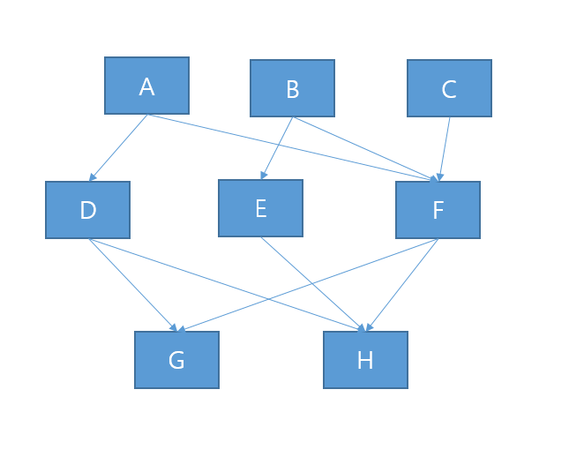
정답
Fan-in 3, Fan-out 2
해설 메모: F를 호출하는 상위 모듈이 3개이고 F가 호출하는 하위 모듈이 2개이다. 관계도는 원문에서 이미지로 제시되었다.

2021년 3회 · 5번
세부 분류: 소프트웨어 설계
원문: 2021년 3회 복원 문제
다음은 Coupling에 대한 설명이다. 설명에 대한 Coupling 종류를 영문으로 작성하시오.
어떤 모듈이 다른 모듈의 내부 논리 조직을 제어하기 위한 목적으로 제어 신호를 이용하여 통신하는 경우의 결합도
하위 모듈에서 상위 모듈로 제어 신호가 이동하여 상위 모듈에게 처리 명령을 부여하는 권리 전도 현상이 발생
정답
Control Coupling(제어 결합도)
해설 메모: 처리 대상뿐 아니라 동작을 지시하는 제어 정보를 전달하는 결합이다.

2021년 3회 · 16번
세부 분류: 소프트웨어 설계
원문: 2021년 3회 복원 문제
다음 중, 설명에 대한 괄호 () 안에 들어갈 알맞는 보기를 고르시오.
(실제 기출문제에서는 답에 대한 보기 중, 영문 보기가 주어집니다.)
() 패턴은 객체지향 디자인 패턴이다.
()는 부모(상위) 클래스에 알려지지 않은 구체 클래스를 생성하는 패턴이며, 자식(하위) 클래스가 어떤 객체를 생성할지를 결정하도록 하는 패턴이기도 하다.
부모(상위) 클래스 코드에 구체 클래스 이름을 감추기 위한 방법으로도 사용한다.
정답
Factory Method 패턴
해설 메모: 객체 생성 인터페이스는 상위 타입에 두고 실제 인스턴스 선택은 하위 클래스에 위임한다.

2021년 2회 · 11번
세부 분류: 소프트웨어 설계
원문: 2021년 2회 복원 문제
응집도 문제로써, 각 번호에 해당하는 응집도를 쓰시오. (실제 시험문제에서는 보기가 주어집니다.)
- 입출력 간 연관성은 없으나, 순서에 따라 수행되는 것
- 동일한 입력과 출력 사용
- 하나의 기능에 모두 기어하고 밀접하게 연관되어 있는 것 (그룹화)
정답
① 절차적 응집도 ② 교환적(통신적) 응집도 ③ 기능적 응집도
해설 메모: 절차 순서, 자료 공유, 단일 기능이라는 모듈 내 요소의 연관 기준을 구분한다.

2021년 2회 · 13번
세부 분류: 소프트웨어 설계
원문: 2021년 2회 복원 문제
괄호 () 안에 알맞는 단어를 쓰시오.
디자인 패턴 중에서 ()패턴은 반복적으로 사용되는 객체들의 상호작용을 패턴화 한 것으로,
클래스나 객체들이 상호작용하는 방법이다. 알고리즘의 패턴에는 Interpreter, Observer, Command 가 있다.
정답
행위 패턴(Behavioral Pattern)
해설 메모: 행위 패턴은 객체 사이의 통신, 책임 분배, 알고리즘 수행 방식을 다룬다.

2021년 1회 · 19번
세부 분류: 소프트웨어 설계
원문: 2021년 1회 복원 문제
다음은 결합도에 대한 설명이다. 빈칸에 들어갈 알맞은 용어를 보기에서 찾아 기호로 쓰시오.
- (1.) 은/는 다른 모듈 내부에 있는 변수나 기능을 다른 모듈에서 사용하는 경우의 결합도
- (2.) 은/는 모듈 간의 인터페이스로 배열이나 객체, 구조 등이 전달되는 경우의 결합도
- (3.) 은/는 파라미터가 아닌 모듈 밖에 선언된 전역 변수를 참조하고 전역 변수를 갱신하는 식으로 상호작용하는 경우의 결합도
[보기]: 자료 결합도 / 스탬프 결합도 / 제어 결합도 / 공통 결합도 / 내용 결합도 / 외부 결합도
정답
① 내용 결합도 ② 스탬프 결합도 ③ 공통 결합도
해설 메모: 내부 구현 침범은 내용, 구조형 자료 전달은 스탬프, 전역 자료 공유는 공통 결합도이다.

05. 인터페이스 구현
수록 문항: 1문항

2025년 2회 · 8번
세부 분류: 인터페이스 구현
원문: 2025년 2회 복원 문제
다음은 웹 데이터 교환 방식에 관한 문제이다. 아래 설명을 읽고 괄호 안에 들어갈 알맞은 용어를 작성하시오.
() 은 / 는 웹 페이지 전체를 다시 불러오지 않고 JavaScript 와 XML(또는 JSON) 을 이용하여 일부 콘텐츠만 비동기적으로 갱신할 수 있는 기술이다.
() 은 / 는 HTML 만으로는 구현하기 어려운 동적인 기능들을 가능하게 하여 사용자가 웹 페이지와 보다 자유롭게 상호작용할 수 있도록 해주는 웹 개발 기법이다.
정답
AJAX
해설 메모: 시스템 간 비동기 데이터 교환 방식의 특징에 대응한다.

06. 화면 설계
수록 문항: 3문항

2022년 1회 · 9번
세부 분류: UI/UX
원문: 2022년 1회 복원 문제
다음 중, 설명에 대한 답을 영어 약자로 작성하시오. 키보드나 마우스와 같은 장치 없이 말이나 행동 그리고 감정과 같은 인간의 자연스러운 표현으로 컴퓨터나 장치를 제어할 수 있는 환경
정답
NUI(Natural User Interface)
해설 메모: 사용자의 자연스러운 동작과 표현을 입력으로 삼는 인터페이스이다.

2021년 3회 · 19번
세부 분류: UI/UX
원문: 2021년 3회 복원 문제
다음 설명에 대한 알맞는 답을 영문약어로 작성하시오.
()는 사용자가 그래픽을 통해 컴퓨터와 정보를 교환하는 환경을 말한다. 이전까지 사용자 인터페이스는 키보드를 통해 명령어로 작업을 수행시켰지만 ()에서는 키보드 뿐만 아니라 마우스 등을 이용하여 화면의 메뉴 중 하나를 선택하여 작업을 수행한다. 화면에 아이콘을 띄어 마우스를 이용하여 화면에 있는 아이콘을 클릭하여 작업을 수행하는 방식이다. 대표적으로는 마이크로소프트의 Windows, 애플의 Mac 운영체제 등이 있다.
정답
GUI(Graphical User Interface)
해설 메모: 문자 명령 중심 인터페이스와 달리 시각적 객체를 조작하는 사용자 인터페이스이다.

2021년 2회 · 2번
세부 분류: UI/UX
원문: 2021년 2회 복원 문제
다음 (1), (2)에 알맞는 답안을 쓰시오.
(1) 사람의 감정이나 경험을 나타내는 개념
(2) 사용자 인터페이스. 예로는 CLI이 있다.
정답
① UX(User Experience) ② UI(User Interface)
해설 메모: UX는 사용 경험 전체, UI는 사용자가 시스템을 조작하는 인터페이스를 뜻한다.

07. 애플리케이션 테스트 관리
수록 문항: 25문항

2026년 1회 · 19번
세부 분류: 애플리케이션 테스트 관리
원문: 2026년 1회 복원 문제
다음은 통합 테스트에서 사용되는 더미 모듈에 대한 설명이다. 괄호 안에 들어갈 알맞은 용어를 쓰시오.
(1) 은/는 하위 모듈을 대신하여 단순한 결과값만 반환하도록 임시로 작성된 더미 모듈로, 하향식 통합 테스트 수행 시 필요하다. (2) 은/는 상위 모듈을 대신하여 하위 모듈의 데이터 입력과 출력을 확인하기 위한 더미 모듈로, 상향식 통합 테스트 수행 시 필요하다.
정답
- 스텁 2. 드라이버
해설 메모: 제시된 테스트 정의, 커버리지 기준 또는 통합 테스트 구성 요소에 대응한다.

2025년 3회 · 2번
세부 분류: 애플리케이션 테스트 관리
원문: 2025년 3회 복원 문제
다음은 소프트웨어 테스트 기법 중 하나에 대한 설명이다.
소프트웨어 테스트의 구조 기반 (화이트박스) 기법 중 하나로,
결정 포인트 (Decision Point) 내에 존재하는 모든 개별 조건식 (Atomic Condition) 을 대상으로 하는 커버리지 기준이 있다.
하나의 결정문 (예: if (A && B) 또는 if (X > 10 || Y == 0)) 안에는
여러 개의 조건식이 포함될 수 있는데 이 커버리지는
각각의 조건식이 True 와 False 두 가지 경우를 모두 한 번 이상 만족하도록
테스트 케이스를 설계해야 한다.
즉, 모든 개별 조건이 두 방향의 결과를 거쳐야 “ 커버되었다 ” 고 판단하지만
그렇다고 해서 전체 결정식 (Decision Expression) 의 결과 (True/False) 가
모두 수행된다고 보장하지는 않는다.
[보기]
ㄱ. 경로 (Path)
ㄴ. 결정 (Decision)
ㄷ. 조건 / 결정 (Condition/Decision)
ㄹ. 변경 조건 / 결정 (Modified Condition/Decision, MC/DC)
ㅁ. 다중 조건 (Multiple Condition)
ㅂ. 문장 (Statement)
ㅅ. 분기 (Branch)
ㅇ. 조건 (Condition)
ㅈ. 루프 (Loop)
정답
ㅇ
해설 메모: 제시된 테스트 정의, 커버리지 기준 또는 통합 테스트 구성 요소에 대응한다.

2025년 3회 · 19번
세부 분류: 애플리케이션 테스트 관리
원문: 2025년 3회 복원 문제
다음은 테스트케이스의 구성요소에 대한 설명이다. 괄호 () 안에 들어갈 알맞는 보기를 고르시오.
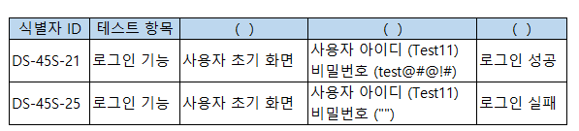
[보기]
ㄱ. 테스트 조건 ㄴ. 테스트 환경 ㄷ. 테스트 유형 ㄹ. 테스트 데이터
ㅁ. 예상 결과 ㅂ. 수행 단계 ㅅ. 성공 / 실패 기준
정답
(왼쪽순으로) ㄱ ㄹ ㅁ
해설 메모: 제시된 테스트 정의, 커버리지 기준 또는 통합 테스트 구성 요소에 대응한다.

2025년 2회 · 11번
세부 분류: 애플리케이션 테스트 관리
원문: 2025년 2회 복원 문제
다음 아래 제어 흐름 그래프가 분기 커버리지를 만족하기 위한 테스팅 순서를 쓰시오.
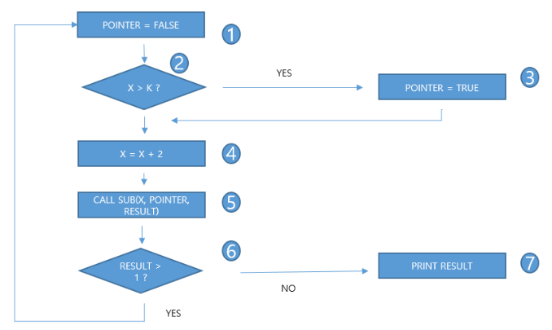
정답
1234561, 124567 or 1234567, 124561
해설 메모: 제시된 테스트 정의, 커버리지 기준 또는 통합 테스트 구성 요소에 대응한다.

2025년 1회 · 15번
세부 분류: 애플리케이션 테스트 관리
원문: 2025년 1회 복원 문제
문장(Statement) 커버리지 테스트를 수행하려고 한다. 코드를 아래의 제어 흐름도 빈칸에 연결되도록 작성하고 문장 커버리지 순서대로 작성하시오.
int Main(int b[], int m, int x) {
int a = 0;
while (a < m || b[a] < x) {
if (b[a] < 0)
b[a] = -b[a];
a++;
}
return 1;
}
[흐름도]
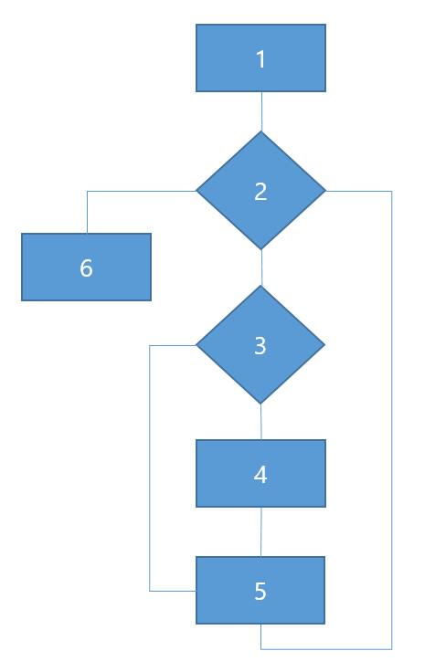
- (①) 2. (②) 3. (③) 4. (④) 5. (⑤) 6. (⑥)
문장 커버리지 순서 1 → 2 → (⑦)
정답
(1) int a = 0 (2) a < m || b[a] < x (3) b[a] < 0 (4) b[a] = -b[a]; (5) a++; (6) return 1; (7) ③ → ④ → ⑤ → ② → ⑥
해설 메모: 제시된 테스트 정의, 커버리지 기준 또는 통합 테스트 구성 요소에 대응한다.

2024년 3회 · 13번
세부 분류: 애플리케이션 테스트 관리
원문: 2024년 3회 복원 문제
다음은 테스트 커버리지에 대한 문제이다. 아래 내용에 알맞는 답을 보기에서 골라 작성하시오. 1. 테스트를 통해 프로그램의 모든 문장을 최소한 한 번씩 실행했는지를 측정 2. 프로그램 내의 모든 분기(조건문)의 각 분기를 최소한 한 번씩 실행했는지를 측정 3. 복합 조건 내의 각 개별 조건이 참과 거짓으로 평가되는 경우를 모두 테스트했는지를 측정
보기
ㄱ. 조건 ㄴ. 경로 ㄷ. 결정 ㄹ. 분기 ㅁ.함수 ㅂ. 문장 ㅅ. 루프
정답
- 문장 2. 분기 3. 조건
해설 메모: 제시된 테스트 정의, 커버리지 기준 또는 통합 테스트 구성 요소에 대응한다.

2024년 1회 · 14번
세부 분류: 애플리케이션 테스트 관리
원문: 2024년 1회 복원 문제
아래는 애플리케이션 테스트 관리에 대한 내용이다. 설명하는 답을 보기에서 골라 작성하시오.
- 모든 분기와 조건의 조합을 고려하나 모든 조합을 테스트하는 대신에 테스트가 필요한 중요한 조합을 찾아내는데에 중점을 둔다. 2. 특정 조건을 수행할 때 다른 조건과는 상관없이 전체 결과에 영향을 미치는 조건만을 테스트한다. 3. 각각의 파라미터는 적어도 한 번은 최종 결과에 영향을 주어야 한다.
보기
ㄱ. 구문 커버리지 ㄴ. 결정 커버리지 ㄷ. 조건 커버리지 ㄹ. 변경 조건/결정 커버리지 ㅁ.다중 조건 커버리지 ㅂ.경로 커버리지 ㅅ.조건/결정 커버리지
정답
변경 조건/결정 커버리지(MC/DC)
해설 메모: 각 개별 조건이 다른 조건과 독립적으로 전체 결정값을 바꾸는 것을 입증하는 기준이다.

2023년 3회 · 16번
세부 분류: 애플리케이션 테스트 관리
원문: 2023년 3회 복원 문제
다음 설명에 알맞는 답을 보기에서 골라 작성하시오.
- 시스템이나 시스템 구성요소(component) 또는 소프트웨어 프로그램의 입력값과 출력값이 특정 그룹으로 분류되며, 분류된 그룹내의 값들이 시스템에 의해 동일하게 취급된다는 특성을 이용하여 시험하는 기법
- 유사한 입력값들이 시스템을 거치면서 유사한 답변이 나온다는 것을 가정하여 테스트
- 하나의 값은 그 분할 내 모든 값을 대표하는 것으로 간주하는 기법
- 모든 입력값을 시험할 필요가 없게 하여 시험을 효율적으로 수행하도록 지원
- 일반적으로 경계값 분석기법(boundary value analysis)과 함께 테스트 케이스 도출하는데 사용
보기
ㄱ.Equivalence Partitioning ㄴ.Statement Coverage ㄷ.Boundary Value Analy ㄹ.Branch Coverage ㅁ.Error Guessing ㅂ.Condition Coverage ㅅ.Cause Effect Graph
정답
Equivalence Partitioning(동등 분할)
해설 메모: 동등 분할은 입력 영역을 동등한 처리 특성의 클래스들로 나누어 테스트 수를 줄인다.

2023년 2회 · 6번
세부 분류: 애플리케이션 테스트 관리
원문: 2023년 2회 복원 문제
다음은 테스트 커버리지에 대한 내용이다. 내용을 보고 보기에 알맞는 기호를 고르시오.
- 프로그램 내에 있는 결정포인트 내의 모든 각 개별 조건식에 대한 모든 가능한 결과(참/거짓)에 대해 적어도 한번 수행한다.
- 소프트웨어 테스트 수행시 소스코드를 어느 수준까지 수행하였는가를 나타내는 기준을 나타낸다.
- 실제 업무에서는 다양한 툴을 사용하여 테스팅 수행한다.
- True/False에충분한 영향을 줄 수 없는 경우가 발생 가능한 한계점을 지닌다.
보기
ㄱ. 구문 커버리지 ㄴ. 경로 커버리지 ㄷ. 조건/결정 커버리지 ㄹ. 변형 조건/결정 커버리지
ㅂ. 다중 조건 커버리지 ㅅ. 결정 커버리지 ㅇ. 조건 커버리지
정답
조건 커버리지
해설 메모: 조건 커버리지는 각 원자 조건의 T/F 수행 여부를 기준으로 한다.

2023년 2회 · 20번
세부 분류: 애플리케이션 테스트 관리
원문: 2023년 2회 복원 문제
다음 설명에 대한 알맞는 답을 작성하시오.
- 하향식 테스트 시 상위 모듈은 존재하나 하위 모듈이 없는 경우의 테스트를 위해 임시 제공되는 모듈이다.
- 특별한 목적의 소프트웨어를 구현하는 것으로 컴포넌트를 개발하거나 테스트할 때 사용된다.
- 서버-클라이언트 구조에서 서버만 구현된 상태로 테스트를 해보고 싶을때 단순히 값만 넘겨주는 가상의 클라이언트를 만들어서 테스트 할 수 있다.
- 상향식 테스트 시 상위 모듈 없이 하위 모듈이 존재할 때 하위 모듈 구동 시 자료 입출력을 제어하기 위한 제어 모듈(소프트웨어)이다.
- 서버-클라이언트 구조에서 클라이언트만 구현된 상태로 테스트를 해보고 싶을때 접속 인증 등의 간단한 기능만 하는 가상의 서버를 만들어서 테스트 할 수 있다.
정답
(1) 스텁(Stub), (2) 드라이버(Driver)
해설 메모: 스텁은 피호출 하위 모듈, 드라이버는 호출하는 상위 모듈 역할을 대신한다.

2023년 1회 · 19번
세부 분류: 애플리케이션 테스트 관리
원문: 2023년 1회 복원 문제
다음 아래 제어 흐름 그래프가 분기 커버리지를 만족하기 위한 테스팅 순서를 쓰시오.

정답
1234561과 124567, 또는 1234567과 124561
해설 메모: 두 경로를 합쳐 각 분기의 참·거짓 간선을 모두 한 번 이상 실행한다. 그래프는 원문 이미지이다.

2022년 3회 · 6번
세부 분류: 애플리케이션 테스트 관리
원문: 2022년 3회 복원 문제
아래 표를 확인하여 보기에 알맞는 값을 고르시오.
(기호식 보기가 있습니다. ex: Boundary Value Partitioning, Equivalence Partitioning 등)
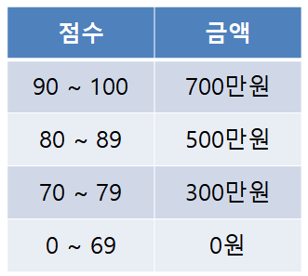
정답
Boundary Value Analysis(경계값 분석)
해설 메모: 오류가 많이 발생하는 유효·무효 입력 영역의 경계와 인접값을 시험한다. 표는 원문 이미지이다.

2022년 2회 · 10번
세부 분류: 애플리케이션 테스트
원문: 2022년 2회 복원 문제
다음 설명에 대한 괄호안에 알맞는 단어를 작성하시오.
- () 테스트는 하드웨어나 소프트웨어의 개발 단계에서 상용화하기 전에 실시하는 제품 검사 작업. 제품의 결함 여부, 제품으로서의 가치 등을 평가하기 위해 실시한다. 선발된 잠재 고객으로 하여금 일정 기간 무료로 사용하게 한 후에 나타난 여러 가지 오류를 수정, 보완한다. 공식적인 제품으로 발매하기 이전에 최종적으로 실시하는 검사 작업이다.
- () 테스트는 새로운 제품 개발 과정에서 이루어지는 첫 번째 테스트. 즉, 시제품이 운영되는 동안의 신제품 연구와 개발 과정 단계에서 초기 작동의 결과를 평가하는 수단이며 개발 회사 내부에서 이루어지는 테스트로서 단위 테스트, 구성 테스트, 시스템 테스트 등을 포함한다.
정답
① 베타 테스트 ② 알파 테스트
해설 메모: 알파는 개발 조직 내부, 베타는 제한된 외부 사용자 환경에서 수행한다.

2022년 2회 · 11번
세부 분류: 애플리케이션 테스트
원문: 2022년 2회 복원 문제
다음 설명에 알맞는 테스트 용어를 보기에서 골라 작성하시오. (실제 기출문제에서는 답의 보기가 주어집니다.(오답 중, Iterating등..))
오류를 제거하거나 수정한 시스템이나 시스템 컴포넌트 또는 프로그램이 오류 제거와 수정에 의해 새로이 유입된 오류가 없는지를 확인하는 일종의 반복 시험이다.
반복적인 시험이 필요한 이유는 오류가 제거·수정되는 상당수의 시스템이 의도치 않았던 오동작이나 새로운 형태의 오류를 일으키기 때문이다.
결국, 수정·변경된 시스템이나 시스템 컴포넌트 또는 프로그램이 명세된 요구 사항을 충족시키는지를 확인하는 시험의 한 형태이다.
정답
회귀 테스트(Regression Test)
해설 메모: 수정이 기존 기능에 부작용을 일으키지 않았는지 재검증하는 테스트이다.

2022년 1회 · 10번
세부 분류: 애플리케이션 테스트
원문: 2022년 1회 복원 문제
다음은 분석도구에 대한 설명으로 보기에 알맞는 답을 작성하시오. (실제 기출문제에서는 답의 보기가 주어집니다.(오답 중, running analysis 등..)) 1. 소스 코드의 실행 없이, 코드의 의미를 분석해 결함을 찾아내는 원시적 코드 분석 기법 2. 소스 코드를 실행하여 프로그램 동작이나 반응을 추적하고 코드에 존재하는 메모리 누수, 스레드 결함 등을 분석
정답
① 정적 분석(Static Analysis) ② 동적 분석(Dynamic Analysis)
해설 메모: 실행 여부에 따라 정적 분석과 동적 분석으로 나뉜다.

2022년 1회 · 12번
세부 분류: 애플리케이션 테스트
원문: 2022년 1회 복원 문제
다음 설명에 대한 알맞는 단어를 작성하시오. 자바 프로그래밍 언어를 이용한 xUnit의 테스트 기법으로써 숨겨진 단위 테스트를 끌어내어 정형화시켜 단위 테스트를 쉽게 해주는 테스트용 Framework이다.
정답
JUnit
해설 메모: JUnit은 Java 프로그램의 단위 테스트를 작성하고 실행하는 프레임워크이다.

2022년 1회 · 13번
세부 분류: 애플리케이션 테스트
원문: 2022년 1회 복원 문제
다음 보기 중에서 블랙박스 테스트 기법을 3가지 골라 작성하시오.
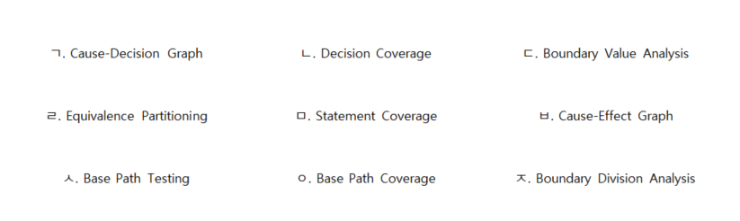
정답
ㄷ, ㄹ, ㅂ
해설 메모: 게시글이 보기 전체를 이미지로 제공해 선택지 명칭은 텍스트로 복원되지 않았으며, 공개된 정답 기호만 확인 가능하다.

2022년 1회 · 20번
세부 분류: 애플리케이션 테스트
원문: 2022년 1회 복원 문제
다음은 V모델에서의 테스트 단계에 대한 설명으로 괄호안에 들어갈 답을 작성하시오.
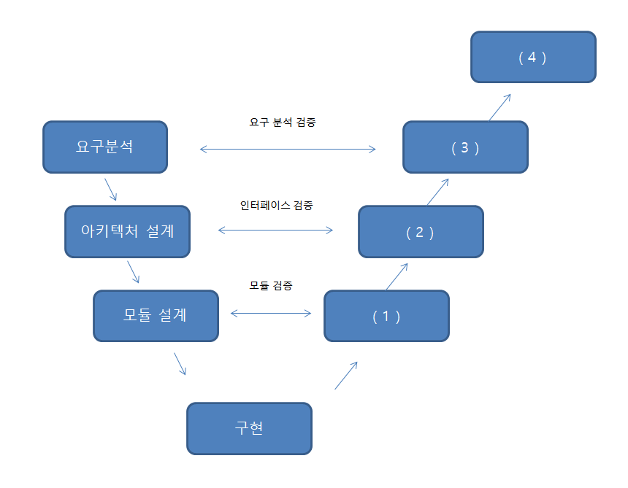
정답
① 단위 테스트 ② 통합 테스트 ③ 시스템 테스트 ④ 인수 테스트
해설 메모: V 모델에서 구현 후 단위→통합→시스템→인수 테스트 순으로 범위가 확장된다. 원문의 도식은 이미지로 제시되었다.

2021년 3회 · 8번
세부 분류: 애플리케이션 테스트
원문: 2021년 3회 복원 문제
다음은 테스트케이스의 구성요소에 대한 설명이다. 괄호 () 안에 들어갈 알맞는 보기를 고르시오.
(실제 기출문제에서는 답에 대한 보기가 주어집니다.)
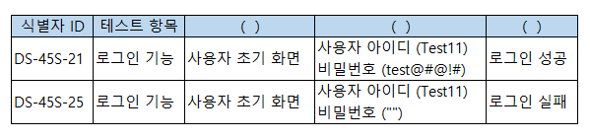
정답
① 테스트 조건 ② 테스트 데이터 ③ 예상 결과
해설 메모: 특정 요구나 경로를 확인할 조건, 입력값, 기대 출력으로 테스트 케이스를 구성한다.

2021년 3회 · 9번
세부 분류: 애플리케이션 테스트
원문: 2021년 3회 복원 문제
다음 중, 설명에 대한 괄호 () 안에 들어갈 알맞는 보기를 고르시오.
(실제 기출문제에서는 답에 대한 보기 중, 영문 보기가 주어집니다.)
() 통해 요구사항 명세를 입력 조건과 출력 조건 간의 논리적 관계로 표현하고,
이를 기반으로 테스트케이스를 도출한다.
()의 ‘원인(causes)’은 입력 조건을 의미하고 ‘결과(effects)’는 입력 조건의 결과를 의미하며, 원인과 결과 간의 논리적 관계를 AND, OR, NOT 같은 boolean 연산자를 사용하여 표현한다.
정답
Cause-Effect Graph(원인-결과 그래프)
해설 메모: 입력 원인과 출력 결과의 논리 관계를 그래프로 모델링하는 블랙박스 테스트 기법이다.

2021년 3회 · 20번
세부 분류: 애플리케이션 테스트
원문: 2021년 3회 복원 문제
다음은 소프트웨어 통합 테스트에 대한 설명이다. 괄호 () 안에 들어갈 알맞는 답을 작성하시오.
(1.) 방식은 이름에서도 알 수 있듯이, 하위 모듈부터 시작하여 상위 모듈로 테스트를 진행하는 방식이며,
이 방식을 사용하기 위해서는 (2.)가 필요하다.
(2.)는 이미 존재하는 하위 모듈과 존재하지 않은 상위 모듈에 대한 인터페이스 역할을 한다.
정답
① 상향식 통합 테스트 ② 테스트 드라이버
해설 메모: 상향식 테스트에서는 상위 호출 모듈을 흉내 내는 드라이버가 하위 모듈을 실행한다.

2021년 2회 · 9번
세부 분류: 애플리케이션 테스트
원문: 2021년 2회 복원 문제
화이트박스 테스트 검중 중에, 각 번호에 해당하는 단어 선택해주시오. (실제 시험문제에서는 보기가 주어집니다.)
- 최소 한번은 모든 문장 수행
- 결정(Decision) 검증기준이라고도 하며, 조건별 참 / 거짓
- 2번과 달리 전체 조건식을 무시하며, 조건 상관없이 개별 조건 참 / 거짓
정답
① 문장 커버리지 ② 결정(분기) 커버리지 ③ 조건 커버리지
해설 메모: 실행 문장, 분기 결과, 개별 불리언 조건을 각각 기준으로 하는 구조 기반 테스트이다.

2021년 2회 · 20번
세부 분류: 애플리케이션 테스트
원문: 2021년 2회 복원 문제
다음 괄호 안에 알맞은 답안을 작성하시오.
- 테스트 하네스의 도구 구성 요소 중, 상향식 테스트시, 상위 모듈 역할을 대신하는 테스트 드라이버와 하향식 테스트 시, 하위 모듈 역할을 대신하는 테스트 () 이 있다.
정답
테스트 스텁(Test Stub)
해설 메모: 하향식 통합에서 스텁은 호출될 하위 모듈의 임시 응답을 제공한다.

2021년 1회 · 9번
세부 분류: 애플리케이션 테스트
원문: 2021년 1회 복원 문제
다음은 블랙박스 기법에 대한 예제이다. 블랙박스 기법 두 가지를 쓰시오.
예)
- 0 <= x <= 10이면 -1 0 10 11 검사
- 입력 데이터의 영역을 유사한 도메인별로 유횻값 / 무횻값을 그룹핑하여 나누어서 검사
정답
① 경곗값 분석 ② 동등 분할 테스트
해설 메모: 경곗값 분석은 경계 직전·경계·직후 값을, 동등 분할은 같은 동작이 예상되는 입력 클래스를 대표값으로 시험한다.

2021년 1회 · 10번
세부 분류: 애플리케이션 테스트
원문: 2021년 1회 복원 문제
다음은 테스트 종류에 대한 설명이다. 빈칸에 들어갈 알맞은 용어를 보기에서 찾아 기호로 쓰시오.
- (1.) 은/는 개별 모듈, 서브루틴이 정상적으로 실행되는지 확인
- (2.) 은/는 인터페이스 간 시스템이 정상적으로 실행되는지 확인
[보기]: 시스템 테스트 / 인수 테스트 / 알파 테스트 / 단위 테스트 / 통합 테스트 / 회귀 테스트
정답
① 단위 테스트 ② 통합 테스트
해설 메모: 단위 테스트는 최소 구현 단위를, 통합 테스트는 단위 간 인터페이스와 상호작용을 검증한다.

08. SQL 응용
수록 문항: 25문항

2026년 1회 · 9번
세부 분류: SQL 응용 · SQL
원문: 2026년 1회 복원 문제
아래 조건을 참고하여 각 SQL 구문을 실행했을 때 반환되는 행(Row)의 수를 쓰시오. (단, DEPT 칼럼은 학과명이다.)
테이블 조건
STUDENT 테이블에는 다음 세 학과의 학생 정보가 저장되어 있다. 컴퓨터과 50명 · 인터넷과 100명 · 사무자동화과 50 SQL 구문 1. SELECT DEPT FROM STUDENT; 2. SELECT DISTINCT DEPT FROM STUDENT; 3. SELECT COUNT(DISTINCT DEPT) FROM STUDENT WHERE DEPT = '컴퓨터과';
정답
- 200 2. 3 3. 1
해설 메모: 주어진 테이블에 SQL의 조건, 조인, 중복 제거, 집계 또는 DDL 규칙을 적용한 결과이다.

2026년 1회 · 10번
세부 분류: SQL 응용 · SQL
원문: 2026년 1회 복원 문제
아래는 선수(PLAYER) 정보를 관리하는 테이블을 정의하는 SQL 문이다. 팀(TEAM) 테이블의 특정 칼럼을 참조하는 외래키 제약 조건을 추가하려 할 때, 괄호 ①~⑤에 들어갈 적절한 예약어(keyword) 또는 칼럼명을 아래 조건을 참고하여 쓰시오.
조건
외래키 제약 조건의 이름은 TEAM_TF 로 지정한다. PLAYER 테이블의 TEAM_ID 칼럼이 외래키 역할을 한다. TEAM 테이블의 TEAM_ID2 칼럼을 참조 대상으로 한다. SQL 문
CREATE TABLE PLAYER (PLAYER_ID CHAR(7) NOT NULL, PLAYER_NAME VARCHAR2(20) NOT NULL, TEAM_ID CHAR(3) NOT NULL, PRIMARY KEY (PLAYER_ID), (1) TEAM_TF (2) KEY (3) (4) TEAM (5));
정답
- CONSTRAINT 2. FOREIGN 3. TEAM_ID 4. REFERENCES 5. TEAM_ID2
해설 메모: 주어진 테이블에 SQL의 조건, 조인, 중복 제거, 집계 또는 DDL 규칙을 적용한 결과이다.

2026년 1회 · 18번
세부 분류: SQL 응용 · SQL
원문: 2026년 1회 복원 문제
다음은 SQL에 대한 문제이다. 아래 코드를 확인하여 알맞는 출력값을 작성하시오.
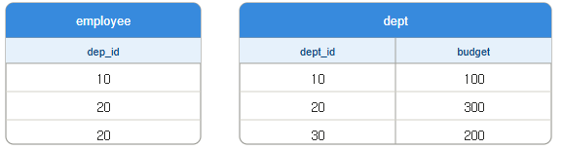
SELECT COUNT(*) FROM employee e JOIN dept d ON e.dep_id = d.dept_id WHERE d.budget > (SELECT AVG(budget) FROM dept);
정답
2
해설 메모: 주어진 테이블에 SQL의 조건, 조인, 중복 제거, 집계 또는 DDL 규칙을 적용한 결과이다.

2025년 3회 · 10번
세부 분류: SQL 응용 · SQL
원문: 2025년 3회 복원 문제
다음은 테이블에서 조건값을 실행한 화면이다. 이에 대한 알맞는 결과값을 작성하시오.
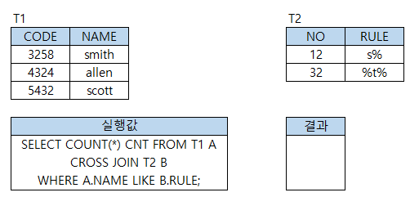
정답
4
해설 메모: 주어진 테이블에 SQL의 조건, 조인, 중복 제거, 집계 또는 DDL 규칙을 적용한 결과이다.

2025년 3회 · 20번
세부 분류: SQL 응용 · SQL
원문: 2025년 3회 복원 문제
다음은 SQL 에 관한 문제이다. 아래 A 테이블을 참고하여 쿼리의 결과를 작성하시오.
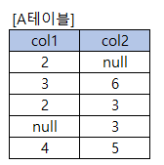
[SQL]
SELECT count(col2) FROM A WHERE col1 IN (2, 3) OR col2 IN (3, 5)
정답
4
해설 메모: 주어진 테이블에 SQL의 조건, 조인, 중복 제거, 집계 또는 DDL 규칙을 적용한 결과이다.

2025년 1회 · 7번
세부 분류: SQL 응용 · SQL
원문: 2025년 1회 복원 문제
다음은 SQL 문제이다. 아래 두 테이블을 참고하여 보기에 쿼리 실행 결과를 작성하시오.
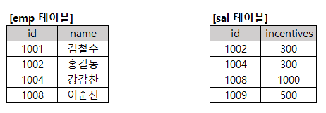
[보기]
SELECT name, incentive FROM emp, sal WHERE emp.id = sal.id and incentives >= 500
정답
name | incentives 이순신 | 1000
해설 메모: 주어진 테이블에 SQL의 조건, 조인, 중복 제거, 집계 또는 DDL 규칙을 적용한 결과이다.

2024년 3회 · 3번
세부 분류: SQL 응용 · SQL
원문: 2024년 3회 복원 문제
아래의 employee테이블과 project테이블을 참고하여 보기의 SQL명령어에 알맞는 출력 값을 작성하시오.
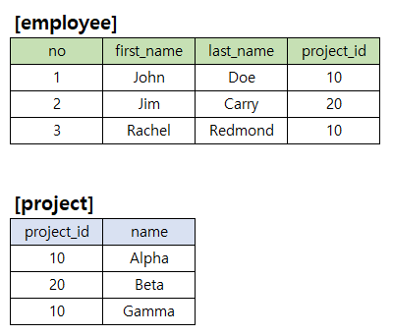
보기
SELECT
count(*)
FROM employee AS e JOIN project AS p ON e.project_id = p.project_id
WHERE p.name IN (
SELECT name FROM project p WHERE p.project_id IN (
SELECT project_id FROM employee GROUP BY project_id HAVING count(*) < 2
)
);
정답
1
해설 메모: 주어진 테이블에 SQL의 조건, 조인, 중복 제거, 집계 또는 DDL 규칙을 적용한 결과이다.

2024년 2회 · 3번
세부 분류: SQL 응용 · SQL
원문: 2024년 2회 복원 문제
다음은 SQL에 관한 문제이다. 아래 SQL 구문의 빈칸을 작성하시오.
테이블
사원 [사원번호(PK), 이름, 나이, 부서]
부서 [사원번호(PK), 이름, 주소, 나이]
신입 사원이 들어와서 사원 테이블에 추가
INSERT INTO 사원 (사원번호, 이름, 주소, 부서) [①] (32431, '정실기', '서울', '영업');
위에 신입사원을 검색하면서 부서 테이블에 추가
INSERT INTO 부서 (사원번호, 이름, 나이, 부서)
[②] 사원번호, 이름, 나이, 23 FROM 사원 WHERE 이름 = '정실기';
전체 사원 테이블 조회
SELECT * [③] 사원;
퇴사로 인해 부서에 해당하는 값을 '퇴사'로 변경
UPDATE 사원 [④] 부서 = '퇴사' WHERE 사원번호 = 32431;
정답
①: VALUES ②: SELECT ③: FROM ④: SET
해설 메모: 주어진 테이블에 SQL의 조건, 조인, 중복 제거, 집계 또는 DDL 규칙을 적용한 결과이다.

2024년 1회 · 13번
세부 분류: SQL 응용 · SQL
원문: 2024년 1회 복원 문제
아래 보기의 SQL 문장과 테이블을 참고하여 출력 값을 표로 작성하시오.
SELECT
B
FROM
R1
WHERE
C IN (SELECT C FROM R2 WHERE D="k");
보기
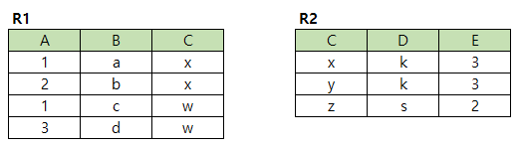
정답
B
a
b
해설 메모: 부질의가 만든 C 집합에 속하는 R1 튜플의 B 값 두 개가 반환된다. 입력 테이블은 원문 이미지이다.

2024년 1회 · 18번
세부 분류: SQL 응용 · SQL
원문: 2024년 1회 복원 문제
아래의 SQL 코드와 테이블을 참고하여 결과 값을 작성하시오.
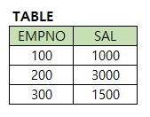
SELECT
COUNT(*)
FROM
TABLE
WHERE
EMPNO > 100
AND
SAL >= 3000 OR EMPNO = 200
정답
1
해설 메모: AND가 OR보다 먼저 평가되며 제시 테이블에서 전체 조건을 만족하는 행은 한 개이다. 테이블은 원문 이미지이다.

2023년 3회 · 6번
세부 분류: SQL 응용 · SQL
원문: 2023년 3회 복원 문제
다음 빈칸에 들어갈 UNION 연산의 결과값을 작성하시오.
[테이블]
T1
3
1
4
T2
2
4
3
[쿼리]
SELECT A FROM T1 UNION SELECT A FROM T2 ORDER BY A DESC;
결과 테이블
정답
4, 3, 2, 1
해설 메모: UNION은 중복을 제거하고 ORDER BY A DESC는 큰 값부터 정렬한다.

2023년 2회 · 4번
세부 분류: SQL 응용 · SQL
원문: 2023년 2회 복원 문제
다음은 테이블에 데이터를 삽입하기 위한 과정이다. 보기의 조건식에 맞게 데이터 삽입을 위한 SQL문을 작성하시오.
보기
CREATE TABLE 학생 (학번 int, 이름 varchar(20), 학년 int, 전공 varchar(30), 전화번호varchar(20));
결과값
[학생]
학번 | 이름 | 학년 | 전공 | 전화번호
9830287 | 뉴진스 | 3 | 경영학개론 | 010-1234-1234
조건
문자열일 경우 작은따음표 (작은따음표가 아니라 다른 단어로 명시되었습니다.)
정답
INSERT INTO 학생(학번, 이름, 학년, 전공, 전화번호) VALUES(9830287, '뉴진스', 3, '경영학개론', '010-1234-1234');
해설 메모: 문자열 리터럴은 작은따옴표로 감싼다. 원문 공개 답의 INSTER는 INSERT의 오기다.

2023년 2회 · 17번
세부 분류: SQL 응용 · SQL
원문: 2023년 2회 복원 문제
다음 보기의 SQL문에서 괄호안에 알맞는 단어를 작성하시오.
보기
DROP VIEW 학생 ()
- 학생 테이블을 참조하는 다른 VIEW나 제약 조건까지 모두 삭제되어야 한다.
정답
CASCADE
해설 메모: CASCADE는 해당 객체에 의존하는 객체까지 연쇄 삭제한다.

2023년 1회 · 13번
세부 분류: SQL 응용 · SQL
원문: 2023년 1회 복원 문제
[학생] 테이블에서 학생 이름이 '민수'인 튜플을 삭제하는 쿼리를 작성하시오.
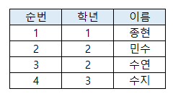
조건 - 컬럼의 값이 문자열일 경우 작은 따움표 (' ')를 표시하시오. - SQL 마지막에 세미콜론(;)은 표기하지 않아도 관계 없습니다.
정답
DELETE FROM 학생 WHERE 이름 = '민수';
해설 메모: DELETE의 WHERE 조건으로 삭제할 행만 제한한다.

2023년 1회 · 16번
세부 분류: SQL 응용 · SQL
원문: 2023년 1회 복원 문제
다음 성적 테이블에서 과목별 점수의 평균이 90점 이상인 '과목이름', '최소점수', '최대점수' 를 검색하고자 한다. [조건]을 참고하여 적합한 SQL문을 작성하시오.
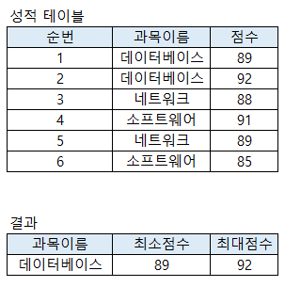
조건: - where사용하지 말하야 한다. - SELECT절에 별칭을 사용하여 작성해야 한다. - SQL 구문 마지막에 세미콜론 생락 가능하다. - 반드시 GROUP BY와 having을 사용해야 한다. - 집계함수를 사용해야 한다.
정답
SELECT 과목이름, MIN(점수) AS 최소점수, MAX(점수) AS 최대점수 FROM 성적 GROUP BY 과목이름 HAVING AVG(점수) >= 90;
해설 메모: 과목으로 그룹화하고 HAVING에서 집계 평균을 제한하며 최소·최대 집계값에 별칭을 준다.

2022년 3회 · 12번
세부 분류: SQL 응용 · SQL
원문: 2022년 3회 복원 문제
STUDENT 테이블에서 컴퓨터과 학생 50명, 전기과 학생 100명, 인터넷과 학생 50명의 정보가 저장되어 있을 때, 다음 SQL문의 실행 결과에 따른 튜플의 수는? (단, DEPT 칼럼은 학과명이다.)
- SELECT DERP FROM STUDENT;
- SELECT DISTINCT DEPT FROM STUDENT;
- SELECT COUNT(DISTINCT DEPT) FROM STUDENT WHERE DEPT = '인터넷과';
정답
(1) 200, (2) 3, (3) 1
해설 메모: 일반 SELECT는 모든 행, DISTINCT는 세 학과, 인터넷과로 제한한 고유 학과 수는 하나다.

2022년 2회 · 3번
세부 분류: SQL · SQL
원문: 2022년 2회 복원 문제
H회사의 전체 제품 단가 보다 큰 제품 출력을 하고자 한다. 괄호안에 들어갈 알맞는 용어를 작성하시오.
[제품테이블]
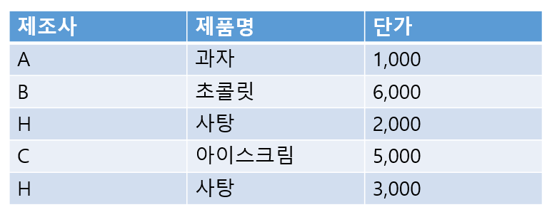
SELECT 제조사, 제품명, 단가 FROM 제품 WHERE 단가 > () (SELECT 단가 FROM 제품 WHERE 제조사='H')
정답
ALL
해설 메모: 모든 부질의 결과보다 커야 하므로 비교 한정자 ALL을 사용한다.

2022년 2회 · 4번
세부 분류: SQL · SQL
원문: 2022년 2회 복원 문제
다음 SQL 결과에 알맞는 답을 작성하시오.
[TABLE]
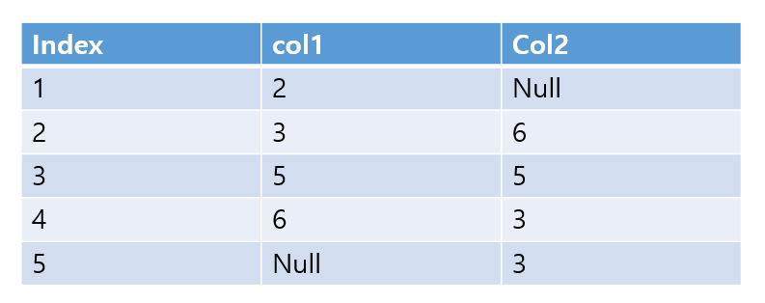
SELECT count(col2) FROM TABLE WHERE col1 in(2,3) or col2 in(3,5);
정답
4
해설 메모: 원문의 표는 이미지이며, 조건을 만족하면서 col2가 NULL이 아닌 행을 COUNT한 복원 정답은 4이다.

2022년 1회 · 4번
세부 분류: SQL · SQL
원문: 2022년 1회 복원 문제
다음 SQL 결과에 알맞는 쿼리을 작성하시오.
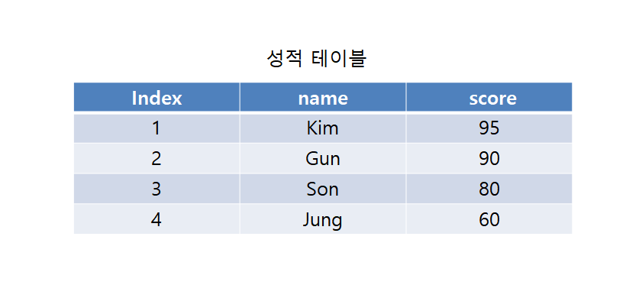
SELECT name, score FROM 성적 (1) BY (2) (3)
정답
① ORDER ② score ③ DESC
해설 메모: 정렬 구문은 ORDER BY score DESC이다.

2021년 3회 · 3번
세부 분류: SQL · SQL
원문: 2021년 3회 복원 문제
Grant의 기능에 대해 간략하게 약술하시오.
정답
사용자에게 접속, 객체 생성, 객체 접근, DBA 등의 권한을 부여한다.
해설 메모: GRANT는 권한 부여 명령이며 REVOKE는 부여된 권한 회수 명령이다.

2021년 3회 · 13번
세부 분류: SQL · SQL
원문: 2021년 3회 복원 문제
다음은, 테이블에서 조건값을 실행한 화면이다. 이에 대한 알맞는 결과값을 작성하시오.
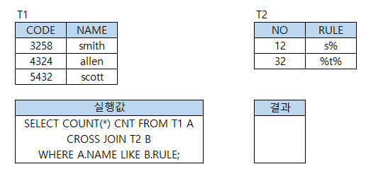
정답
4
해설 메모: 각 조건을 만족하는 행이 2개씩이라 카티션 곱 결과는 2×2=4이다. 원문의 표와 SQL은 이미지로 제시되었다.

2021년 2회 · 5번
세부 분류: SQL · SQL
원문: 2021년 2회 복원 문제
다음은 테이블을 수정할때의 상황입니다. SQL 보기에서 괄호안에 알맞는 문장을 작성하시오.
(1) 테이블명 (2) 컬럼 = 값 WHERE 점수 >= 90;
정답
① UPDATE ② SET
해설 메모: 데이터 수정 구문은 UPDATE 테이블명 SET 컬럼=값 WHERE 조건이다.

2021년 2회 · 6번
세부 분류: SQL · SQL
원문: 2021년 2회 복원 문제
다음 SQL 보기에서 JOIN할 경우 괄호안에 알맞는 문장을 작성하시오.
SELECT.... FROM 학생정보 a JOIN 학과정보 b (1) a.학과 = b.(2)
정답
① ON ② 학과
해설 메모: 두 테이블의 학과 컬럼을 조인 조건 ON a.학과=b.학과로 연결한다.

2021년 2회 · 10번
세부 분류: SQL · SQL
원문: 2021년 2회 복원 문제
SQL문에서 괄호안에 알맞은 답안을 작성하시오. (실제 시험에는 결과 이미지가 있습니다.)
('이름'이란 컬럼에 '이'로 시작하는 문자열을 '내림차순'하는 쿼리 결과 내용입니다.)
SELECT.... FROM... WHERE '이름' LIKE (1) ORDER BY '컬럼명' (2)
정답
① '이%' ② DESC
해설 메모: %는 0개 이상의 임의 문자를 뜻하고 DESC는 내림차순 정렬이다.

2021년 1회 · 6번
세부 분류: SQL · SQL
원문: 2021년 1회 복원 문제
다음 SQL 실행 결과를 숫자만 쓰시오.
EMPNO | SAL
100 | 1000
200 | 3000
300 | 1500
SELECT COUNT(*) FROM 급여
WHERE EMPNO > 100 AND SAL >= 3000 OR EMPNO = 200;
정답
1
해설 메모: AND가 OR보다 먼저 평가되며 EMPNO 200인 행 하나만 최종 조건을 만족한다.

09. 소프트웨어 개발 보안 구축
수록 문항: 35문항

2026년 1회 · 5번
세부 분류: 소프트웨어 개발 보안 구축
원문: 2026년 1회 복원 문제
다음 용어의 영문 약자를 쓰시오.
- 정보보호 관리체계
정답
ISMS
해설 메모: 설명에 나타난 공격, 암호, 인증 또는 접근통제 특성이 해당 보안 용어와 일치한다.

2026년 1회 · 15번
세부 분류: 소프트웨어 개발 보안 구축
원문: 2026년 1회 복원 문제
다음은 특정 공격 기법에 대한 설명이다. 아래 내용을 읽고 해당하는 공격 기법을 [보기]에서 골라 쓰시오.
원본 데이터 파일은 별도로 존재하며, 공격자는 해당 파일의 경로를 가리키는 특수 파일을 생성한다. 프로그램이 임시 파일을 생성하는 순간을 틈타 해당 임시 파일을 미리 준비한 특수 파일로 교체한다. 이후 프로그램이 임시 파일의 존재를 확인하면 교체된 파일을 정상으로 인식하고 동작하게 된다. 공격 절차 1. 공격자는 실제 파일이 아닌, 특정 파일의 경로를 참조하는 특수 파일을 미리 준비한다. 2. 프로그램이 임시 파일을 생성하는 시점을 노려 해당 임시 파일을 준비한 특수 파일로 교체한다. 3. 프로그램이 임시 파일의 존재 여부를 확인할 때, 조건에 부합하면 정상으로 판단하고 동작하며 부합하지 않으면 임시 파일을 삭제한다.
[보기] 하드링크 / 심볼릭링크 / 소프트링크 / 정적링크 / 동적링크
정답
심볼릭링크
해설 메모: 설명에 나타난 공격, 암호, 인증 또는 접근통제 특성이 해당 보안 용어와 일치한다.

2026년 1회 · 16번
세부 분류: 소프트웨어 개발 보안 구축
원문: 2026년 1회 복원 문제
다음은 특정 보안 공격 기법에 대한 설명이다. 해당하는 공격 기법의 명칭을 쓰시오.
공격자는 목표 대상이 업무 또는 관심사로 인해 자주 방문하는 합법적인 웹사이트를 사전에 파악한다.
해당 사이트에 악성코드를 삽입하여 감염시켜 놓고, 피해자가 해당 사이트에 접속하는 순간 피해자의 시스템에 악성 프로그램이 자동으로 설치되도록 유도한다. 공격자는 불특정 다수를 노리는 것이 아니라 특정 조직이나 인물을 겨냥하며, 접속자의 IP나 환경 조건을 확인하여 목표 대상에게만 선택적으로 악성코드가 실행되도록 설계하는 경우도 있다.
피해자는 정상적인 사이트를 방문했을 뿐이므로 감염 사실을 인지하기 어렵다는 특징이 있다.
정답
워터링 홀 (Watering Hole)
해설 메모: 설명에 나타난 공격, 암호, 인증 또는 접근통제 특성이 해당 보안 용어와 일치한다.

2025년 3회 · 11번
세부 분류: 소프트웨어 개발 보안 구축
원문: 2025년 3회 복원 문제
다음 설명에 해당하는 인증 기술을 쓰시오.
한 번 사용하면 즉시 폐기되어 재사용이 불가능하다.
서버와 토큰 (또는 앱) 은 시간 동기화나 카운터 기반 방식으로 매번 새로운 값을 생성하고, 내부 검증은 해시 함수를 이용한 방식으로 서버에 평문을 저장하지 않고도 유효성을 확인할 수 있다.
이 특성 때문에 은행 인증 등 고보안 영역에서 널리 사용되며 재전송 공격 방지와 사용자 편의성을 동시에 만족한다.
정답
OTP
해설 메모: 설명에 나타난 공격, 암호, 인증 또는 접근통제 특성이 해당 보안 용어와 일치한다.

2025년 3회 · 13번
세부 분류: 소프트웨어 개발 보안 구축
원문: 2025년 3회 복원 문제
다음은 인증 및 자원 접근 방식에 대한 설명이다. 알맞은 단어를 작성하시오.
사용자가 새로운 사이트에 가입하지 않고 평소에 이용하던 서비스의 계정으로 로그인할 수 있게 해주는 기술이다.
사용자의 비밀번호는 절대 전달되지 않으며 사용자가 승인한 범위에 대해서만 접근 권한이 위임된다.
이 방식은 직접 인증 (Authentication) 을 수행하지 않고 " 인가 (Authorization)" 절차를 통해 접근 권한을 제 3 자에게 부여한다.
인증 완료 후, 서비스 제공자는 Access Token 을 발급하며 애플리케이션은 이 토큰을 이용해 API 를 호출하여 필요한 정보에 접근한다.
대표적인 예는 소셜 로그인이며 SSO(Single Sign-On) 과 달리 동일 시스템 내 인증이 아니라 서로 다른 서비스 간의 권한 위임에 초점이 맞춰져 있다.
정답
OAuth
해설 메모: 설명에 나타난 공격, 암호, 인증 또는 접근통제 특성이 해당 보안 용어와 일치한다.

2025년 3회 · 18번
세부 분류: 소프트웨어 개발 보안 구축
원문: 2025년 3회 복원 문제
다음은 정보보안에서 사용하는 접근통제 (Access Control) 방식에 대한 설명이다.
설명에 해당하는 접근통제 모델을 < 보기 > 에서 골라 빈칸에 작성하시오.
ㄱ | 중앙에서 보안 정책을 일괄적으로 설정하며, 주체 (사용자) 가 임의로 수정하거나 변경할 수 없다. 주로 군사 기밀, 국가 보안과 같은 높은 보안 수준이 요구되는 환경에서 사용된다. 보안 등급 (Top Secret / Secret / Confidential 등) 에 따라 접근 여부가 결정된다.
ㄴ | 조직 내에서 부여된 직무나 역할 (Role) 에 따라 접근 권한을 부여하는 방식이다. 개별 사용자에게 직접 권한을 설정하지 않고, 역할에 권한을 묶어 부여하기 때문에 관리가 용이하며 직무 변경 시 역할만 변경하면 된다.
ㄷ | 자원의 소유자 (Owner) 가 해당 자원에 대한 접근 권한을 자유롭게 부여하거나 회수할 수 있는 방식이다. 파일이나 폴더의 소유자가 읽기 / 쓰기 / 실행 권한을 설정하는 것이 대표적인 예로 사용자의 임의 설정이 가능해 보안성이 상대적으로 낮다.
[보기]
DAC MAC RBAC
정답
ㄱ. MAC ㄴ. RBAC ㄷ. DAC
해설 메모: 설명에 나타난 공격, 암호, 인증 또는 접근통제 특성이 해당 보안 용어와 일치한다.

2025년 2회 · 3번
세부 분류: 소프트웨어 개발 보안 구축
원문: 2025년 2회 복원 문제
다음은 정보보안 관련 문제이다. 아래 내용을 보고 알맞는 단어를 작성하시오.
원격 접속과 관련된 보안 프로토콜이며 암호화된 통신을 제공하는 보안 접속용 프로토콜이다.
공개키 기반의 인증 방식을 사용하며 암호화된 데이터 전송을 지원한다.
주로 원격 서버에 안전하게 접속할 때 사용되며 기본 포트 번호는 22 번이다.
Telnet 의 보안 취약점을 보완한 대안으로 널리 사용된다.
정답
SSH
해설 메모: 설명에 나타난 공격, 암호, 인증 또는 접근통제 특성이 해당 보안 용어와 일치한다.

2025년 2회 · 19번
세부 분류: 소프트웨어 개발 보안 구축
원문: 2025년 2회 복원 문제
다음은 TCP 통신 과정에서 발생할 수 있는 보안 취약점에 대한 설명이다. 이를 이용한 공격 기법으로 옳은 것은?
TCP 는 연결을 수립하기 위해 클라이언트가 서버에 SYN 패킷을 보내고 서버는 SYN-ACK 패킷으로 응답한 후 클라이언트가 다시 ACK 패킷을 보내는 3-way-handshake 과정을 거친다.
이때 공격자는 클라이언트 역할로 수많은 SYN 패킷을 서버에 전송한 뒤 마지막 ACK 를 고의로 보내지 않아 서버가 연결 대기 상태를 계속 유지하게 만든다.
이로 인해 서버의 연결 대기 큐가 가득 차면서 정상적인 접속 요청을 처리하지 못하게 되어 서비스 거부 상태가 발생한다.
정답
SYN Flooding
해설 메모: 설명에 나타난 공격, 암호, 인증 또는 접근통제 특성이 해당 보안 용어와 일치한다.

2025년 1회 · 1번
세부 분류: 소프트웨어 개발 보안 구축
원문: 2025년 1회 복원 문제
다음은 네트워크 보완에 관련된 문제이다. 괄호안에 알맞는 용어를 작성하시오.
()은/는 '세션을 가로채다.' 라는 의미로 다른 사람의 세션 상태를 훔치거나 도용하여 액세스하는 해킹 기법이다.
TCP ()은/는 TCP의 3-way 핸드셰이크가 완료된 후에 공격자가 시퀀스 번호 등을 조작하여 정상적인 세션을 가로채고 인증 없이 통신을 탈취하는 공격 공격이다.
정답
세션 하이재킹
해설 메모: 설명에 나타난 공격, 암호, 인증 또는 접근통제 특성이 해당 보안 용어와 일치한다.

2025년 1회 · 4번
세부 분류: 소프트웨어 개발 보안 구축
원문: 2025년 1회 복원 문제
다음은 악성코드 관련된 문제이다. 아래 내용을 확인하여 보기에 골라 작성하시오. 사용자가 원치 않는 소프트웨어를 구매하도록 조작하기 위해 사회 공학을 사용하여 충격, 불안 또는 위협에 대한 인식을 유발하는 악성 소프트웨어의 한 형태이다. ‘겁을 주다’라는 영어 단어에서 유래한 것으로 공포를 이용하여 피해자를 속여 대가를 지불 하거나 특정 행동을 유도하는 랜섬웨어이다. 가짜 바이러스 경고나 시스템 문제를 표시하여 사용자가 돈을 지불하거나 특정 소프트웨어를 설치하도록 속이는 방식으로 작동한다.
보기
ㄱ. 컴포넌트 웨어 ㄴ. 유즈웨어 ㄷ. 셔블웨어 ㄹ. 스캐어 웨어 ㅁ. 안티 스파이 웨어 ㅂ. 네트웨어 ㅅ. 그룹웨어 ㅇ. 애드웨어
정답
ㄹ
해설 메모: 설명에 나타난 공격, 암호, 인증 또는 접근통제 특성이 해당 보안 용어와 일치한다.

2024년 3회 · 5번
세부 분류: 소프트웨어 개발 보안 구축
원문: 2024년 3회 복원 문제
다음은 네트워크 취약점에 대한 문제이다. 아래 내용을 보고 알맞는 용어를 작성하시오.
- IP나 ICMP의 특성을 악용하여 엄청난 양의 데이터를 한 사이트에 집중적으로 보냄으로써 네트워크의 일부를 불능 상태로 만드는 공격이다. - 여러 호스트가 특정 대상에게 다량의 ICMP Echo Reply 를 보내게 하여 서비스거부(DoS)를 유발시키는 보안공격이다. - 공격 대상 호스트는 다량으로 유입되는 패킷으로 인해 서비스 불능 상태에 빠진다.
정답
스머프(Smurf) 또는 스머핑(Smurfing)
해설 메모: 설명에 나타난 공격, 암호, 인증 또는 접근통제 특성이 해당 보안 용어와 일치한다.

2024년 3회 · 17번
세부 분류: 소프트웨어 개발 보안 구축
원문: 2024년 3회 복원 문제
다음 아래 내용을 보고 알맞는 용어를 작성하시오. (3글자로 작성)
- 공용 네트워크를 통해 사설 네트워크를 확장하는 기술이다. - 사용자의 IP 주소를 숨기고, 사용자가 어디에서 접속하는지를 추적하기 어렵게 만든다. - 종류로는 IPsec 또는 SSL, L2TP 등이 있다.
정답
VPN
해설 메모: 설명에 나타난 공격, 암호, 인증 또는 접근통제 특성이 해당 보안 용어와 일치한다.

2024년 2회 · 5번
세부 분류: 소프트웨어 개발 보안 구축
원문: 2024년 2회 복원 문제
다음은 프로토콜에 대한 내용이다. 아래 내용을 읽고 알맞는 답을 작성하시오.
- Network layer에서 IP패킷을 암호화하고 인증하는 등의 보안을 위한 표준이다.
- 기업에서 사설 인터넷망으로 사용할 수 있는 VPN을 구현하는데 사용되는 프로토콜이다. - AH(Authentication Header)와 ESP(Encapsulating Security Payload)라는 두 가지 보안 프로토콜을 사용한다.
정답
IPSec
해설 메모: 설명에 나타난 공격, 암호, 인증 또는 접근통제 특성이 해당 보안 용어와 일치한다.

2024년 2회 · 7번
세부 분류: 소프트웨어 개발 보안 구축
원문: 2024년 2회 복원 문제
아래 설명하는 내용을 확인하여 알맞는 알고리즘을 작성하시오.
- 대칭키 알고리즘으로 1997년 NIST(미국 국립기술표준원)에서 DES를 대체하기 위해 생성되었다. - 128비트, 192비트 또는 256비트의 가변 키 크기와 128비트의 고정 블록 크기를 사용한다. - 높은 안전성과 효율성, 속도 등으로 인해 DES 대신 전 세계적으로 많이 사용되고 있다.
정답
AES
해설 메모: 설명에 나타난 공격, 암호, 인증 또는 접근통제 특성이 해당 보안 용어와 일치한다.

2024년 1회 · 15번
세부 분류: 소프트웨어 개발 보안 구축
원문: 2024년 1회 복원 문제
다음 아래 내용을 보고 보기에서 알맞는 용어를 골라 작성하시오.
인터넷 공격자의 존재를 숨기면서 이 공격자에게 시스템에 대한 무제한 접근 권한을 부여하는 악성 프로그램이다. 해커가 자신의 존재를 숨기면서 허가되지 않은 컴퓨터나 소프트웨어에 접근할 수 있도록 설계된 도구이다. 일반적으로 펌웨어, 가상화 계층 등의 다양한 시스템 영역에서 작동하며, 운영체제의 시스템콜을 해킹하여 악성코드의 실행여부를 숨겨 안티바이러스 탐지를 우회할 수 있다.
보기
ㄱ.Worm ㄴ.Trojan horse ㄷ.Backdoor ㄹ.Virus ㅁ.Ransomware ㅂ.Spyware ㅅ.Rootkit
정답
Rootkit(루트킷)
해설 메모: 루트킷은 시스템 호출 등을 변조해 침입 흔적과 악성 행위를 숨긴다.

2024년 1회 · 17번
세부 분류: 소프트웨어 개발 보안 구축
원문: 2024년 1회 복원 문제
다음 아래 내용을 보고 보기에서 알맞는 용어를 골라 작성하시오.
- 불특정 다수가 아닌 명확한 표적을 정하여 지속적인 정보수집 후 공격감행할 수 있다. 2. 시스템에 직접 침투하는 것뿐 아니라 표적 내부직원들이 이용하는 다양한 단말을 대상으로 한다. 3. 한가지 기술만이 아닌 Zero-day 취약점, 악성코드 등 다양한 보안 위협 공격 기술을 사용한다. 4. 일반적으로 공격은 침투, 검색, 수집 및 유출의 4단계로 실행되며, 각 단계별로 다양한 공격 기술을 사용한다.
보기
ㄱ.사회공학 기법 ㄴ.Adware ㄷ.MITM ㄹ.XDR ㅁ.Replace attack ㅂ.key logger attack ㅅ.APT
정답
APT(Advanced Persistent Threat)
해설 메모: APT는 특정 표적을 대상으로 다양한 기법을 장기간 지속하는 지능형 지속 위협이다.

2023년 3회 · 2번
세부 분류: 소프트웨어 개발 보안 구축
원문: 2023년 3회 복원 문제
다음 설명하는 용어를 보기에 맞게 골라 기호를 작성하시오.
- 사용자가 사용자 이름 및 암호와 같은 자격 증명을 공유하지 않고도 타사 애플리케이션이 데이터 또는 리소스에 액세스할 수 있도록 권한을 부여할 수 있는 개방형 표준 프로토콜이다.
- 사용자가 데이터에 대한 제어를 유지하면서 리소스에 대한 액세스 권한을 부여할 수 있는 안전하고 표준화된 방법을 제공하며, 액세스 토큰을 사용하여 타사 애플리케이션에 리소스에 대한 액세스 권한을 부여하는 메커니즘을 사용자에게 제공하는 방식으로 작동한다.
- 사용자가 응용 프로그램에 대한 액세스 권한을 부여하면 응용 프로그램은 사용자를 대신하여 사용자의 리소스 또는 데이터에 액세스하는 데 사용할 수 있는 액세스 토큰을 받는다.
- 암호와 같은 사용자의 자격 증명은 타사 응용 프로그램과 공유되지 않으며, 클라우드 스토리지 서비스, 온라인 마켓 플레이스 및 금융 서비스를 포함한 다른 많은 응용 프로그램 및 서비스에서도 사용된다.
- Facebook, Twitter 및 LinkedIn과 같은 소셜 미디어 플랫폼에서 널리 사용되어 사용자가 소셜 미디어 데이터에 대한 액세스 권한을 타사 애플리케이션에 부여할 수 있도록 한다.
- 타사 애플리케이션에 대한 사용자 자격 증명의 노출을 최소화하여 향상된 보안, 간소화된 애플리케이션 개발, 사용자가 리소스에 대한 액세스 권한을 쉽게 부여하거나 취소할 수 있도록 하여 향상된 사용자 환경 등 여러 가지 이점을 제공한다.
보기
ㄱ.NFT ㄴ. JWT ㄷ.SAML ㄹ.accessToken ㅁ.SSO ㅂ.OIDC ㅅ.Autentication ㅇ. OAuth ㅈ. Cookie ㅊ.Refresh Token
정답
OAuth
해설 메모: OAuth는 사용자의 비밀번호를 제3자에게 노출하지 않고 제한된 접근 권한을 위임한다.

2023년 3회 · 7번
세부 분류: 소프트웨어 개발 보안 구축
원문: 2023년 3회 복원 문제
다음 설명은 서버 접근 통제의 유형이다. 괄호 안에 들어갈 용어를 작성하시오. (영어 약자로 작성하시오.)
- ((1))은/는 규칙 기반(Rule-Based) 접근통제 정책으로, 객체에 포함된 정보의 허용 등급과 접근 정보에 대하여 주체가 갖는 접근 허가 권한에 근거하여 객체에 대한 접근을 제한하는 방법이다.
- ((2))은/는 중앙 관리자가 사용자와 시스템의 상호관계를 통제하며 조직 내 맡은 역할(Role)에 기초하여 자원에 대한 접근을 제한하는 방법이다.
- ((3))은/는 신분 기반(Identity-Based) 접근통제 정책으로, 주체나 그룹의 신분에 근거하여 객체에 대한 접근을 제한하는 방법이다.
정답
(1) MAC, (2) RBAC, (3) DAC
해설 메모: 강제적 접근통제는 MAC, 역할 기반은 RBAC, 소유자 재량 기반은 DAC이다.

2023년 2회 · 8번
세부 분류: 소프트웨어 개발 보안 구축
원문: 2023년 2회 복원 문제
다음 내용에 알맞는 답을 작성하시오.
- 소프트웨어에서 워터마크 삭제등과 같이 소프트웨어가 불법으로 변경(unauthorized modifications)되었을 경우, 그 소프트웨어가 정상 수행되지 않게 하는 기법이다.
- 소프트웨어 변조 공격을 방어하기 위해 프로그램에 변조검증코드(tamper-proofing code)를 삽입하는 것도 한 방법으로
- 변조검증코드의 용도는 첫째 프로그램이 변경되었는지를 탐지하는 것이고, 둘째는 변조가 탐지되었다면 프로그램이 실행되지 않게 한다.
- 소프트웨어의 위변조 방지 역공학 기술의 일종으로 디지털 콘텐츠의 관련 산업이나 전자상거래 또는 보호해야 할 소프트웨어가 있는 다양한 산업 분야에 적용된다.
정답
템퍼프루핑(Tamper Proofing)
해설 메모: 템퍼프루핑은 프로그램 변조를 탐지하고 변조된 프로그램의 실행을 차단한다.

2023년 2회 · 15번
세부 분류: 소프트웨어 개발 보안 구축
원문: 2023년 2회 복원 문제
다음 보기는 암호화 알고리즘에 대한 내용이다. 대칭키와 비대칭키에 해당하는 보기의 내용을 작성하시오
대칭키: ()
비대칭키: ()
보기
DES, RSA, AES, ECC, ARIA, SEED
정답
대칭키: DES, AES, ARIA, SEED; 비대칭키: RSA, ECC
해설 메모: DES·AES·ARIA·SEED는 같은 비밀키를, RSA·ECC는 공개키와 개인키 쌍을 사용한다.

2023년 1회 · 8번
세부 분류: 소프트웨어 개발 보안 구축
원문: 2023년 1회 복원 문제
아래 설명에 대한 알맞는 답을 작성하시오.
(보기가 있습니다. ex: 랜섬웨어, 스파이웨어 등)
구분 | 내용
(1) | - 감염된 컴퓨터 시스템에서 스스로 복제해 다른 컴퓨터로 복사본을 확산시킬 수 있는 악성 프로그램이다. - 독자적으로 실행되며 다른 실행 프로그램이 필요하지 않으며, 파일 전송 기능을 착취하도록 설계된다. - 자가 복제 및 네트워크를 통한 전파도 가능하다.
(2) | - 정상적인 프로그램으로 가장해 사용자가 직접 컴퓨터에 설치하도록 위장하며, 백도어를 만들어 공격자가 침입할 수 있도록 만들거나 시스템을 파괴한다. - 정상적인 프로그램으로 위장하여 시작부터 끝까지 램에 상주하며, 시스템 내부 정보를 공격자의 컴퓨터로 빼돌리는 프로그램이다. - 좀비PC처럼 내부정보 유출뿐만 아니라 컨트롤까지 가능한 종류가 있고, 단순히 내부 데이터만 유출할 수 있는 타입의 트로이 목마가 있다. - 감염된 후에 스스로를 복제하는 능력은 없다.
(3) | - 대상(정상파일)을 감염시키는 형태로 실행되며, 감염시킬 대상이 존재하지 않을 때에는 실행되지 않으며 다른정상파일로의 자기 복제 기능이 있다. - 컴퓨터 시스템에 침입해 프로그램에 기생하며 시스템을 변경하거나 사용할 수 없도록 만드는 악성코드이다. - 네트워크를 통해 전파되지 않으며 방식 및 위치에 따라 여러형태로 나뉜다.
정답
(1) 웜, (2) 트로이 목마, (3) 바이러스
해설 메모: 웜은 독립 자가복제, 트로이 목마는 위장, 바이러스는 숙주 파일 감염이 핵심 특징이다.

2022년 3회 · 8번
세부 분류: 소프트웨어 개발 보안 구축
원문: 2022년 3회 복원 문제
아래 설명에 대한 알맞는 답을 작성하시오.
(1) 은/는 보안학적 측면에서 기술적인 방법이 아닌 사람들간의 기본적인 신뢰를 기반으로 사람을 속여 비밀 정보를 획득하는 기법이다.
(2) 은/는 빅데이터(Big Data)와 비슷하면서도 구조화돼 있지 않고, 더는 사용하지 않는 ‘죽은’ 데이터를 의미한다. 일반적으로 정보를 수집해 저장한 이후 분석이나 특별한 목적을 위해 활용하는 데이터가 아니며, 저장공간만 차지하고 이러한 이유로 심각한 보안 위험을 초래할 수 있다.
정답
(1) 사회공학, (2) 다크 데이터
해설 메모: 사회공학은 사람을 속이는 공격이고 다크 데이터는 저장만 되고 활용·관리되지 않는 데이터다.

2022년 3회 · 10번
세부 분류: 소프트웨어 개발 보안 구축
원문: 2022년 3회 복원 문제
다음 보안 관련 설명으로 가장 알맞는 용어를 작성하시오.
() 은/는 머신러닝 기술을 이용하여 IT 시스템에서 발생하는 대량의 로그를 통합관리 및 분석하여 사전에 위협에 대응하는 보안 솔루션이다.
서로 다른 기종의 보안솔루션 로그 및 이벤트를 중앙에서 통합 수집하여 분석할 수 있으며, 네트워크 상태의 monitoring 및 이상징후를 미리 감지할 수 있다.
- 네트워크 이기종 장비 간 로그의 상관관계 분석
- 이상징후의 행위 기반 및 문맥 기반 분석 기능
- 각 로그의 상관관계를 조건식에 따라 검색하여 분석이 가능
- 이벤트 및 로그의 이상패턴을 인식해 잠재적 위협이 발생시 알림 기능
정답
SIEM(Security Information and Event Management)
해설 메모: SIEM은 보안 정보와 이벤트를 중앙에서 수집·분석하고 이상 징후를 경보한다.

2022년 3회 · 14번
세부 분류: 소프트웨어 개발 보안 구축
원문: 2022년 3회 복원 문제
아래 설명에 대하여 알맞는 답을 보기에서 고르시오.
(기호식 보기가 있습니다. ex: CSRF 등)
(1)은/는 프로세서(processor) 안에 독립적인 보안 구역을 따로 두어 중요한 정보를 보호하는 ARM사에서 개발한 하드웨어 기반의 보안 기술로 프로세서(processor) 안에 독립적인 보안 구역을 별도로 하여, 중요한 정보를 보호하는 하드웨어 기반의 보안 기술이다.
(2)은/는 사용자들이 사이트에 접속할 때 주소를 잘못 입력하거나 철자를 빠뜨리는 실수를 이용하기 위해 유사한 유명 도메인을 미리 등록하는 일로 URL 하이재킹(hijacking)이라고도 한다.
정답
(1) TrustZone, (2) Typosquatting
해설 메모: TrustZone은 하드웨어 보안 영역을 제공하고 Typosquatting은 철자 실수를 노린 유사 도메인 공격이다.

2022년 3회 · 15번
세부 분류: 소프트웨어 개발 보안 구축
원문: 2022년 3회 복원 문제
아래 설명에 대하여 알맞는 용어를 작성하시오.
()은/는 여러 개의 사이트에서 한번의 로그인으로 여러가지 다른 사이트들을 자동적으로 접속하여 이용하는 방법을 말한다. 일반적으로 서로 다른 시스템 및 사이트에서 각각의 사용자 정보를 관리하게 되는데 이때 하나의 사용자 정보를 기반으로 여러 시스템을 하나의 통합 인증을 사용하게 하는 것을 말한다.
즉 하나의 시스템에서 인증을 할 경우 타 시스템에서는 인증 정보가 있는지 확인하고 있으면 로그인 처리를 하도록 하고, 없는 경우 다시 통합 인증을 할 수 있도록 만드는 것을 의미한다.
정답
SSO(Single Sign-On)
해설 메모: SSO는 하나의 인증 정보를 여러 서비스가 신뢰해 반복 로그인을 줄인다.

2022년 2회 · 2번
세부 분류: 정보 보안
원문: 2022년 2회 복원 문제
다음은 대칭 키 알고리즘에 대한 설명이다. 해당 설명에 맞는 용어를 보기에 골라 작성하시오.
- Xuejia Lai와 James Messey 가 만든 알고리즘으로 PES(Proposed Encryption Standard)에서 IPES(Improved PES)로 변경되었다가, 1991년에 제작된 블록 암호 알고리즘으로 현재 국제 데이터 암호화 알고리즘으로 사용되고 있다. 64비트 블록을 128비트의 key를 이용하여 8개의 라운드로 구성되어 있다.
- 미국의 NSA에서 개발한 Clipper 칩에 내장되는 블록 알고리즘이다. 전화기와 같은 음성을 암호화 하는데 주로 사용되며 64비트 입출력에 80비트의 키 총 32라운드를 가진다.
정답
① IDEA ② SKIPJACK
해설 메모: 설명의 제작자, 블록 크기, 키 길이와 라운드 수로 두 대칭키 알고리즘을 식별한다.

2022년 1회 · 8번
세부 분류: 정보 보안
원문: 2022년 1회 복원 문제
다음 아래 단어를 영어 약자로 작성하시오. 임시 키 무결성 프로토콜
정답
TKIP(Temporal Key Integrity Protocol)
해설 메모: 무선 LAN 보안에서 사용된 임시 키 무결성 프로토콜의 약자이다.

2022년 1회 · 16번
세부 분류: 정보 보안
원문: 2022년 1회 복원 문제
다음 설명에 대한 답을 영어 약자로 작성하시오. 정보보호 관리체계의 영문 약자
정답
ISMS(Information Security Management System)
해설 메모: 조직의 정보보호 관리 절차와 대책을 체계화한 관리체계이다.

2022년 1회 · 18번
세부 분류: 정보 보안
원문: 2022년 1회 복원 문제
다음 설명과 관련된 답을 보기에 찾아서 작서하시오. (실제 기출문제에서는 답의 보기가 주어집니다.(오답 중, Pharming, Ransomware등..)) 이 공격은 APT 공격에서 주로 쓰이는 공격으로, 공격 대상이 방문할 가능성이 있는 합법적인 웹 사이트를 미리 감염시킨 뒤, 잠복하고 있다가 공격 대상이 방문하면 대상의 컴퓨터에 악성코드를 설치하는 방식
정답
워터링 홀(Watering Hole) 공격
해설 메모: 표적 집단이 자주 찾는 사이트를 감염시켜 기다리는 표적형 공격이다.

2021년 3회 · 2번
세부 분류: 정보 보안
원문: 2021년 3회 복원 문제
다음은 정보 보호 기술인 AAA에 대한 설명이다. 각 설명에 맞는 답을 고르시오
(실제 기출문제에서는 답의 보기 중, A에 대한 보기가 주어집니다.(오답 중, Application 등..))
- 시스템을 접근하기 전에 접근 시도하는 사용자의 신원을 검증
- 검증된 사용자에게 어떤 수준의 권한과 서비스를 허용
- 사용자의 자원(시간,정보,위치 등)에 대한 사용 정보를 수집
정답
① Authentication ② Authorization ③ Accounting
해설 메모: AAA는 인증, 인가, 계정·과금 정보 관리를 묶은 접근 통제 체계이다.

2021년 3회 · 4번
세부 분류: 정보 보안
원문: 2021년 3회 복원 문제
다음 중, 설명에 대한 괄호() 안에 들어가는 내용에 대해 작성하시오.
(설명과 함께 동작과정 이미지가 있습니다.)
() 스푸핑은 근거리 통신망 하에서 () 메시지를 이용하여 상대방의 데이터 패킷을 중간에서 가로채는 중간자 공격 기법이다. 이 공격은 데이터 링크 상의 프로토콜인 ()를 이용하기 때문에 근거리상의 통신에서만 사용할 수 있는 공격이다.
정답
ARP(Address Resolution Protocol)
해설 메모: ARP 스푸핑은 IP와 MAC 주소 대응 정보를 거짓으로 알려 트래픽을 공격자에게 유도한다.

2021년 3회 · 10번
세부 분류: 정보 보안
원문: 2021년 3회 복원 문제
다음 중, 설명에 대한 괄호 () 안에 들어갈 알맞는 보기를 고르시오.
()는 블록 암호의 일종으로, 미국 NBS (National Bureau of Standards, 현재 NIST)에서 국가 표준으로 정한 암호이다.
()는 64비트 평문을 64비트 암호문으로 암호화하는 대칭키 암호 알고리즘이다.
()의 키는 7비트마다 오류검출을 위한 정보가 1비트씩 들어가기 때문에 실질적으로는 56비트이다.
정답
DES(Data Encryption Standard)
해설 메모: DES는 64비트 블록과 명목상 64비트 키(유효 56비트)를 사용하는 고전 블록 암호이다.

2021년 2회 · 8번
세부 분류: 정보 보안
원문: 2021년 2회 복원 문제
미국 국립 표준 기술연구소 (NIST), DES를 대체하며, 128 비트 블록 크기와 128,192,256비트 키 크기의 대칭 키 암호화 방식은?
정답
AES(Advanced Encryption Standard)
해설 메모: AES는 현재 널리 쓰이는 표준 대칭키 블록 암호이다.

2021년 1회 · 18번
세부 분류: 정보 보안
원문: 2021년 1회 복원 문제
시스템 객체의 접근을 개인 또는 그룹의 식별자에 기반을 둔 방법, 어떤 종류의 접근 권한을 가진 사용자가 다른 사용자에 자신의 판단에 따라 권한을 허용하는 접근제어 방식은?
정답
DAC(Discretionary Access Control, 임의적 접근 통제)
해설 메모: 객체의 소유자가 자원 접근 권한을 자율적으로 부여·회수하는 모델이다.

2021년 1회 · 20번
세부 분류: 정보 보안
원문: 2021년 1회 복원 문제
괄호 안에 공통으로 들어갈 공격 기법을 적으시오.
- () 은/는 '세션을 가로채다' 라는 의미로 정상적 연결을 RST 패킷을 통해 종료시킨 후 재연결 시 희생자가 아닌 공격자에게 연결한다.
- () 은/는 세션 관리 취약점을 이용한 공격 기법이다.
정답
세션 하이재킹(Session Hijacking)
해설 메모: 인증된 통신 세션의 식별 정보나 연결 상태를 탈취해 사용자로 가장하는 공격이다.

10. 프로그래밍 언어 활용
수록 문항: 118문항

2026년 1회 · 1번
세부 분류: 프로그래밍 언어 활용 · C
원문: 2026년 1회 복원 문제
다음은 C언어에 대한 문제이다. 아래 코드를 확인하여 알맞는 출력값을 작성하시오.
#include <stdio.h>
double arr1(int p[], int len) {
double av = 0;
int i;
for (i = 0; i < len; i++) {
av += (double) p[i];
}
return av / len;
}
double arr2(int * p, int len) {
double av = 0;
int i;
for (i = 0; i < len; i++) {
av += (double)( * (p + i));
}
return av / len;
}
int main() {
int arr[10] = {
80,
20,
50,
55,
45,
95,
55,
10,
40,
80
};
int len = 10;
printf("%.2f", arr1(arr, len) + arr2(arr, len));
return 0;
}
정답
106.00
해설 메모: 코드의 실행 순서, 연산 규칙, 자료형 및 제어 흐름을 추적해 얻는 출력이다.

2026년 1회 · 7번
세부 분류: 프로그래밍 언어 활용 · Java
원문: 2026년 1회 복원 문제
다음은 Java 코드에 대한 문제이다. 아래 코드를 확인하여 알맞는 출력값을 작성하시오.
class A {
String f(Object x) {
return "1";
}
String g() {
return f("a");
}
}
class B extends A {
String f(Object x) {
return "2";
}
String f(String x) {
return "3";
}
}
public class Main {
public static void main(String[] args) {
A a = new B();
System.out.println(a.g());
}
}
정답
2
해설 메모: 코드의 실행 순서, 연산 규칙, 자료형 및 제어 흐름을 추적해 얻는 출력이다.

2026년 1회 · 8번
세부 분류: 프로그래밍 언어 활용 · Python
원문: 2026년 1회 복원 문제
아래 파이썬 코드가 있다. 입력값으로 HumanDev를 주었을 때 출력되는 결과를 쓰시오.
i = input()
x = []
for word in i.split():
x.append(word)
y = ''.join(x)
z = ''.join(c for c in y[::-1] if c not in 'ong')
print(z)
정답
veDamuH
해설 메모: 코드의 실행 순서, 연산 규칙, 자료형 및 제어 흐름을 추적해 얻는 출력이다.

2026년 1회 · 12번
세부 분류: 프로그래밍 언어 활용 · C
원문: 2026년 1회 복원 문제
다음은 C언어에 대한 문제이다. 아래 코드를 확인하여 알맞는 출력값을 작성하시오.
struct fns {
int* (*fn)(int*);
} mine;
int* dummy(int *d) {
return d + 1;
}
int main() {
struct fns mine;
int n[] = {16, 32};
mine.fn = dummy;
printf("%x", *mine.fn(n));
return 0;
}
정답
20
해설 메모: 코드의 실행 순서, 연산 규칙, 자료형 및 제어 흐름을 추적해 얻는 출력이다.

2026년 1회 · 13번
세부 분류: 프로그래밍 언어 활용 · Python
원문: 2026년 1회 복원 문제
다음은 파이썬에 대한 문제이다. 아래 코드를 확인하여 알맞는 출력값을 작성하시오.
lst = list(range(10))
for c in lst[::-2]:
print(c, end='A')
print()
정답
9A7A5A3A1A
해설 메모: 코드의 실행 순서, 연산 규칙, 자료형 및 제어 흐름을 추적해 얻는 출력이다.

2026년 1회 · 14번
세부 분류: 프로그래밍 언어 활용 · Python
원문: 2026년 1회 복원 문제
아래 파이썬 코드를 실행했을 때 출력되는 값을 쓰시오.
def f(a):
m = [[x] for x in a]
b = m[:]
for i in range(len(b) - 1):
b[i+1] += b[i]
return sum(len(x) for x in m)
print(f([1, 2, 3, 4]))
정답
10
해설 메모: 코드의 실행 순서, 연산 규칙, 자료형 및 제어 흐름을 추적해 얻는 출력이다.

2026년 1회 · 17번
세부 분류: 프로그래밍 언어 활용 · Java
원문: 2026년 1회 복원 문제
다음은 Java 코드에 대한 문제이다. 아래 코드를 확인하여 알맞는 출력값을 작성하시오.
public class Main {
public static void main(String[] args) {
int x1 = 9;
int x2 = 2;
String x3 = "3";
System.out.println(x1 + x2 + "2" + x3);
}
}
정답
1123
해설 메모: 코드의 실행 순서, 연산 규칙, 자료형 및 제어 흐름을 추적해 얻는 출력이다.

2025년 3회 · 5번
세부 분류: 프로그래밍 언어 활용 · C
원문: 2025년 3회 복원 문제
다음은 C코드에 대한 문제이다. 아래 코드를 확인하여 알맞는 출력값을 작성하시오.
#include <stdio.h>
struct Test {
int i;
const char *g;
};
int main() {
struct Test test[] = {{1, "AB"}, {2, "DC"}, {3, "EB"}};
struct Test *p = &test[1];
printf("%s", p->g + (p->i - 1));
return 0;
}
정답
C
해설 메모: 코드의 실행 순서, 연산 규칙, 자료형 및 제어 흐름을 추적해 얻는 출력이다.

2025년 3회 · 6번
세부 분류: 프로그래밍 언어 활용 · C
원문: 2025년 3회 복원 문제
다음은 C코드에 대한 문제이다. 아래 코드를 확인하여 알맞는 출력값을 작성하시오.
#include <stdio.h>
int main(void) {
char str[] = "REPUBLICOFKOREA";
int a = 0;
while (str[a] != '\0')
++a;
putchar(str[a - 2]);
return 0;
}
정답
E
해설 메모: 코드의 실행 순서, 연산 규칙, 자료형 및 제어 흐름을 추적해 얻는 출력이다.

2025년 3회 · 7번
세부 분류: 프로그래밍 언어 활용 · C
원문: 2025년 3회 복원 문제
다음은 C코드에 대한 문제이다. 아래 코드를 확인하여 알맞는 출력값을 작성하시오.
#include <stdio.h>
struct Node {
struct Node* next;
unsigned int x;
};
int main() {
struct Node t1 = { 0, 5u };
struct Node t2 = { 0, 7u };
struct Node t3 = { 0, 11u };
t3.next = &t2;
t2.next = &t1;
struct Node* curr = &t3;
int sum = 0;
while (curr) {
sum = sum * 3 + curr->x;
curr = curr->next;
}
sum = (sum ^ 42u) + 100u;
printf("%u\n", sum);
}
정답
187
해설 메모: 코드의 실행 순서, 연산 규칙, 자료형 및 제어 흐름을 추적해 얻는 출력이다.

2025년 3회 · 8번
세부 분류: 프로그래밍 언어 활용 · Java
원문: 2025년 3회 복원 문제
아래 코드는 Machine 이라는 인터페이스를 정의하고 WashingMachine 클래스에서 해당 인터페이스를 사용하고자 한다. 빈칸에 들어갈 올바른 키워드를 작성하시오.
interface Machine {
void run();
}
class WashingMachine (____빈칸____) Machine {
private String name;
public WashingMachine() {
this.name = "LG Washer";
}
public void run() {
System.out.println("Washing machine running");
}
}
public class Main {
public static void main(String[] args) {
WashingMachine wm = new WashingMachine();
wm.run();
}
}
정답
implements
해설 메모: 코드의 실행 순서, 연산 규칙, 자료형 및 제어 흐름을 추적해 얻는 출력이다.

2025년 3회 · 9번
세부 분류: 프로그래밍 언어 활용 · Python
원문: 2025년 3회 복원 문제
다음은 파이썬에 대한 문제이다. 아래 코드를 확인하여 출력값에 알맞는 값을 작성하시오.
data = [
[3, 5, 2, 4, 1],
[4, 5, 1],
[4, 4, 1, 5, 4],
[4, 5]
]
result = {}
for index, lis in enumerate(data):
list_sum = sum(lis)
list_len = len(lis)
result[index] = (list_sum, list_len)
print(result)
[출력값]
{0: (①, ②), 1: (③, ④), 2: (⑤, ⑥), 3: (⑦, ⑧)}
정답
① =15, ② =5, ③ =10, ④ =3, ⑤ =18, ⑥ =5, ⑦ =9, ⑧ =2
해설 메모: 코드의 실행 순서, 연산 규칙, 자료형 및 제어 흐름을 추적해 얻는 출력이다.

2025년 3회 · 12번
세부 분류: 프로그래밍 언어 활용 · Java
원문: 2025년 3회 복원 문제
다음은 Java 의 상속과 생성자 호출에 관한 코드이다. 밑줄에 알맞은 단어를 작성하시오.
class Rectangle {
int width, height;
Rectangle(int width, int height) {
this.width = width;
this.height = height;
}
}
class Square extends Rectangle {
Square(int a) {
____(a,a);
}
int getSquareArea() {
return width * height;
}
}
public class Main {
public static void main(String[] args) {
Square sq = new Square(10);
System.out.println(sq.getSquareArea());
}
}
정답
super
해설 메모: 코드의 실행 순서, 연산 규칙, 자료형 및 제어 흐름을 추적해 얻는 출력이다.

2025년 3회 · 15번
세부 분류: 프로그래밍 언어 활용 · C
원문: 2025년 3회 복원 문제
다음은 C코드에 대한 문제이다. 아래 코드를 확인하여 알맞는 출력값을 작성하시오.
#include <stdio.h>
int main() {
int x=7, y=4, z;
z = y%3<3 ? 2 : 1;
z = z & z >> 1;
z = x>5 && z<=3 ? z*x : z/x;
printf("%d", z);
return 0;
}
정답
0
해설 메모: 코드의 실행 순서, 연산 규칙, 자료형 및 제어 흐름을 추적해 얻는 출력이다.

2025년 3회 · 17번
세부 분류: 프로그래밍 언어 활용 · Java
원문: 2025년 3회 복원 문제
다음은 Java에 대한 코드이다. 알맞는 출력값을 작성하시오.
enum Tri {
A("A"), B("AB"), C("ABC");
private String code;
Tri(String code) {
this.code = code;
}
public String code() {
return code;
}
}
public class Main {
public static void main(String[] args) {
Tri t = Tri.values()[Tri.A.name().length()];
System.out.print(t.code());
}
}
정답
AB
해설 메모: 코드의 실행 순서, 연산 규칙, 자료형 및 제어 흐름을 추적해 얻는 출력이다.

2025년 2회 · 5번
세부 분류: 프로그래밍 언어 활용 · Java
원문: 2025년 2회 복원 문제
다음은 Java의 문제이다. 아래 코드를 보고 알맞는 출력값을 작성하시오.
public class Main {
public static void change(String[] data, String s){
data[0] = s;
s = "Z";
}
public static void main(String[] args) {
String data[] = { "A" };
String s = "B";
change(data, s);
System.out.print(data[0] + s);
}
}
정답
BB
해설 메모: 코드의 실행 순서, 연산 규칙, 자료형 및 제어 흐름을 추적해 얻는 출력이다.

2025년 2회 · 9번
세부 분류: 프로그래밍 언어 활용 · Java
원문: 2025년 2회 복원 문제
다음은 Java언어의 문제이다. 아래 코드를 보고 알맞는 출력값을 작성하시오.
public class Main {
static interface F {
int apply(int x) throws Exception;
}
public static int run(F f) {
try {
return f.apply(3);
} catch (Exception e) {
return 7;
}
}
public static void main(String[] args) {
F f = (x) -> {
if (x > 2) {
throw new Exception();
}
return x * 2;
};
System.out.print(run(f) + run((int n) -> n + 9));
}
}
정답
19
해설 메모: 코드의 실행 순서, 연산 규칙, 자료형 및 제어 흐름을 추적해 얻는 출력이다.

2025년 2회 · 10번
세부 분류: 프로그래밍 언어 활용 · Java
원문: 2025년 2회 복원 문제
다음은 Java언어의 문제이다. 아래 코드를 보고 알맞는 출력값을 작성하시오.
public class Main{
public static class Parent {
public int x(int i) { return i + 2; }
public static String id() { return "P";}
}
public static class Child extends Parent {
public int x(int i) { return i + 3; }
public String x(String s) { return s + "R"; }
public static String id() { return "C"; }
}
public static void main(String[] args) {
Parent ref = new Child();
System.out.println(ref.x(2) + ref.id());
}
}
정답
5P
해설 메모: 코드의 실행 순서, 연산 규칙, 자료형 및 제어 흐름을 추적해 얻는 출력이다.

2025년 2회 · 12번
세부 분류: 프로그래밍 언어 활용 · C
원문: 2025년 2회 복원 문제
다음은 C언어의 문제이다. 아래 코드를 보고 알맞는 출력값을 작성하시오.
#include <stdio.h>
#define SIZE 3
typedef struct {
int a[SIZE];
int front;
int rear;
} Queue;
void enq(Queue* q, int val){
q->a[q->rear] = val;
q->rear = (q->rear + 1) % SIZE;
}
int deq(Queue* q) {
int val = q->a[q->front];
q->front = (q->front + 1) % SIZE;
return val;
}
int main() {
Queue q = {{0}, 0, 0};
enq(&q,1); enq(&q,2); deq(&q); enq(&q, 3);
int first = deq(&q);
int second = deq(&q);
printf("%d 그리고 %d", first, second);
return 0;
}
정답
2 그리고 3
해설 메모: 코드의 실행 순서, 연산 규칙, 자료형 및 제어 흐름을 추적해 얻는 출력이다.

2025년 2회 · 14번
세부 분류: 프로그래밍 언어 활용 · C
원문: 2025년 2회 복원 문제
다음은 C언어의 문제이다. 아래 코드를 보고 알맞는 출력값을 작성하시오.
#include <stdio.h>
struct dat {
int x;
int y;
};
int main() {
struct dat a[] = {{1, 2}, {3, 4}, {5, 6}};
struct dat* ptr = a;
struct dat** pptr = &ptr;
(*pptr)[1] = (*pptr)[2];
printf("%d 그리고 %d", a[1].x, a[1].y);
return 0;
}
정답
5 그리고 6
해설 메모: 코드의 실행 순서, 연산 규칙, 자료형 및 제어 흐름을 추적해 얻는 출력이다.

2025년 2회 · 15번
세부 분류: 프로그래밍 언어 활용 · Java
원문: 2025년 2회 복원 문제
다음은 Java언어의 문제이다. 아래 코드를 보고 알맞는 출력값을 작성하시오.
public class Main{
public static class BO {
public int v;
public BO(int v) {
this.v = v;
}
}
public static void main(String[] args) {
BO a = new BO(1);
BO b = new BO(2);
BO c = new BO(3);
BO[] arr = {a, b, c};
BO t = arr[0];
arr[0] = arr[2];
arr[2] = t;
arr[1].v = arr[0].v;
System.out.println(a.v + "a" + b.v + "b" + c.v);
}
}
정답
1a3b3
해설 메모: 코드의 실행 순서, 연산 규칙, 자료형 및 제어 흐름을 추적해 얻는 출력이다.

2025년 2회 · 16번
세부 분류: 프로그래밍 언어 활용 · C
원문: 2025년 2회 복원 문제
다음은 C언어의 문제이다. 아래 코드를 보고 알맞는 출력값을 작성하시오.
#include <stdio.h>
#include <stdlib.h>
struct node {
int p;
struct node* n;
};
int main() {
struct node a = {1, NULL};
struct node b = {2, NULL};
struct node c = {3, NULL};
a.n = &b; b.n = &c; c.n = NULL;
c.n = &a; a.n = &b; b.n = NULL;
struct node* head = &c;
printf("%d %d %d", head->p, head->n->p, head->n->n->p);
return 0;
}
정답
3 1 2
해설 메모: 코드의 실행 순서, 연산 규칙, 자료형 및 제어 흐름을 추적해 얻는 출력이다.

2025년 2회 · 17번
세부 분류: 프로그래밍 언어 활용 · Python
원문: 2025년 2회 복원 문제
다음은 Pyhon언어의 문제이다. 아래 코드를 보고 알맞는 출력값을 작성하시오.
lst = [1,2,3]
dst = {i : i* 2 for i in lst}
s = set(dst.values())
lst[0] = 99
dst[2]=7
s.add(99)
print(len(s & set(dst.values())))
정답
2
해설 메모: 코드의 실행 순서, 연산 규칙, 자료형 및 제어 흐름을 추적해 얻는 출력이다.

2025년 2회 · 18번
세부 분류: 프로그래밍 언어 활용 · C
원문: 2025년 2회 복원 문제
다음은 C언어의 문제이다. 아래 코드를 보고 알맞는 출력값을 작성하시오.
#include <stdio.h>
#include <stdlib.h>
struct node {
char c;
struct node* p;
};
struct node* func(char* s) {
struct node* h = NULL, *n;
while(*s) {
n = malloc(sizeof(struct node));
n->c = *s++;
n->p = h;
h = n;
}
return h;
}
int main() {
struct node* n = func("BEST");
while(n) {
putchar(n->c);
struct node* t = n;
n = n->p;
free(t);
}
return 0;
}
정답
TSEB
해설 메모: 코드의 실행 순서, 연산 규칙, 자료형 및 제어 흐름을 추적해 얻는 출력이다.

2025년 1회 · 5번
세부 분류: 프로그래밍 언어 활용 · Java
원문: 2025년 1회 복원 문제
다음은 Java 코드에 대한 문제이다. 아래 코드를 확인하여 알맞는 출력값을 작성하시오.
public class Main {
public static void main(String[] args) {
int a=5,b=0;
try{
System.out.print(a/b);
}catch(ArithmeticException e){
System.out.print("출력1");
}catch(ArrayIndexOutOfBoundsException e) {
System.out.print("출력2");
}catch(NumberFormatException e) {
System.out.print("출력3");
}catch(Exception e){
System.out.print("출력4");
}finally{
System.out.print("출력5");
}
}
}
정답
출력1출력5
해설 메모: 코드의 실행 순서, 연산 규칙, 자료형 및 제어 흐름을 추적해 얻는 출력이다.

2025년 1회 · 10번
세부 분류: 프로그래밍 언어 활용 · C
원문: 2025년 1회 복원 문제
다음은 C언어에 대한 문제이다. 아래 코드를 확인하여 알맞는 출력값을 작성하시오.
#include <stdio.h>
char Data[5] = {'B', 'A', 'D', 'E'};
char c;
int main(){
int i, temp, temp2;
c = 'C';
printf("%d\n", Data[3]-Data[1]);
for(i=0;i<5;++i){
if(Data[i]>c)
break;
}
temp = Data[i];
Data[i] = c;
i++;
for(;i<5;++i){
temp2 = Data[i];
Data[i] = temp;
temp = temp2;
}
for(i=0;i<5;i++){
printf("%c", Data[i]);
}
}
정답
4 BACDE
해설 메모: 코드의 실행 순서, 연산 규칙, 자료형 및 제어 흐름을 추적해 얻는 출력이다.

2025년 1회 · 11번
세부 분류: 프로그래밍 언어 활용 · C
원문: 2025년 1회 복원 문제
다음은 C언어에 대한 문제이다. 아래 코드를 확인하여 알맞는 출력값을 작성하시오.
#include <stdio.h>
#include <stdlib.h>
void set(int** arr, int* data, int rows, int cols) {
for (int i = 0; i < rows * cols; ++i) {
arr[((i + 1) / rows) % rows][(i + 1) % cols] = data[i];
}
}
int main() {
int rows = 3, cols = 3, sum = 0;
int data[] = {5, 2, 7, 4, 1, 8, 3, 6, 9};
int** arr;
arr = (int**) malloc(sizeof(int*) * rows);
for (int i = 0; i < cols; i++) {
arr[i] = (int*) malloc(sizeof(int) * cols);
}
set(arr, data, rows, cols);
for (int i = 0; i < rows * cols; i++) {
sum += arr[i / rows][i % cols] * (i % 2 == 0 ? 1 : -1);
}
for(int i=0; i<rows; i++) {
free(arr[i]);
}
free(arr);
printf("%d", sum);
}
정답
13
해설 메모: 코드의 실행 순서, 연산 규칙, 자료형 및 제어 흐름을 추적해 얻는 출력이다.

2025년 1회 · 13번
세부 분류: 프로그래밍 언어 활용 · Java
원문: 2025년 1회 복원 문제
다음은 Java 코드에 대한 문제이다. 아래 코드를 확인하여 알맞는 출력값을 작성하시오.
public class Main {
public static void main(String[] args) {
new Child();
System.out.println(Parent.total);
}
}
class Parent {
static int total = 0;
int v = 1;
public Parent() {
total += (++v);
show();
}
public void show() {
total += total;
}
}
class Child extends Parent {
int v = 10;
public Child() {
v += 2;
total += v++;
show();
}
@Override
public void show() {
total += total * 2;
}
}
정답
54
해설 메모: 코드의 실행 순서, 연산 규칙, 자료형 및 제어 흐름을 추적해 얻는 출력이다.

2025년 1회 · 16번
세부 분류: 프로그래밍 언어 활용 · Java
원문: 2025년 1회 복원 문제
다음은 Java 코드에 대한 문제이다. 아래 코드를 확인하여 알맞는 출력값을 작성하시오.
public class Main {
public static void main(String[] args) {
int[] data = {3, 5, 8, 12, 17};
System.out.println(func(data, 0, data.length - 1));
}
static int func(int[] a, int st, int end) {
if (st >= end) return 0;
int mid = (st + end) / 2;
return a[mid] + Math.max(func(a, st, mid), func(a, mid + 1, end));
}
}
정답
20
해설 메모: 코드의 실행 순서, 연산 규칙, 자료형 및 제어 흐름을 추적해 얻는 출력이다.

2025년 1회 · 17번
세부 분류: 프로그래밍 언어 활용 · Python
원문: 2025년 1회 복원 문제
다음은 파이썬에 대한 문제이다. 아래 코드를 확인하여 알맞는 출력값을 작성하시오.
class Node:
def __init__(self, value):
self.value = value
self.children = []
def tree(li):
nodes = [Node(i) for i in li]
for i in range(1, len(li)):
nodes[(i - 1) // 2].children.append(nodes[i])
return nodes[0]
def calc(node, level=0):
if node is None:
return 0
return (node.value if level % 2 == 1 else 0) + sum(calc(n, level + 1) for n in node.children)
li = [3, 5, 8, 12, 15, 18, 21]
root = tree(li)
print(calc(root))
정답
13
해설 메모: 코드의 실행 순서, 연산 규칙, 자료형 및 제어 흐름을 추적해 얻는 출력이다.

2025년 1회 · 18번
세부 분류: 프로그래밍 언어 활용 · C
원문: 2025년 1회 복원 문제
다음은 C언어에 대한 문제이다. 아래 코드를 확인하여 알맞는 출력값을 작성하시오.
#include <stdio.h>
#include <stdlib.h>
typedef struct Data {
int value;
struct Data *next;
} Data;
Data* insert(Data* head, int value) {
Data* new_node = (Data*)malloc(sizeof(Data));
new_node->value = value;
new_node->next = head;
return new_node;
}
Data* reconnect(Data* head, int value) {
if (head == NULL || head->value == value) return head;
Data *prev = NULL, *curr = head;
while (curr != NULL && curr->value != value) {
prev = curr;
curr = curr->next;
}
if (curr != NULL && prev != NULL) {
prev->next = curr->next;
curr->next = head;
head = curr;
}
return head;
}
int main() {
Data *head = NULL, *curr;
for (int i = 1; i <= 5; i++)
head = insert(head, i);
head = reconnect(head, 3);
for (curr = head; curr != NULL; curr = curr->next)
printf("%d", curr->value);
return 0;
}
정답
35421
해설 메모: 코드의 실행 순서, 연산 규칙, 자료형 및 제어 흐름을 추적해 얻는 출력이다.

2025년 1회 · 19번
세부 분류: 프로그래밍 언어 활용 · C
원문: 2025년 1회 복원 문제
다음은 C언어에 대한 문제이다. 아래 코드를 확인하여 알맞는 출력값을 작성하시오.
#include <stdio.h>
typedef struct student {
char* name;
int score[3];
} Student;
int dec(int enc) {
return enc & 0xA5;
}
int sum(Student* p) {
return dec(p->score[0]) + dec(p->score[1]) + dec(p->score[2]);
}
int main() {
Student s[2] = { "Kim", {0xA0, 0xA5, 0xDB}, "Lee", {0xA0, 0xED, 0x81} };
Student* p = s;
int result = 0;
for (int i = 0; i < 2; i++) {
result += sum(&s[i]);
}
printf("%d", result);
return 0;
}
정답
908
해설 메모: 코드의 실행 순서, 연산 규칙, 자료형 및 제어 흐름을 추적해 얻는 출력이다.

2025년 1회 · 20번
세부 분류: 프로그래밍 언어 활용 · Java
원문: 2025년 1회 복원 문제
다음은 Java 코드에 대한 문제이다. 아래 코드를 확인하여 알맞는 출력값을 작성하시오.
public class Main {
public static void main(String[] args) {
System.out.println(calc("5"));
}
static int calc(int value) {
if (value <= 1) return value;
return calc(value - 1) + calc(value - 2);
}
static int calc(String str) {
int value = Integer.valueOf(str);
if (value <= 1) return value;
return calc(value - 1) + calc(value - 3);
}
}
정답
4
해설 메모: 코드의 실행 순서, 연산 규칙, 자료형 및 제어 흐름을 추적해 얻는 출력이다.

2024년 3회 · 1번
세부 분류: 프로그래밍 언어 활용 · Java
원문: 2024년 3회 복원 문제
다음은 Java 코드에 대한 문제이다. 아래 코드를 확인하여 알맞는 출력값을 작성하시오.
public class Main{
static String[] s = new String[3];
static void func(String[]s, int size){
for(int i=1; i<size; i++){
if(s[i-1].equals(s[i])){
System.out.print("O");
}else{
System.out.print("N");
}
}
for (String m : s){
System.out.print(m);
}
}
public static void main(String[] args){
s[0] = "A";
s[1] = "A";
s[2] = new String("A");
func(s, 3);
}
}
정답
OOAAA
해설 메모: 코드의 실행 순서, 연산 규칙, 자료형 및 제어 흐름을 추적해 얻는 출력이다.

2024년 3회 · 2번
세부 분류: 프로그래밍 언어 활용 · Python
원문: 2024년 3회 복원 문제
다음은 파이썬에 대한 문제이다. 아래 코드를 확인하여 알맞는 출력값을 작성하시오.
def func(lst):
for i in range(len(lst) //2):
lst[i], lst[-i-1] = lst[-i-1], lst[i]
lst = [1,2,3,4,5,6]
func(lst)
print(sum(lst[::2]) - sum(lst[1::2]))
정답
3
해설 메모: 코드의 실행 순서, 연산 규칙, 자료형 및 제어 흐름을 추적해 얻는 출력이다.

2024년 3회 · 7번
세부 분류: 프로그래밍 언어 활용 · C
원문: 2024년 3회 복원 문제
다음은 C언어에 대한 문제이다. 아래 코드를 확인하여 알맞는 출력값을 작성하시오.
#include <stdio.h>
int func(){
static int x =0;
x+=2;
return x;
}
int main(){
int x = 1;
int sum=0;
for(int i=0;i<4;i++) {
x++;
sum+=func();
}
printf("%d", sum);
return 0;
}
정답
20
해설 메모: 코드의 실행 순서, 연산 규칙, 자료형 및 제어 흐름을 추적해 얻는 출력이다.

2024년 3회 · 10번
세부 분류: 프로그래밍 언어 활용 · Python
원문: 2024년 3회 복원 문제
다음은 파이썬에 대한 문제이다. 아래 코드를 확인하여 알맞는 출력값을 작성하시오.
def func(value):
if type(value) == type(100):
return 100
elif type(value) == type(""):
return len(value)
else:
return 20
a = '100.0'
b = 100.0
c = (100, 200)
print(func(a) + func(b) + func(c))
정답
45
해설 메모: 코드의 실행 순서, 연산 규칙, 자료형 및 제어 흐름을 추적해 얻는 출력이다.

2024년 3회 · 11번
세부 분류: 프로그래밍 언어 활용 · Java
원문: 2024년 3회 복원 문제
다음은 Java 코드에 대한 문제이다. 아래 코드를 확인하여 알맞는 출력값을 작성하시오.
public class Main{
public static void main(String[] args){
Base a = new Derivate();
Derivate b = new Derivate();
System.out.print(a.getX() + a.x + b.getX() + b.x);
}
}
class Base{
int x = 3;
int getX(){
return x * 2;
}
}
class Derivate extends Base{
int x = 7;
int getX(){
return x * 3;
}
}
정답
52
해설 메모: 코드의 실행 순서, 연산 규칙, 자료형 및 제어 흐름을 추적해 얻는 출력이다.

2024년 3회 · 12번
세부 분류: 프로그래밍 언어 활용 · C
원문: 2024년 3회 복원 문제
다음은 C언어에 대한 문제이다. 아래 코드를 확인하여 알맞는 출력값을 작성하시오.
#include <stdio.h>
struct Node {
int value;
struct Node* next;
};
void func(struct Node* node){
while(node != NULL && node->next != NULL){
int t = node->value;
node->value = node->next->value;
node->next->value = t;
node = node->next->next;
}
}
int main(){
struct Node n1 = {1, NULL};
struct Node n2 = {2, NULL};
struct Node n3 = {3, NULL};
n1.next = &n3;
n3.next = &n2;
func(&n1);
struct Node* current = &n1;
while(current != NULL){
printf("%d", current->value);
current = current->next;
}
return 0;
}
정답
312
해설 메모: 코드의 실행 순서, 연산 규칙, 자료형 및 제어 흐름을 추적해 얻는 출력이다.

2024년 3회 · 16번
세부 분류: 프로그래밍 언어 활용 · C
원문: 2024년 3회 복원 문제
다음은 C언어에 대한 문제이다. 아래 코드를 확인하여 알맞는 출력값을 작성하시오.
#include <stdio.h>
void func(int** arr, int size){
for(int i=0; i<size; i++){
*(*arr + i) = (*(*arr+i) + i) % size;
}
}
int main(){
int arr[] = {3,1, 4, 1, 5};
int* p = arr;
int** pp = &p;
int num = 6;
func(pp, 5);
num = arr[2];
printf("%d", num);
return 0;
}
정답
1
해설 메모: 코드의 실행 순서, 연산 규칙, 자료형 및 제어 흐름을 추적해 얻는 출력이다.

2024년 3회 · 18번
세부 분류: 프로그래밍 언어 활용 · Java
원문: 2024년 3회 복원 문제
다음은 Java 코드에 대한 문제이다. 아래 코드를 확인하여 알맞는 출력값을 작성하시오.
public class ExceptionHandling {
public static void main(String[] args) {
int sum = 0;
try {
func();
} catch (NullPointerException e) {
sum = sum + 1;
} catch (Exception e) {
sum = sum + 10;
} finally {
sum = sum + 100;
}
System.out.print(sum);
}
static void func() throws Exception {
throw new NullPointerException();
}
}
정답
101
해설 메모: 코드의 실행 순서, 연산 규칙, 자료형 및 제어 흐름을 추적해 얻는 출력이다.

2024년 3회 · 19번
세부 분류: 프로그래밍 언어 활용 · Java
원문: 2024년 3회 복원 문제
다음은 Java 코드에 대한 문제이다. 아래 코드를 확인하여 알맞는 출력값을 작성하시오.
class Main {
public static class Collection<T>{
T value;
public Collection(T t){
value = t;
}
public void print(){
new Printer().print(value);
}
class Printer{
void print(Integer a){
System.out.print("A" + a);
}
void print(Object a){
System.out.print("B" + a);
}
void print(Number a){
System.out.print("C" + a);
}
}
}
public static void main(String[] args) {
new Collection<>(0).print();
}
}
정답
B0
해설 메모: 코드의 실행 순서, 연산 규칙, 자료형 및 제어 흐름을 추적해 얻는 출력이다.

2024년 2회 · 1번
세부 분류: 프로그래밍 언어 활용 · Java
원문: 2024년 2회 복원 문제
다음은 Java 코드에 대한 문제이다. 아래 코드를 확인하여 알맞는 출력값을 작성하시오.
class Main {
public static void main(String[] args) {
int[] a = new int[]{1, 2, 3, 4};
int[] b = new int[]{1, 2, 3, 4};
int[] c = new int[]{1, 2, 3};
check(a, b);
check(a, c);
check(b, c);
}
public static void check(int[] a, int[] b) {
if (a==b) {
System.out.print("O");
}else{
System.out.print("N");
}
}
}
정답
NNN
해설 메모: 코드의 실행 순서, 연산 규칙, 자료형 및 제어 흐름을 추적해 얻는 출력이다.

2024년 2회 · 6번
세부 분류: 프로그래밍 언어 활용 · Python
원문: 2024년 2회 복원 문제
다음은 Python에 대한 문제이다. 아래 코드를 읽고 알맞는 출력 값을 작성하시오.
def fnCalculation(x,y):
result = 0;
for i in range(len(x)):
temp = x[i:i+len(y)]
if temp == y:
result += 1;
return result
a = "abdcabcabca"
p1 = "ab";
p2 = "ca";
out = f"ab{fnCalculation(a,p1)}ca{fnCalculation(a,p2)}"
print(out)
정답
ab3ca3
해설 메모: 코드의 실행 순서, 연산 규칙, 자료형 및 제어 흐름을 추적해 얻는 출력이다.

2024년 2회 · 13번
세부 분류: 프로그래밍 언어 활용 · C
원문: 2024년 2회 복원 문제
다음은 C언어에 대한 문제이다. 아래 코드를 확인하여 알맞는 출력값을 작성하시오.
#include <stdio.h>
int main() {
int arr[3][3] = {1, 2, 3, 4, 5, 6, 7, 8, 9};
int* parr[2] = {arr[1], arr[2]};
printf("%d", parr[1][1] + *(parr[1]+2) + **parr);
return 0;
}
정답
21
해설 메모: 코드의 실행 순서, 연산 규칙, 자료형 및 제어 흐름을 추적해 얻는 출력이다.

2024년 2회 · 14번
세부 분류: 프로그래밍 언어 활용 · Java
원문: 2024년 2회 복원 문제
다음은 Java 언어에 대한 문제이다. 아래 코드를 확인하여 알맞는 출력값을 작성하시오.
class Main {
public static void main(String[] args) {
int a[] = {1, 2, 3, 4, 5, 6, 7, 8, 9};
ODDNumber OE = new ODDNumber();
System.out.print(OE.sum(a, true) + ", " + OE.sum(a, false));
}
}
interface Number {
int sum(int[] a, boolean odd);
}
class ODDNumber implements Number {
public int sum(int[] a, boolean odd) {
int result = 0;
for(int i=0; i < a.length; i++){
if((odd && a[i] % 2 != 0) || (!odd && a[i] % 2 == 0))
result += a[i];
}
return result;
}
}
정답
25, 20
해설 메모: 코드의 실행 순서, 연산 규칙, 자료형 및 제어 흐름을 추적해 얻는 출력이다.

2024년 2회 · 15번
세부 분류: 프로그래밍 언어 활용 · C
원문: 2024년 2회 복원 문제
다음은 C언어에 대한 문제이다. 아래 코드를 확인하여 알맞는 출력값을 작성하시오.
#include <stdio.h>
#include <string.h>
void sumFn(char* d, const char* s) {
while (*s) {
*d = *s;
d++;
s++;
}
*d = '\0';
}
int main() {
const char* str1 = "first";
char str2[50] = "teststring";
int result=0;
sumFn(str2, str1);
for (int i = 0; str2[i] != '\0'; i++) {
result += i;
}
printf("%d", result);
return 0;
}
정답
10
해설 메모: 코드의 실행 순서, 연산 규칙, 자료형 및 제어 흐름을 추적해 얻는 출력이다.

2024년 2회 · 17번
세부 분류: 프로그래밍 언어 활용 · Java
원문: 2024년 2회 복원 문제
다음은 Java에 대한 문제이다. 아래 코드를 확인하여 알맞는 출력 값을 작성하시오.
class Main {
public static void main(String[] args) {
String str = "abacabcd";
boolean[] seen = new boolean[256];
System.out.print(calculFn(str, str.length()-1, seen));
}
public static String calculFn(String str, int index, boolean[] seen) {
if(index < 0) return "";
char c = str.charAt(index);
String result = calculFn(str, index-1, seen);
if(!seen[c]) {
seen[c] = true;
return c + result;
}
return result;
}
}
정답
dcba
해설 메모: 코드의 실행 순서, 연산 규칙, 자료형 및 제어 흐름을 추적해 얻는 출력이다.

2024년 2회 · 18번
세부 분류: 프로그래밍 언어 활용 · C
원문: 2024년 2회 복원 문제
다음은 C언어에 대한 문제이다. 아래 코드를 확인하여 알맞는 출력 값을 작성하시오.
#include <stdio.h>
void swap(int a, int b) {
int t = a;
a = b;
b = t;
}
int main() {
int a = 11;
int b = 19;
swap(a, b);
switch(a) {
case 1:
b += 1;
case 11:
b += 2;
default:
b += 3;
break;
}
printf("%d", a-b);
}
정답
-13
해설 메모: 코드의 실행 순서, 연산 규칙, 자료형 및 제어 흐름을 추적해 얻는 출력이다.

2024년 2회 · 19번
세부 분류: 프로그래밍 언어 활용 · C
원문: 2024년 2회 복원 문제
다음은 C언어의 구조체에 대한 문제이다. 아래 코드를 확인하여 알맞는 출력 값을 작성하시오.
#include <stdio.h>
struct node {
int n1;
struct node *n2;
};
int main() {
struct node a = {10, NULL};
struct node b = {20, NULL};
struct node c = {30, NULL};
struct node *head = &a;
a.n2 = &b;
b.n2 = &c;
printf("%d\n", head->n2->n1);
return 0;
}
정답
20
해설 메모: 코드의 실행 순서, 연산 규칙, 자료형 및 제어 흐름을 추적해 얻는 출력이다.

2024년 2회 · 20번
세부 분류: 프로그래밍 언어 활용 · Java
원문: 2024년 2회 복원 문제
다음은 Java에 대한 문제이다. 아래 코드를 확인하여 알맞는 출력 값을 작성하시오.
class Main {
public static void main(String[] args) {
String str = "ITISTESTSTRING";
String[] result = str.split("T");
System.out.print(result[3]);
}
}
정답
S
해설 메모: 코드의 실행 순서, 연산 규칙, 자료형 및 제어 흐름을 추적해 얻는 출력이다.

2024년 1회 · 1번
세부 분류: 프로그래밍 언어 활용 · Java
원문: 2024년 1회 복원 문제
다음 Java 코드에서 알맞는 출력 값을 작성하시오.
class Connection {
private static Connection _inst = null;
private int count = 0;
static public Connection get() {
if(_inst == null) {
_inst = new Connection();
return _inst;
}
return _inst;
}
public void count() {
count++;
}
public int getCount() {
return count;
}
}
public class main {
public static void main(String[] args) {
Connection conn1 = Connection.get();
conn1.count();
Connection conn2 = Connection.get();
conn2.count();
Connection conn3 = Connection.get();
conn3.count();
conn1.count();
System.out.print(conn1.getCount());
}
}
정답
4
해설 메모: 세 변수는 같은 정적 인스턴스를 참조하므로 누적 count가 4가 된다.

2024년 1회 · 2번
세부 분류: 프로그래밍 언어 활용 · C
원문: 2024년 1회 복원 문제
다음 C언어 코드에서 알맞는 출력 값을 작성하시오.
#include <stdio.h>
int main() {
int v1 = 0, v2 = 35, v3 = 29;
if(v1 > v2 ? v2 : v1) {
v2 = v2 << 2;
}else{
v3 = v3 << 2;
}
printf("%d", v2+v3);
}
정답
151
해설 메모: 조건식은 0이어서 else가 실행되고 v3은 29<<2=116, 따라서 35+116=151이다.

2024년 1회 · 4번
세부 분류: 프로그래밍 언어 활용 · C
원문: 2024년 1회 복원 문제
다음은 C언어에 대한 문제이다. 알맞는 출력 값을 작성하시오.
#include <stdio.h>
#include <string.h>
void reverse(char* str){
int len = strlen(str);
char temp;
char*p1 = str;
char*p2 = str + len - 1;
while(p1<p2){
temp = *p1;
*p1 = *p2;
*p2 = temp;
p1++;
p2--;
}
}
int main(int argc, char* argv[]){
char str[100] = "ABCDEFGH";
reverse(str);
int len = strlen(str);
for(int i=1; i<len; i+=2){
printf("%c",str[i]);
}
printf("\n");
return 0;
}
정답
GECA
해설 메모: 역순 문자열 HGFEDCBA에서 홀수 인덱스 문자를 고르면 G,E,C,A이다.

2024년 1회 · 10번
세부 분류: 프로그래밍 언어 활용 · Java
원문: 2024년 1회 복원 문제
아래 JAVA언어 코드의 실행 순서를 중복 번호없이 작성하시오.
class Parent {
int x, y;
Parent(int x, int y) { ①
this.x=x;
this y=y;
}
int getT() { ②
return x*y;
}
}
class Child extend Parent {
int x;
Child (int x) { ③
super(x+1, x);
this.x=x;
}
int getT(int n){ ④
return super.getT()+n;
}
}
class Main {
public static void main(String[] args) { ⑤
Parent parent = new Child(3); ⑥
System.out.println(parent.getT()); ⑦
}
}
실행 순서: 5 → () → () → () → () → ()
정답
⑤ → ⑥ → ③ → ① → ⑦ → ②
해설 메모: main 진입 후 객체 생성, 자식 생성자, 부모 생성자, 출력문, 부모 getT 순으로 실행된다.

2024년 1회 · 11번
세부 분류: 프로그래밍 언어 활용 · C
원문: 2024년 1회 복원 문제
다음 C언어의 알맞는 출력값을 작성하시오.
#include <stdio.h>
typedef struct{
int accNum;
double bal;
}BankAcc;
double sim_pow(double base, int year){
int i;
double r = 1.0;
for(i=0; i<year; i++){
r = r*base;
}
return r;
}
void initAcc(BankAcc *acc, int x, double y){
acc -> accNum = x;
acc -> bal = y;
}
void xxx(BankAcc *acc, double *en){
if (*en > 0 && *en < acc -> bal) {
acc -> bal = acc -> bal-*en;
}else{
acc -> bal = acc -> bal+*en;
}
}
void yyy(BankAcc *acc){
acc -> bal = acc -> bal * sim_pow((1+0.1),3);
}
int main(){
BankAcc myAcc;
initAcc(&myAcc, 9981, 2200.0);
double amount = 100.0;
xxx(&myAcc, &amount);
yyy(&myAcc);
printf("%d and %.2f", myAcc.accNum, myAcc.bal);
return 0;
}
정답
9981 and 2795.10
해설 메모: 잔액은 2100이 된 뒤 1.1^3을 곱해 2795.10이 되고 계좌번호는 9981이다.

2024년 1회 · 12번
세부 분류: 프로그래밍 언어 활용 · Python
원문: 2024년 1회 복원 문제
다음 파이썬 코드에 대한 알맞는 출력 값을 작성하시오.
a = ["Seoul", "Kyeonggi", "Incheon", "Daejun", "Daegu", "Pusan"]
str = "S"
for i in a:
str = str + i[1]
print(str)
정답
Seynaau
해설 메모: 각 원소의 인덱스 1 문자인 e,y,n,a,a,u를 S에 이어 붙인다.

2024년 1회 · 16번
세부 분류: 프로그래밍 언어 활용 · Java
원문: 2024년 1회 복원 문제
다음 Java 코드를 보고 알맞는 출력 값을 작성하시오.
class classOne {
int a, b;
public classOne(int a, int b) {
this.a = a;
this.b = b;
}
public void print() {
System.out.println(a + b);
}
}
class classTwo extends classOne {
int po = 3;
public classTwo(int i) {
super(i, i+1);
}
public void print() {
System.out.println(po*po);
}
}
public class main {
public static void main(String[] args) {
classOne one = new classTwo(10);
one.print();
}
}
정답
9
해설 메모: 동적 바인딩으로 classTwo.print가 호출되고 po*po, 즉 3*3을 출력한다.

2024년 1회 · 19번
세부 분류: 프로그래밍 언어 활용 · C
원문: 2024년 1회 복원 문제
다음 C언어 코드의 알맞는 출력 값을 작성하시오.
#include<stdio.h>
#include<ctype.h>
int main(){
char*p = "It is 8";
char result[100];
int i;
for(i=0; p[i]!='\0'; i++){
if(isupper(p[i]))
result[i] = (p[i]-'A'+5)% 25 + 'A';
else if(islower(p[i]))
result[i] = (p[i]-'a'+10)% 26 + 'a';
else if(isdigit(p[i]))
result[i] = (p[i]-'0'+3)% 10 + '0';
else if(!(isupper(p[i]) || islower(p[i]) || isdigit(p[i])))
result[i] = p[i];
}
result[i] = '\0';
printf("%s\n",result);
return 0;
}
정답
Nd sc 1
해설 메모: I→N, t→d, i→s, s→c, 8→1로 변환되고 공백은 유지된다.

2023년 3회 · 1번
세부 분류: 프로그래밍 언어 활용 · Java
원문: 2023년 3회 복원 문제
다음은 Java 코드이다. 올바른 출력 결과를 작성하시오.
public class main{
public static void main(String[] args) {
A b = new B();
b.paint();
b.draw();
}
}
class A {
public void paint() {
System.out.print("A");
draw();
}
public void draw() {
System.out.print("B");
draw();
}
}
class B extends A {
public void paint() {
super.draw();
System.out.print("C");
this.draw();
}
public void draw() {
System.out.print("D");
}
}
정답
BDCDD
해설 메모: super.draw 내부의 가상 호출, B.paint의 출력과 마지막 b.draw 호출을 순서대로 추적한 결과다.

2023년 3회 · 4번
세부 분류: 프로그래밍 언어 활용 · C
원문: 2023년 3회 복원 문제
다음은 C 언어 코드이다. 알맞는 출력 결과를 작성하시오.
#include <stdio.h>
int test(int n) {
int i, sum = 0;
for (i = 1; i <= n / 2; i++){
if (n % i == 0)
sum += i;
}
if (n == sum)
return 1;
return 0;
}
int main(){
int i, sum=0;
for (i = 2; i <= 100; i++){
if (test(i))
sum += i;
}
printf("%d ", sum);
return 0;
}
정답
34
해설 메모: 100 이하 완전수는 6과 28이므로 합은 34이다.

2023년 3회 · 5번
세부 분류: 프로그래밍 언어 활용 · C
원문: 2023년 3회 복원 문제
C언어에서 구조체의 멤버에 접근하기 위해 괄호안의 기호를 작성하시오.
#include <stdio.h>
#include <stdlib.h>
typedef struct Data{
char c;
int *numPtr;
} Data;
int main(){
int num = 10;
Data d1;
Data *d2 = malloc(sizeof(struct Data));
d1.numPtr = &num;
d2 ( ) numPtr = &num;
printf("%d\n", *d1.numPtr);
printf("%d\n", *d2 ( ) numPtr);
free(d2);
return 0;
}
출력결과
10
10
정답
->
해설 메모: 구조체 포인터의 멤버에는 화살표 연산자 d2->numPtr로 접근한다.

2023년 3회 · 8번
세부 분류: 프로그래밍 언어 활용 · C
원문: 2023년 3회 복원 문제
다음 C언어 코드에 알맞는 출력값을 작성하시오.
#include
int f(int n) {
if(n<=1) return 1;
else return n*f(n-1);
}
int main() {
printf("%d", f(7));
}
정답
5040
해설 메모: f(7)은 7!이므로 5040이다.

2023년 3회 · 10번
세부 분류: 프로그래밍 언어 활용 · C
원문: 2023년 3회 복원 문제
다음은 C언어의 포인터 문제이다. 알맞는 출력값을 작성하시오.
#include
int main() {
char* p = "KOREA";
printf("%s\n", p);
printf("%s\n", p+1);
printf("%c\n", *p);
printf("%c\n", *(p+3));
printf("%c\n", *p+4);
}
정답
KOREA / OREA / K / E / O
해설 메모: 포인터 오프셋과 문자 코드 연산을 순서대로 적용하면 각 줄의 결과가 나온다.

2023년 3회 · 11번
세부 분류: 프로그래밍 언어 활용 · Java
원문: 2023년 3회 복원 문제
다음은 Java 코드에 대한 알맞는 출력값을 작성하시오.
class Parent {
int compute(int num) {
if(num <= 1)
return num;
return compute(num-1) + compute(num-2);
}
}
class Child extends Parent {
int compute(int num) {
if(num <= 1)
return num;
return compute(num-1) + compute(num-3);
}
}
public class main {
public static void main(String args[]) {
Parent obj = new Child();
System.out.print(obj.compute(7));
}
}
정답
2
해설 메모: 동적 바인딩으로 Child.compute의 num-1, num-3 재귀식이 적용되어 2가 된다.

2023년 3회 · 13번
세부 분류: 프로그래밍 언어 활용 · Java
원문: 2023년 3회 복원 문제
다음 자바 코드를 실행할 경우 에러가 발생이 된다. 에러가 발생하는 라인명을 작성하시오.
class Person {
private String name;
public Person(String val) {
name = val;
}
public static String get() {
return name;
}
public void print() {
System.out.println(name);
}
}
public class main {
public static void main(String[] args) {
Person obj = new Person("Kim");
obj.print();
}
}
정답
7번 줄
해설 메모: 정적 메서드에서는 객체 없이 인스턴스 필드 name을 직접 참조할 수 없다.

2023년 3회 · 14번
세부 분류: 프로그래밍 언어 활용 · Python
원문: 2023년 3회 복원 문제
다음은 파이썬에 대한 문제이다. 밑줄친 부분에 알맞는 답을 작성하시오.
print("파이썬 입출력에 대한 문제입니다.")
num1, num2 = input()._____()
num1 = int(num1)
num2 = int(num2)
print(num1,num2)
num3 = num1 + num2
print(num1 + " + " + num2 + " = " + num3)
특이사항
입력값은 2와 3이다.
출력화면
파이썬 입력출에 대한 문제입니다. 2 3 2 + 3 = 5
정답
split
해설 메모: input().split()은 입력 문자열을 공백 기준 토큰으로 나눈다.

2023년 2회 · 1번
세부 분류: 프로그래밍 언어 활용 · C
원문: 2023년 2회 복원 문제
다음은 C언어 코드의 문제이다. 보기의 조건에 맞도록 괄호안에 알맞은 코드를 작성하시오.
보기
입력값이 54321일 경우 출력값이 43215로 출력되어야 한다.
int main(void) {
int n[5];
int i;
for (i = 0; i < 5; i++) {
printf("숫자를 입력해주세요 : ");
scanf("%d", &n[i]);
}
for (i = 0; i < 5; i++) {
printf("%d", ( ) );
}
return 0;
}
정답
n[(i+1)% 5]
해설 메모: 현재 인덱스의 다음 원소를 선택하고 마지막에는 나머지 연산으로 0번 원소로 순환한다.

2023년 2회 · 2번
세부 분류: 프로그래밍 언어 활용 · Java
원문: 2023년 2회 복원 문제
다음은 JAVA 코드 문제이다. 가지고 있는 돈이 총 4620원일 경우 1000원, 500원, 100원, 10원의 지폐 및 동전을 이용하여 보기의 조건에 맞춰 최소한의 코드를 통해 괄호안을 작성하시오.
보 기
아래 주어진 항목들을 갖고 괄호안의 코드를 작성
변수: m 연산자: /,% 괄호: [,], (,) 정수: 1000, 500, 100, 10
public class Problem{
public static void main(String[] args){
m = 4620;
a = ( );
b = ( );
c = ( );
d = ( );
System.out.println(a); //천원짜리 4장 출력
System.out.println(b); //오백원짜리 1개 출력
System.out.println(c); //백원짜리 1개 출력
System.out.println(d); //십원짜리 2개 출력
}
}
정답
m/1000; (m%1000)/500; (m%500)/100; (m%100)/10
해설 메모: 큰 단위 몫을 구한 뒤 나머지를 다음 단위로 차례로 나눈다.

2023년 2회 · 3번
세부 분류: 프로그래밍 언어 활용 · C
원문: 2023년 2회 복원 문제
다음은 c언어의 코드이다. 보기의 조건에 맞추어 알맞은 출력값을 작성하시오.
보기
입력값은 홍길동, 김철수, 박영희 순서로 주어진다.
#include<stdlio.h>
#include<stdlib.h>
char n[30];
char *test() {
printf(입력하세요 : );
gets(n);
return n;
}
int main()
{
char * test1;
char * test2;
char * test3;
test1 = test();
test2 = test();
test3 = test();
printf(%s\n,test1);
printf(%s\n,test2);
printf(%s,test3);
}
정답
박영희 / 박영희 / 박영희
해설 메모: 세 포인터가 모두 같은 전역 버퍼를 가리키며 마지막 입력이 앞선 내용을 덮어쓴다.

2023년 2회 · 5번
세부 분류: 프로그래밍 언어 활용 · C
원문: 2023년 2회 복원 문제
다음은 C언어의 문제이다. 알맞은 출력값을 작성하시오.
#include <stdio.h>
void main(){
int n[3] = {73, 95, 82};
int sum = 0;
for(int i=0;i<3;i++){
sum += n[i];
}
switch(sum/30){
case 10:
case 9: printf("A");
case 8: printf("B");
case 7:
case 6: printf("C");
default: printf("D");
}
}
정답
BCD
해설 메모: 합 250의 몫은 8이므로 case 8부터 시작해 이후 case와 default까지 fall-through한다.

2023년 2회 · 7번
세부 분류: 프로그래밍 언어 활용 · C
원문: 2023년 2회 복원 문제
다음은 소스코드의 알맞은 출력을 작성하시오.
#include <stdio.h>
int main(){
int c = 0;
for(int i = 1; i <=2023; i++) {
if(i%4 == 0) c++;
}
printf("%d", c);
}
정답
505
해설 메모: floor(2023/4)=505이다.

2023년 2회 · 9번
세부 분류: 프로그래밍 언어 활용 · C
원문: 2023년 2회 복원 문제
다음은 C언어 문제이다. 알맞은 출력값을 작성하시오.
#include <stdio.h>
#define MAX_SIZE 10
int isWhat[MAX_SIZE];
int point= -1;
int isEmpty() {
if (point == -1) return 1;
return 0;
}
int isFull() {
if (point == 10) return 1;
return 0;
}
void into(int num) {
if (point >= 10) printf("Full");
else isWhat[++point] = num;
}
int take() {
if (isEmpty() == 1) printf("Empty");
else return isWhat[point--];
return 0;
}
int main(int argc, char const *argv[]){
int e;
into(5); into(2);
while(!isEmpty()){
printf("%d", take());
into(4); into(1); printf("%d", take());
into(3); printf("%d", take()); printf("%d", take());
into(6); printf("%d", take()); printf("%d", take());
}
return 0;
}
정답
213465
해설 메모: take는 가장 최근에 push한 원소부터 꺼내므로 연산을 추적하면 해당 순서가 된다.

2023년 2회 · 14번
세부 분류: 프로그래밍 언어 활용 · Java
원문: 2023년 2회 복원 문제
다음은 자바에 대한 문제이다. 알맞은 출력값을 작성하시오.
public class Main{
public static void main(String[] args) {
String str1 = 'Programming';
String str2 = 'Programming';
String str3 = new String('Programming');
println(str1==str2)
println(str1==str3)
println(str1.equals(str3))
print(str2.equals(str3))
}
}
정답
true / false / true / true
해설 메모: 리터럴 참조끼리는 동일하고 new 객체와의 ==는 거짓이지만 equals는 문자열 내용이 같아 참이다.

2023년 2회 · 16번
세부 분류: 프로그래밍 언어 활용
원문: 2023년 2회 복원 문제
다음 괄호안에 알맞는 답을 작성하시오.
- () 란 임의의 크기를 가진 데이터(Key)를 고정된 크기의 데이터(Value)로 변화시켜 저장하는 것이다.
- 키에 대한 () 값을 사용하여 값을 저장하고 키-값 쌍의 갯수에 따라 동적으로 크기가 증가한다.
- () 값 자체를 index로 사용하기 때문에 평군 시간복잡도가 O(1) 로 매우 빠르다
- () 함수는 임의의 길이의 데이터를 고정된 길이의 데이터로 매핑하는 함수이다.
- () 함수는 큰 파일에서 중복되는 레코드를 찾을 수 있기 때문에 데이터베이스 검색이나 테이블 검색의 속도를 가속할 수 있다.
정답
해시 또는 해싱(Hash/Hashing)
해설 메모: 해시 함수가 키를 고정 길이 해시값으로 변환하고 해시 테이블이 이를 인덱스로 사용한다.

2023년 2회 · 18번
세부 분류: 프로그래밍 언어 활용 · C
원문: 2023년 2회 복원 문제
다음 코드는 선택정렬 구현에 관한 문제이다. 오름차순으로 정렬할 경우 빈칸에 알맞는 연산자를 보기에서 골라 작성하시오.
#include
int main() {
int E[] = {64, 25, 12, 22, 11};
int n = sizeof(E) / sizeof(E[0]);
int i = 0;
do {
int j = i + 1;
do {
if (E[i] ( ) E[j]) {
int tmp = E[i];
E[i] = E[j];
E[j] = tmp;
}
j++;
} while (j < n);
i++;
} while (i < n-1);
for(int i=0; i<=4; i++)
printf("%d ", E[i]);
}
보기
<, <=, =>, >, ==, /,%
정답
>
해설 메모: 앞 원소가 뒤 원소보다 크면 교환해야 작은 값이 앞으로 이동한다.

2023년 2회 · 19번
세부 분류: 프로그래밍 언어 활용 · Python
원문: 2023년 2회 복원 문제
다음 파이썬 코드에서 알맞는 출력값을 작성하시오.
a = "engineer information processing"
b = a[:3]
c = a[4:6]
d = a[28:]
e=b+c+d
print(e)
정답
engneing
해설 메모: 각 슬라이스 eng, ne, ing를 결합한다.

2023년 1회 · 1번
세부 분류: 프로그래밍 언어 활용 · Java
원문: 2023년 1회 복원 문제
아래 자바 코드에서 출력되는 값을 작성하시오.
class Static{
public int a = 20;
static int b = 0;
}
public class Main{
public static void main(String[] args) {
int a;
a = 10;
Static.b = a;
Static st = new Static();
System.out.println(Static.b++);
System.out.println(st.b);
System.out.println(a);
System.out.print(st.a);
}
}
정답
10 / 11 / 10 / 20
해설 메모: b의 후위 증가 전 값 10, 증가 후 정적 값 11, 지역 a 10, 인스턴스 a 20이 출력된다.

2023년 1회 · 2번
세부 분류: 프로그래밍 언어 활용 · C
원문: 2023년 1회 복원 문제
다음 C언어의 출력값을 작성하시오.
#include <stdio.h>
int main(){
char a[] = "Art";
char* p = NULL;
p = a;
printf("%s\n", a);
printf("%c\n", *p);
printf("%c\n", *a);
printf("%s\n", p);
for(int i = 0; a[i] != '\0'; i++)
printf("%c", a[i]);
}
정답
Art / A / A / Art / Art
해설 메모: a와 p는 같은 문자열 시작 주소를 가리키며 *a와 *p는 첫 문자 A이다.

2023년 1회 · 3번
세부 분류: 프로그래밍 언어 활용 · C
원문: 2023년 1회 복원 문제
다음 C언어의 출력값을 작성하시오.
#include <stdio.h>
int main(){
char* a = "qwer";
char* b = "qwtety";
for(int i = 0; a[i] != '\0' ; i++){
for(int j = 0; b[j] != '\0'; j++){
if(a[i] == b[j]) printf("%c", a[i]);
}
}
}
정답
qwe
해설 메모: 두 문자열에 공통으로 존재하며 순서대로 검사되는 문자는 q, w, e이다.

2023년 1회 · 9번
세부 분류: 프로그래밍 언어 활용 · C
원문: 2023년 1회 복원 문제
다음 아래 코드에서 이진수를 십진수로 변환하는 코드에 대해 괄호 (a) (b)의 적합한 답을 작성하시오.
#include <stdio.h>
int main() {
int input = 101110;
int di = 1;
int sum = 0;
while (1) {
if (input == 0) break
else {
sum = sum + (input (a)(b)) * di;
di = di * 2;
input = input / 10;
}
}
printf("%d", sum);
return 0;
}
정답
(a)%, (b) 10 (복원 답은 5 또는 2도 허용); 또는 (a) &, (b) 1
해설 메모: 각 반복에서 마지막 이진 숫자를 얻어 2의 자리값과 곱한다. 가장 일반적인 식은 input% 10이다.

2023년 1회 · 14번
세부 분류: 프로그래밍 언어 활용 · Java
원문: 2023년 1회 복원 문제
다음 코드에서 괄호안에 알맞는 값을 변수명으로 작성하시오.
(코드가 해깔려 시험문제와 동일하지 않지만 패턴이 비슷하다는 점만 참고해주세요.)
public class Sort {
public static void swap(int[] arr, int idx1, int idx2){
int temp = arr[idx1];
arr[idx1] = arr[idx2];
arr[( 1 )] = temp;
}
public static void Usort(int[] array, int length){
for (int i = 0; i < length; i++) {
for (int j = 0; j < length - i - 1; j++) {
if (array[j] > array[j + 1]) {
swap(array, j, j + 1);
}
}
}
}
public static void main(String[] args) {
int[] item = new int[] { 5, 3, 8, 1, 2, 7 };
int nx = 6;
Usort(item, ( 2 ));
for (int data : item) {
System.out.print(data + " ");
}
}
}
출력 값: 1 2 3 5 7 8
정답
(1) idx2, (2) nx
해설 메모: 교환한 두 번째 위치에 임시값을 저장하고 실제 배열 길이 6인 nx를 정렬 함수에 넘긴다.

2023년 1회 · 15번
세부 분류: 프로그래밍 언어 활용 · Python
원문: 2023년 1회 복원 문제
다음 파이썬 코드의 알맞는 출력값을 작성하시오.
a = {'한국', '중국', '일본'}
a.add('베트남')
a.add('중국')
a.remove('일본')
a.update({'홍콩', '한국', '태국'})
print(a)
정답
{'한국', '중국', '베트남', '홍콩', '태국'} (순서 무관)
해설 메모: 집합은 중복을 제거하므로 중국과 한국은 한 번만 남고 출력 순서는 보장되지 않는다.

2023년 1회 · 17번
세부 분류: 프로그래밍 언어 활용 · Java
원문: 2023년 1회 복원 문제
다음 JAVA 코드에서 알맞는 출력 값을 작성하시오.
abstact class Vehicle {
String name;
abstract public String getName(String val);
public String getName() {
return "Vehicle name: " + name;
}
}
class Car extends Vehicle {
public Car(String val) {
name=super.name=val;
}
public String getName(String val) {
return "Car name:" + val;
}
public String getName(byte val[]) {
return "Car name:" + val;
}
}
public class Main {
public static void main(String[] args) {
Vehicle obj = new Car("Spark");
System.out.println(obj.getName());
}
}
정답
Vehicle name: Spark
해설 메모: Car는 인자 없는 메서드를 재정의하지 않아 Vehicle.getName()이 실행되고 생성자에서 설정한 name을 사용한다.

2023년 1회 · 20번
세부 분류: 프로그래밍 언어 활용 · Java
원문: 2023년 1회 복원 문제
다음 자바 코드에 대한 출력 값을 작성하시오.
class Parent {
int x = 100;
Parent() {
this(500);
}
Parent(int x) {
this.x = x;
}
int getX() {
return x;
}
}
class Child extends Parent {
int x = 4000;
Child() {
this(5000);
}
Child(int x) {
this.x = x;
}
}
public class Main {
public static void main(String[] args) {
Child obj = new Child();
System.out.println(obj.getX());
}
}
정답
500
해설 메모: 상속된 Parent.getX()는 Parent의 x 필드를 반환하며 그 값은 부모 기본 생성자의 this(500)로 설정된다.

2022년 3회 · 1번
세부 분류: 프로그래밍 언어 활용 · C
원문: 2022년 3회 복원 문제
아래는 C언어의 2차원 배열 형태이다. field의 경우 2차원 배열 형태는 예시처럼 출력되므로, 이를 참고하여 mines의 2차원 배열 형태를 작성하시오.
void main{
field {{0,1,0,1},{0,0,0,1},{1,1,1,0},{0,1,1,1}};
mines {{0,0,0,0},{0,0,0,0},{0,0,0,0},{0,0,0,0}};
int w = 4, h = 4;
for(y=0; y<h; y++) {
for(x=0; x<w; x++) {
if(field[y][x] == 0) continue;
for(i=y-1; i<=y+1; i++) {
for(j=x-1; j<=x+1; j++) {
if(calculate(w,h,j,i) == 1) {
mines[i][j] += 1;
}
}
}
}
}
for(y=0; y<h; y++){
for(x=0; x<w; x++)
printf("%d", mines[y][x]);
printf("\n");
}
}
int calculate(w,h,j,i) {
if (i >= 0 && i < h && j >= 0 && j < w) return 1;
return 0;
}
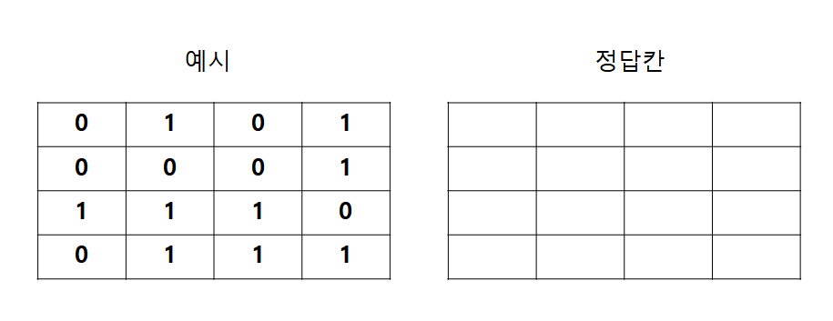
정답
1 1 3 2 / 3 4 5 3 / 3 5 6 4 / 3 5 5 3
해설 메모: 각 지뢰 위치를 중심으로 배열 경계 안의 3×3 영역에 1을 누적한 결과다.

2022년 3회 · 4번
세부 분류: 프로그래밍 언어 활용 · C
원문: 2022년 3회 복원 문제
아래 코드에 대한 출력 값을 작성하시오.
void main{
int []result = int[5];
int []arr = [77,32,10,99,50];
for(int i = 0; i < 5; i++) {
result[i] = 1;
for(int j = 0; j < 5; j++) {
if(arr[i] <arr[j]) result[i]++;
}
}
for(int k = 0; k < 5; k++) {
printf(result[k]);
}
}
정답
24513
해설 메모: 각 원소의 내림차순 순위는 2,4,5,1,3이다.

2022년 3회 · 9번
세부 분류: 프로그래밍 언어 활용 · Python
원문: 2022년 3회 복원 문제
다음 파이썬 코드에 대한 출력값을 작성하시오.
TestList = [1,2,3,4,5]
TestList = list(map(lambda num : num + 100, TestList)))
print(TestList)
정답
[101, 102, 103, 104, 105]
해설 메모: map이 각 원소에 num+100 함수를 적용한다.

2022년 3회 · 13번
세부 분류: 프로그래밍 언어 활용 · C
원문: 2022년 3회 복원 문제
다음 코드에 대한 출력 값을 작성하시오.
int n;
int k;
int s;
int el = 0;
for(n=6; n<=30; n++){
s=0;
k=n/2;
for(int j=1; j<=k; j++){
if(n%j==0){
s=s+j;
}
}
if(s==n){
el++;
}
}
printf("%d", el);
정답
2
해설 메모: 해당 구간의 완전수는 6과 28 두 개다.

2022년 3회 · 19번
세부 분류: 프로그래밍 언어 활용 · Java
원문: 2022년 3회 복원 문제
다음 자바 코드에 대한 출력 값을 작성하시오.
public class Main {
static int[] MakeArray(){
int[] tempArr = new int[4];
for(int i=0; i<tempArr.Length;i++){
tempArr[i] = i;
}
return tempArr;
}
public static void main(String[] args){
int[] intArr;
intArr = MakeArray();
for(int i=0; i < intArr.Length; i++)
System.out.print(intArr[i]);
}
}
정답
0123
해설 메모: 배열 원소 tempArr[i]에 i를 넣으므로 0,1,2,3이 이어서 출력된다.

2022년 3회 · 20번
세부 분류: 프로그래밍 언어 활용 · Java
원문: 2022년 3회 복원 문제
다음 자바 코드에 대한 출력 값을 작성하시오.
public class Exam {
public static void main(String[] args){
int a = 0;
for(int i=1; i<999; i++){
if(i%3==0 && i%2!=0)
a = i;
}
System.out.print(a);
}
}
정답
993
해설 메모: 조건을 만족하는 가장 큰 999 미만의 정수는 993이다.

2022년 2회 · 7번
세부 분류: 프로그래밍 언어 · Java
원문: 2022년 2회 복원 문제
다음 자바 코드에 알맞는 출력값을 작성하시오.
public static void main(String args[]){
int i = 3; int k = 1;
switch(i) {
case 1: k += 1;
case 2: k++;
case 3: k = 0;
case 4: k += 3;
case 5: k -= 10;
default: k--;
}
System.out.print(k);
}
정답
-8
해설 메모: case 3 진입 후 fall-through되어 0→3→-7→-8이 된다.

2022년 2회 · 8번
세부 분류: 프로그래밍 언어 · Java (복원 코드)
원문: 2022년 2회 복원 문제
다음 소스코드에 대한 출력값을 작성하시오.
struct A{
int n,
int g
}
int main(){
A a = new A[2]
for(i=0; i <2; i++) {
a[i].n = i,
a[i].g=i+1
}
System.out.printf(a[0].n + a[1].g);
}
정답
2
해설 메모: a[0].n은 0이고 a[1].g는 2이므로 합은 2이다. 게시글의 복원 코드는 struct와 Java 문법이 섞여 있어 의미를 기준으로 요약했다.

2022년 2회 · 13번
세부 분류: 프로그래밍 언어 · Python
원문: 2022년 2회 복원 문제
다음은 파이썬 코드이다. 알맞는 출력값을 작성하시오.
a = "REMEMBER NOVEMBER"
b = a[:3] + a[12:16];
c = "R AND %s" % "STR";
print(b+c);
정답
REMEMBER AND STR
해설 메모: 두 슬라이스를 합치면 REMEMBE이고 c의 첫 글자 R이 이어져 REMEMBER AND STR이 된다.

2022년 2회 · 15번
세부 분류: 프로그래밍 언어 · C
원문: 2022년 2회 복원 문제
다음 C언어에서 출력에 대한 알맞은 답을 작성하시오.
#include <stdio.h>
int len(char*p);
int main(){
char* p1 = "2022";
char* p2 = "202207";
int a = len(p1);
int b = len(p2);
printf("%d", a + b);
}
int len(char* p){
int r = 0;
while(*p != '\0'){
p++;
r++;
}
return r;
}
정답
10
해설 메모: 두 문자열의 길이는 각각 4와 6이므로 합은 10이다.

2022년 2회 · 16번
세부 분류: 프로그래밍 언어 · C
원문: 2022년 2회 복원 문제
다음 C언어 코드에서 알맞는 출력값을 작성하시오.
#include <stdio.h>
int main(int argc, char *argv[]) {
int a[4] = {0, 2, 4, 8};
int b[3] = {};
int i = 1;
int sum = 0;
int *p1;
for (i; i < 4; i++) {
p1 = a + i;
b[i-1] = *p1 - a[i-1];
sum = sum + b[i-1] + a[i];
}
printf("%d", sum);
return 0;
}
정답
22
해설 메모: 각 반복의 합 증가량은 4, 6, 12이므로 최종 합은 22이다.

2022년 2회 · 17번
세부 분류: 프로그래밍 언어 · Java (복원 코드)
원문: 2022년 2회 복원 문제
다음 자바코드에서 알맞는 출력값을 작성하시오.
public class Conv{
public Conv(int a) {
this.a = a;
}
int func() {
int b =1;
for (int i=1; i<a; i++){
b = a * i + b
}
return a +b;
}
int a;
}
public static void main(String[] args){
Conv obj = new Conv(3);
obj.a=5;
int b = obj.func();
system.out.print(obj.a + b);
i
}
정답
61
해설 메모: b는 1→6→16→31→51, func 반환값은 56이고 obj.a 5를 더해 61이다. 원문 복원 코드의 사소한 문법 오류는 의미 기준으로 정리했다.

2022년 1회 · 3번
세부 분류: 프로그래밍 언어 · Java
원문: 2022년 1회 복원 문제
다음 자바 문법에 알맞는 출력 결과를 작성하시오.
class A {
int a;
int b;
}
public class Main {
static void func1(A m){
m.a *= 10;
}
static void func2(A m){
m.a += m.b;
}
public static void main(String args[]){
A m = new A();
m.a = 100;
func1(m);
m.b = m.a;
func2(m);
System.out.printf("%d", m.a);
}
}
정답
2000
해설 메모: func1 후 a=1000, b=1000이며 func2 후 a=2000이다. 객체가 참조로 전달되어 필드 변경이 유지된다.

2022년 1회 · 6번
세부 분류: 프로그래밍 언어 · Python
원문: 2022년 1회 복원 문제
다음은 파이썬 코드에서 출력되는 a와 b의 값을 작성하시오.
def exam(num1, num2=2):
print('a=', num1, 'b=', num2)
exam(20)
정답
a= 20 b= 2
해설 메모: num1에는 20이 전달되고 num2는 기본값 2를 사용한다.

2022년 1회 · 7번
세부 분류: 프로그래밍 언어 · Python
원문: 2022년 1회 복원 문제
다음 설명과 관련된 답을 보기에서 골라 작성하시오. (실제 기출문제에서는 답의 보기가 주어집니다.(오답 중, remove, sort 등..)) 1. 요소를 확장해준다는 의미를 가지고 있으며, 모든 항목을 하나의 요소로 추가 2. 리스트 내부 요소를 꺼내주는 함수로써, 그 요소는 리스트 안에서 삭제하고 그 값을 반환 3. 리스트 내부의 요소의 순서는 뒤집는 역할
정답
① extend ② pop ③ reverse
해설 메모: 각 설명은 list.extend, list.pop, list.reverse의 동작이다.

2022년 1회 · 11번
세부 분류: 프로그래밍 언어 · Java
원문: 2022년 1회 복원 문제
다음 Java 코드 중에서 밑줄에 들어갈 알맞는 코드를 작성하시오.
class Car implements Runnable{
int a;
public void run(){
system.out.println("message")
}
}
public class Main{
public static void main(String args[]){
Thread t1 = new Thread(new ___());
t1.start();
}
}
정답
Car
해설 메모: Thread 생성자에 Runnable 구현 객체인 new Car()를 전달한다.

2022년 1회 · 14번
세부 분류: 프로그래밍 언어 · C
원문: 2022년 1회 복원 문제
다음 소스코드에서 입력값이 5가 들어왔을때 출력되는 값을 작성하시오.
#include <stdio.h>
int func(int a) {
if (a <= 1) return 1;
return a * func(a - 1);
}
int main() {
int a;
scanf("%d", &a);
printf("%d", func(a));
}
정답
120
해설 메모: 5! = 5×4×3×2×1 = 120이다.

2022년 1회 · 15번
세부 분류: 프로그래밍 언어 · C
원문: 2022년 1회 복원 문제
다음 중, 괄호 () 안에 들어갈 연산자를 써서 정수를 역순으로 출력하는 알맞는 답을 작성하시오.
#include <stdio.h>
int main() {
int number = 1234;
int div = 10;
int result = 0;
while (number ( 1 ) 0) {
result = result * div;
result = result + number ( 2 ) div;
number = number ( 3 ) div;
}
printf("%d", result);return 0;
}
결과: 4321
정답
① > ②% ③ /
해설 메모: 0보다 큰 동안 나머지 연산으로 끝자리를 얻고 정수 나눗셈으로 끝자리를 제거한다.

2022년 1회 · 19번
세부 분류: 프로그래밍 언어 · C
원문: 2022년 1회 복원 문제
다음 소스코드가 실행할 때의 출력값을 작성하시오.
#include <stdio.h>
int isPrime(int number) {
int i;
for (i=2; i<number; i++) {
if (number % i == 0) return 0;
}
return 1;
}
int main(void) {
int number = 13195, max_div=0, i;
for (i=2; i<number; i++)
if (isPrime(i) == 1 && number % i == 0) max_div = i;
printf("%d", max_div);
return 0;
}
정답
29
해설 메모: 13195의 소인수는 5, 7, 13, 29이며 가장 큰 소인수는 29이다.

2021년 3회 · 1번
세부 분류: 프로그래밍 언어 · Java
원문: 2021년 3회 복원 문제
다음 Java 코드에 대한 알맞는 출력값을 쓰시오.
class Connection {
private static Connection _inst = null;
private int count = 0;
static public Connection get() {
if(_inst == null) {
_inst = new Connection();
return _inst;
}
return _inst;
}
public void count() { count ++; }
public int getCount() { return count; }
}
public class testcon {
public static void main(String[] args) {
Connection conn1 = Connection.get();
conn1.count();
Connection conn2 = Connection.get();
conn2.count();
Connection conn3 = Connection.get();
conn3.count();
System.out.print(conn1.getCount());
}
}
정답
3
해설 메모: 싱글턴 객체 하나를 세 변수가 공유하므로 동일한 count 필드가 세 번 증가한다.

2021년 3회 · 11번
세부 분류: 프로그래밍 언어 · Java
원문: 2021년 3회 복원 문제
다음 Java 코드에 대한 알맞는 출력값을 쓰시오.
public class testco {
public static void main(String[] args) {
int a = 3, b = 4, c = 3, d = 5;
if((a == 2 | a == c) & !(c > d) & (1 == b ^ c != d)) {
a = b + c;
if(7 == b ^ c != a) {
System.out.println(a);
} else {
System.out.println(b);
}
} else {
a = c + d;
if(7 == c ^ d != a) {
System.out.println(a);
} else {
System.out.println(d);
}
}
}
}
정답
7
해설 메모: 첫 조건이 참이어서 a=b+c=7이 되고, 내부 XOR 조건 결과에 따라 a가 출력된다.

2021년 3회 · 12번
세부 분류: 프로그래밍 언어 · C
원문: 2021년 3회 복원 문제
다음 C언어에 대한 알맞는 출력값을 쓰시오.
#include <stdio.h>
int main(){
int *arr[3];
int a = 12, b = 24, c = 36;
arr[0] = &a;
arr[1] = &b;
arr[2] = &c;
printf("%d\n", *arr[1] + **arr + 1);
}
정답
37
해설 메모: *arr[1]=24, **arr=12이므로 24+12+1=37이다.

2021년 3회 · 14번
세부 분류: 프로그래밍 언어 · Python
원문: 2021년 3회 복원 문제
다음 파이썬 코드이다. 알맞는 출력값을 쓰시오.
a,b = 100, 200
print(a==b)
정답
False
해설 메모: 100과 200은 같지 않으므로 불리언 False가 출력된다.

2021년 3회 · 17번
세부 분류: 프로그래밍 언어 · C
원문: 2021년 3회 복원 문제
다음 C언어에 대한 알맞는 출력값을 쓰시오.
#include <stdio.h>
struct jsu {
char name[12];
int os, db, hab, hhab;
};
int main(){
struct jsu st[3] = {{"데이터1", 95, 88},
{"데이터2", 84, 91},
{"데이터3", 86, 75}};
struct jsu* p;
p = &st[0];
(p + 1)->hab = (p + 1)->os + (p + 2)->db;
(p + 1)->hhab = (p+1)->hab + p->os + p->db;
printf("%d\n", (p+1)->hab + (p+1)->hhab);
}
정답
501
해설 메모: hab=159, hhab=342이며 두 값의 합은 501이다.

2021년 2회 · 7번
세부 분류: 프로그래밍 언어 · Python (복원 코드)
원문: 2021년 2회 복원 문제
파이썬 비트 연산자 코드 결과
a = 100
result = 0
for i in range(1,3);
result = a >> i
result = result + 1
pirnt(result)
정답
26
해설 메모: 마지막 반복에서 100을 오른쪽으로 2비트 이동하면 25이고 1을 더해 26이다. 게시글 복원 코드의 세미콜론·철자 오류는 의미 기준으로 보정했다.

2021년 2회 · 16번
세부 분류: 프로그래밍 언어 · C
원문: 2021년 2회 복원 문제
다음은 C언어에 관한 소스코드이다. 실행 결과값을 작성하시오.
int main(){
int res;
res = mp(2,10);
printf("%d",res);
return 0;
}
int mp(int base, int exp) {
int res = 1;
for(int i=0; i < exp; i++){
res = res * base;
}
return res;
}
정답
1024
해설 메모: 2의 10제곱을 반복 곱셈으로 계산하므로 1024이다.

2021년 2회 · 17번
세부 분류: 프로그래밍 언어 · Java
원문: 2021년 2회 복원 문제
클래스 내에서 객체 생성 없이 사용할 수 있는 메소드로써 출력 결과를 작성하시오.
public class Test {
public static void main(String[] args){
system.out.print(Test.check(1));
}
( ) String check (int num) {
return (num >= 0) ? "positive" : "negative";
}
}
[출력결과]
positive
정답
static
해설 메모: 클래스 이름으로 직접 호출하려면 정적 메서드여야 한다.

2021년 2회 · 18번
세부 분류: 프로그래밍 언어 · C (복원 코드)
원문: 2021년 2회 복원 문제
다음은 C언어 문제이다. 출력값을 작성하시오.
int main(){
int ary[3];
int s = 0;
*(ary+0)=1;
ary[1] = *(ary+0)+2;
ary[2] = *ary+3;
for(int i=0; i<3; i++){
s=s+ary[i]
}
print("%d",s);
}
정답
8
해설 메모: 배열은 {1,3,4}가 되고 합은 8이다. 원문 복원 코드의 세미콜론·printf 철자는 의미 기준으로 보정했다.

2021년 2회 · 19번
세부 분류: 프로그래밍 언어 · Java
원문: 2021년 2회 복원 문제
다음은 JAVA 관한 문제이다. 알맞는 출력값을 작성하시오.
public class ovr1 {
public static void main(String[] args){
ovr1 a1 = new ovr1();
ovr2 a2 = new ovr2();
System.out.println(a1.sun(3,2) + a2.sun(3,2));
}
int sun(int x, int y){
return x + y;
}
}
class ovr2 extends ovr1 {
int sun(int x, int y){
return x - y + super.sun(x,y);
}
}
정답
11
해설 메모: 부모 결과는 5, 자식 결과는 1+5=6이므로 합은 11이다.

2021년 1회 · 5번
세부 분류: 프로그래밍 언어 · Python
원문: 2021년 1회 복원 문제
다음은 파이썬 코드이다. 출력 결과를 쓰시오.
class good :
li = ["seoul", "kyeonggi","inchon","daejeon","daegu","pusan"]
g = good()
str01 = ''
for i in g.li:
str01 = str01 + i[0]
print(str01)
정답
skiddp
해설 메모: 각 원소의 인덱스 0 문자는 s, k, i, d, d, p이다.

2021년 1회 · 7번
세부 분류: 프로그래밍 언어 · Java
원문: 2021년 1회 복원 문제
다음 Java 프로그램 결과를 쓰시오.
public class good{
public static void main(String[] args){
int[][]arr = new int[][]{{45,50,75},{89}};
System.out.println(arr[0].length);
System.out.println(arr[1].length);
System.out.println(arr[0][0]);
System.out.println(arr[0][1]);
System.out.println(arr[1][0]);
정답
3 / 1 / 45 / 50 / 89
해설 메모: 첫 행 길이는 3, 둘째 행 길이는 1이며 지정된 원소는 45, 50, 89이다.

2021년 1회 · 15번
세부 분류: 프로그래밍 언어 · C
원문: 2021년 1회 복원 문제
다음은 C언어 프로그램이다. 실행 결과를 쓰시오.
#include <stdio.h>
struct good {
char name[10];
int age;
};
void main(){
struct good s[] = {"Kim",28,"Lee",38,"Seo",50,"Park",35};
struct good *p;
p = s;
p++;
printf("%s\n", p-> name);
printf("%d\n", p-> age);
정답
Lee / 38
해설 메모: p++로 포인터가 두 번째 구조체 원소를 가리킨다.

2021년 1회 · 17번
세부 분류: 프로그래밍 언어 · Java
원문: 2021년 1회 복원 문제
다음은 Java 프로그램이다. 실행 결과를 쓰시오.
public class good {
public static void main(String[] args){
int i, j;
for(j=0, i=0; i<=5; i++){
j+=i;
System.out.print(i);
if(i==5){
System.out.print("=");
System.out.print(j);
}else{
System.out.print("+");
}
}
}
}
정답
0+1+2+3+4+5=15
해설 메모: 0부터 5까지의 합은 15이다. 게시글 정답 표시는 읽기 쉽게 공백을 넣었지만 코드 자체는 공백 없이 출력한다.

11. 응용 SW 기초 기술 활용
수록 문항: 43문항

2026년 1회 · 6번
세부 분류: 응용 SW 기초 기술 활용
원문: 2026년 1회 복원 문제
HDLC는 비트 중심의 데이터 링크 제어 프로토콜로, 프레임 단위로 데이터를 전송하며 흐름 제어 및 오류 복구 기능을 제공한다. 다음 설명을 읽고 알맞은 용어를 쓰시오.
HDLC 구성 요소
- HDLC 프레임의 구성 단위로, 실제 사용자 데이터를 전송하는 프레임
- 데이터 링크의 흐름을 관리하고 오류 제어 및 통신 상태를 감시하는 프레임
- 순서 번호 없이 링크 설정, 해제, 모드 설정 등 제어 기능을 수행하는 프레임
- 두 국(Station)이 동등한 위치에서 서로 명령과 응답을 주고받는 모드
- 종국(Secondary)이 주국(Primary)의 허가 없이도 자발적으로 응답을 전송할 수 있는 모드
정답
- 정보 2. 감독 3. 비번호 4. 비동기 균형 모드 5. 비동기 응답 모드
해설 메모: 운영체제 또는 네트워크의 주소 계산, 프로토콜, 스케줄링 규칙을 적용한 답이다.

2026년 1회 · 11번
세부 분류: 응용 SW 기초 기술 활용
원문: 2026년 1회 복원 문제
두 호스트 a, b의 IP 주소와 서브넷 마스크가 주어졌을 때, 각 호스트가 속한 네트워크 주소를 CIDR 표기법으로 쓰시오.
조건 · 호스트 a의 IP 주소: 192.168.11.20 · 호스트 b의 IP 주소: 192.168.12.200 · 서브넷 마스크: 255.255.254.0 구하는 것 a. 호스트 a (192.168.11.20) 가 속한 네트워크 주소 b. 호스트 b (192.168.12.200) 가 속한 네트워크 주소
정답
a. 192.168.10.0/23 b. 192.168.12.0/23
해설 메모: 운영체제 또는 네트워크의 주소 계산, 프로토콜, 스케줄링 규칙을 적용한 답이다.

2025년 3회 · 3번
세부 분류: 응용 SW 기초 기술 활용 · Shell
원문: 2025년 3회 복원 문제
다음은 유닉스 (Unix) 또는 리눅스 (Linux) 환경에서 자주 사용하는 기본 명령어에 대한 설명이다.
각 설명에 맞는 명령어를 보기에서 골라 연결하시오.
- 현재 작업 중인 디렉터리의 경로를 출력한다. ()
- 디렉터리의 내용 (파일 및 하위 디렉터리) 을 목록으로 표시한다. ()
- 다른 디렉터리로 이동한다. ()
- 파일을 복사한다. ()
[보기]
ls, cd, cp, pwd
정답
1.pwd 2.ls 3.cd 4.cp
해설 메모: 운영체제 또는 네트워크의 주소 계산, 프로토콜, 스케줄링 규칙을 적용한 답이다.

2025년 3회 · 4번
세부 분류: 응용 SW 기초 기술 활용
원문: 2025년 3회 복원 문제
다음은 오류검출 방식을 설명하는 내용이다. 설명의 빈칸 (①)~(⑤) 에 들어갈 알맞은 용어를 < 보기 > 에서 고르시오.
(①) 코드는 전송 데이터에 여러 개의 검사 비트를 추가하여 오류를 검출하고 수정까지 가능한 방법이다.
이 코드는 재전송 없이 수신 측에서 자체 수정하는 (②) 방식에 속한다.
이에 반해 오류 발생 시 송신 측에 재전송을 요구하는 방식은 (③) 이라 하며, 여기에 포함되는 대표적 검출 기법으로 (④) 검사와 (⑤) 검사가 있다.
(④) 검사는 데이터 블록 끝에 1 비트 검사 비트를 추가하여 오류를 검출한다.
(⑤) 검사는 송신측과 수신측이 동일한 특정 다항식을 사용하여 오류를 검출한다.
[보기]
㉠ CRC ㉡ FEC ㉢ BEC ㉣ NAK ㉤ Parity ㉥ MD5 ㉦ BCD ㉧ Hamming
정답
① ㉧ Hamming ② ㉡ FEC ③ ㉢ BEC ④ ㉤ Parity ⑤ ㉠ CRC
해설 메모: 운영체제 또는 네트워크의 주소 계산, 프로토콜, 스케줄링 규칙을 적용한 답이다.

2025년 2회 · 4번
세부 분류: 응용 SW 기초 기술 활용
원문: 2025년 2회 복원 문제
스케줄링 알고리즘에 관한 다음 설명을 읽고 (1) 과 (2) 에 알맞은 스케줄링 알고리즘의 명칭을 각각 쓰시오.
(1) CPU burst 시간이 짧은 프로세스를 우선적으로 처리하는 스케줄링 방식이다. "Shortest Next CPU Burst" 라고도 불리며 선점형 또는 비선점형으로 구현될 수 있다.
(2) 위의 스케줄링 방식을 선점형으로 구현한 형태로 실행 중인 프로세스보다 더 짧은 burst 시간을 가진 프로세스가 도착하면 현재 CPU 를 선점한다.
정답
(1) SJF (Shortest Job First) (2) SRT (Shortest Remaining Time)
해설 메모: 운영체제 또는 네트워크의 주소 계산, 프로토콜, 스케줄링 규칙을 적용한 답이다.

2025년 2회 · 6번
세부 분류: 응용 SW 기초 기술 활용
원문: 2025년 2회 복원 문제
다음은 IP 주소와 서브넷 마스크에 관한 문제이다. 주어진 정보를 참고하여 괄호 안에 들어갈 알맞은 값을 쓰시오.
호스트의 IP 주소가 223.13.234.132 이고 서브넷 마스크가 255.255.255.192 일 때 다음 물음에 답하시오.
이 호스트가 속한 네트워크 주소는 223.13.234.(①) 이다.
이 네트워크에서 사용 가능한 호스트 수는 (②) 개이다.
(단, 네트워크 주소와 브로드캐스트 주소는 제외한다.)
정답
① 128 ② 62
해설 메모: 운영체제 또는 네트워크의 주소 계산, 프로토콜, 스케줄링 규칙을 적용한 답이다.

2025년 2회 · 13번
세부 분류: 응용 SW 기초 기술 활용
원문: 2025년 2회 복원 문제
라운드로빈(RR) 방식을 이용하고 아래 내용을 참고하여 평균대기시간을 구하시오.
운영체제에서 라운드로빈 (Round Robin, RR) 스케줄링은 각 프로세스에 동일한 시간 할당량 (타임 퀀텀) 을 순차적으로 부여하며 CPU 를 할당하는 방식이다.
다음은 4 개의 프로세스가 서로 다른 시간에 도착하며 각기 다른 실행 시간을 가지는 상황이다. 이때 시간 할당량은 4ms 이고 컨텍스트 스위칭 시간은 무시한다고 가정한다.
아래 정보를 바탕으로 라운드로빈 (RR) 방식으로 CPU 스케줄링을 수행할 경우 모든 프로세스의 평균 대기시간 (Average Waiting Time) 은 얼마인가?
프로세스 | 도착 시간(ms) | 실행 시간(ms)
P1 | 0 | 8
P2 | 1 | 4
P3 | 2 | 9
P4 | 3 | 5
정답
11.75ms
해설 메모: 운영체제 또는 네트워크의 주소 계산, 프로토콜, 스케줄링 규칙을 적용한 답이다.

2025년 1회 · 3번
세부 분류: 응용 SW 기초 기술 활용
원문: 2025년 1회 복원 문제
아래의 내용에서 설명 글의 괄호안의 용어를 영문 약자로 작성하시오.
() 은/는 3글자의 영어 약자로 이루어진 오류 기법으로 데이터를 전송하거나 저장할 때 데이터의 오류를 감지하는 데 사용되는 오류 검출 코드이다.
() 은/는 데이터에 체크섬을 추가하여 데이터를 전송하거나 저장한 후, 수신 또는 읽을 때 이 체크섬을 다시 계산하여 데이터가 변경되었는지 확인하는 기법이다.
() 은/는 데이터 전송의 안정성을 높이는 데 중요한 역할을 한다.
데이터는 이진수(0과 1)로 표현되며 정해진 다항식(x³ + x + 1)을 기반으로 데이터를 2진수 나눗셈하고나머지를 () 값으로 삼는다.
정답
CRC
해설 메모: 운영체제 또는 네트워크의 주소 계산, 프로토콜, 스케줄링 규칙을 적용한 답이다.

2025년 1회 · 6번
세부 분류: 응용 SW 기초 기술 활용
원문: 2025년 1회 복원 문제
아래 내용은 ARP/RARP에 대한 설명이다. 각 설명에 해당하는 것을 작성하시오.
(1) 은/는 네트워크상에서 IP 주소를 MAC 주소로 변환하는 프로토콜이고,
(2) 은/는 MAC 주소를 IP 주소로 변환하는 프로토콜이다.
정답
(1) ARP (2) RARP
해설 메모: 운영체제 또는 네트워크의 주소 계산, 프로토콜, 스케줄링 규칙을 적용한 답이다.

2025년 1회 · 9번
세부 분류: 응용 SW 기초 기술 활용
원문: 2025년 1회 복원 문제
IP 주소가 192.168.35.10, 서브넷 255.255.252.0인 PC에서 브로드캐스팅으로 다른 IP로 정보를 전달한다고 할 때 수신할 수 있는 알맞는 IP를 보기에서 골라 모두 작성하시오.
[보기] ㄱ. 192.168.34.1 ㄴ. 192.168.32.19 ㄷ. 192.168.35.200 ㄹ. 192.168.33.138 ㅁ. 192.168.35.50
정답
ㄱ,ㄴ,ㄷ,ㄹ,ㅁ
해설 메모: 운영체제 또는 네트워크의 주소 계산, 프로토콜, 스케줄링 규칙을 적용한 답이다.

2024년 3회 · 4번
세부 분류: 응용 SW 기초 기술 활용
원문: 2024년 3회 복원 문제
다음은 운영체제 페이지 순서를 참고하여 할당된 프레임의 수가 3개일 때 LRU 알고리즘의 페이지 부재 횟수를 작성하시오.
페이지 참조 순서: 7 0 1 2 0 3 0 4 2 3 0 3 2 1 2 0 1 7 0 1
정답
12
해설 메모: 운영체제 또는 네트워크의 주소 계산, 프로토콜, 스케줄링 규칙을 적용한 답이다.

2024년 3회 · 9번
세부 분류: 응용 SW 기초 기술 활용
원문: 2024년 3회 복원 문제
다음은 URL 구조에 관한 문제이다. 아래 보기의 순서대로 URL에 해당하는 번호를 작성하시오.
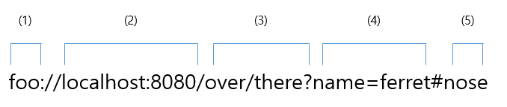
보기
query: 서버에 전달할 추가 데이터 path: 서버 내의 특정 자원을 가리키는 경로
scheme: 리소스에 접근하는 방법이나 프로토콜
authority: 사용자 정보, 호스트명, 포트 번호
fragment: 특정 문서 내의 위치
정답
43125
해설 메모: 운영체제 또는 네트워크의 주소 계산, 프로토콜, 스케줄링 규칙을 적용한 답이다.

2024년 3회 · 20번
세부 분류: 응용 SW 기초 기술 활용
원문: 2024년 3회 복원 문제
다음은 네트워크에 대한 문제이다. 아래 내용을 보고 알맞는 용어를 작성하시오. - 중앙 관리나 고정된 인프라 없이 임시로 구성되는 네트워크이다. - 일반적으로 무선 통신을 통해 노드들이 직접 연결되어 데이터를 주고받는다. - 긴급 구조, 긴급 회의, 군사적인 상황 등에서 유용하게 활용될 수 있다. ㄱ.Infrastructure Network ㄴ. Firmware Network ㄷ. Peer-to-Peer Network ㄹ. Ad-hoc Network ㅁ. Mesh Network ㅂ.Sensor Network ㅅ.Virtual Private Network
정답
ㄹ. (Ad-hoc Network)
해설 메모: 운영체제 또는 네트워크의 주소 계산, 프로토콜, 스케줄링 규칙을 적용한 답이다.

2024년 2회 · 8번
세부 분류: 응용 SW 기초 기술 활용
원문: 2024년 2회 복원 문제
패킷 교환 방식 중에 연결형과 비연결형에 해당하는 방식을 작성하시오.
① 연결형 교환 방식
② 비연결형 교환 방식
정답
① 가상회선 ② 데이터그램
해설 메모: 운영체제 또는 네트워크의 주소 계산, 프로토콜, 스케줄링 규칙을 적용한 답이다.

2024년 2회 · 11번
세부 분류: 응용 SW 기초 기술 활용
원문: 2024년 2회 복원 문제
아래 그림을 바탕으로 RIP을 구성하여 최단 경로 비용을 계산하여 흐름에 맞게 작성하시오.
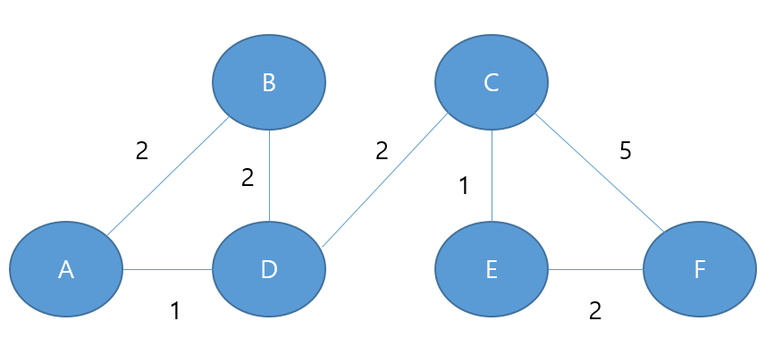
예제
A →
정답
A → D → C → F
해설 메모: 운영체제 또는 네트워크의 주소 계산, 프로토콜, 스케줄링 규칙을 적용한 답이다.

2024년 2회 · 12번
세부 분류: 응용 SW 기초 기술 활용
원문: 2024년 2회 복원 문제
아래의 표를 확인하여 SRT 스케줄링의 평균 대기시간을 계산하여 작성하시오.
프로세스 | 도착 시간 | 서비스 시간
A | 0 | 8
B | 1 | 4
C | 2 | 9
D | 3 | 5
정답
6.5
해설 메모: 운영체제 또는 네트워크의 주소 계산, 프로토콜, 스케줄링 규칙을 적용한 답이다.

2024년 1회 · 5번
세부 분류: 응용 SW 기초 기술 활용
원문: 2024년 1회 복원 문제
아래 그림에서의 네트워크에서 라우터을 통한 할당 가능한 2번, 4번, 5번의 IP를 작성하시오.
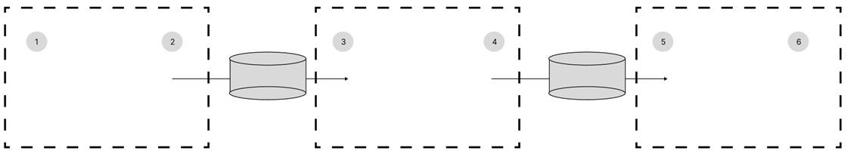
- 192.168.35.3/24 3) 129.200.10.16/22 6) 192.168.36.24/24
보기
192.168.35.0
192.168.35.72
192.168.36.0
192.168.36.249
129.200.8.0
129.200.8.249
정답
- 192.168.35.72, 4) 129.200.8.249, 5) 192.168.36.249
해설 메모: 각 주소가 해당 네트워크의 유효 호스트 범위에 속하는지를 판별한다. 원문의 토폴로지는 이미지로 제시되었다.

2024년 1회 · 7번
세부 분류: 응용 SW 기초 기술 활용
원문: 2024년 1회 복원 문제
아래의 내용에서 설명하는 네트워크 용어를 영문 약자로 작성하시오.
- 대표적인 링크 상태 라우팅 프로토콜이다. 이것은 인터넷에서 연결된 링크의 상태를 감시하여 최적의 경로를 선택한다는것이다. 2. 단일 자율 시스템 내에서 라우팅 정보를 배포하는 데 사용되는 내부 게이트웨이 프로토콜이다. 3. 모든 대상에 도달하기 위한 최단 경로를 구축하고 계산하며 최단 경로는 Dijkstra 알고리즘을 사용하여 계산된다.
정답
OSPF (Open Shortest Path First)
해설 메모: OSPF는 링크 상태 기반 IGP이며 최단 경로 계산에 Dijkstra 알고리즘을 사용한다.

2024년 1회 · 9번
세부 분류: 응용 SW 기초 기술 활용
원문: 2024년 1회 복원 문제
다음은 운영체제 페이지 순서를 참고하여 할당된 프레임의 수가 3개일 때 LRU와 LFU 알고리즘의 페이지 부재 횟수를 작성하시오.
페이지 참조 순서: 1, 2, 3, 1, 2, 4, 1, 2, 5, 7
(1) LRU: (2) LFU:
정답
LRU 6회, LFU 6회
해설 메모: 각 교체 정책으로 참조열을 순서대로 시뮬레이션하면 두 방식 모두 여섯 번 부재가 발생한다.

2023년 3회 · 3번
세부 분류: 응용 SW 기초 기술 활용 · Shell
원문: 2023년 3회 복원 문제
리눅스(Linux)에서 사용자에게 읽기/쓰기/실행 권한을 부여하고, 그룹에게는 읽기/실행을 부여하고, 그 이외에는 실행 권한을 test.txt 파일에 부여하는 위한 명령어는 다음과 같다. 빈칸에 들어갈 답을 작성하시오. (8진법 사용)
((1)) ((2)) test.txt
정답
chmod 751 test.txt
해설 메모: rwx=7, r-x=5, --x=1이므로 권한값은 751이다.

2023년 3회 · 9번
세부 분류: 응용 SW 기초 기술 활용
원문: 2023년 3회 복원 문제
다음 설명에 대해 괄호 안에 알맞는 용어를 작성하시오. (영어 약자로 작성하시오.)
- ()은/는 자료를 일정한 크기로 정하여 순서대로 전송하는 자료의 전송 방식이다.
- 셀이라 부르는 고정 길이 패킷을 이용하여 처리가 단순하고 고속망에 적합하며, 연속적으로 셀을 보낼 때 다중화를 하지 않고 셀단위로 동기가 이루어지지만 경우에 따라 동기식 시간 분할 다중화를 사용하기도 한다.
- 가상 채널 (Virtual Channel) 기반의 연결 지향 서비스로 셀이라 부르는 고정 길이(53바이트) 패킷을 사용하며 통계적 다중화 방식을 이용한다.
정답
ATM(Asynchronous Transfer Mode)
해설 메모: ATM은 고정 길이 셀 기반의 연결 지향 비동기 전송 방식이다.

2023년 3회 · 12번
세부 분류: 응용 SW 기초 기술 활용
원문: 2023년 3회 복원 문제
IP 패킷에서 외부의 공인 IP주소와 포트 주소에 해당하는 내부 IP주소를 재기록하여 라우터를 통해 네트워크 트래픽을 주고받는 기술은 무엇인가?
정답
NAT(Network Address Translation)
해설 메모: NAT는 사설 주소와 공인 주소를 변환해 외부 통신을 중계한다.

2023년 3회 · 17번
세부 분류: 응용 SW 기초 기술 활용
원문: 2023년 3회 복원 문제
다음은 클라우드에 대한 유형 문제이다. 괄호안에 알맞는 답을 보기에 골라 작성하시오.
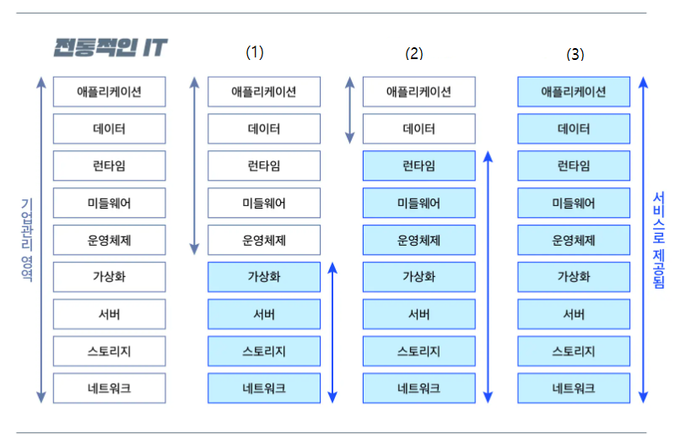
보기
PaaS SaaS IaaS
정답
(1) IaaS, (2) PaaS, (3) SaaS
해설 메모: 인프라, 플랫폼, 소프트웨어 제공 범위에 따른 클라우드 서비스 모델이다. 원문 답의 'laas'는 IaaS 오기다.

2023년 3회 · 18번
세부 분류: 응용 SW 기초 기술 활용
원문: 2023년 3회 복원 문제
다음은 프로토콜 종류에 관한 설명이다. 알맞는 답을 작성하시오.
- 최소 Hop count를 파악하여 라우팅하는 프로토콜이다.
- 거리와 방향으로 길을 찾아가는 Distance Vector 다이나믹 프로토콜이다.
- 최단거리 즉, Hop count가 적은 경로를 택하여 라우팅하는 프로토콜로 Routing Table에 인접 라우터 정보를 저장하여 경로를 결정한다.
- 최대 Hop count는 15로 거리가 짧기 때문에 IGP로 많이 이용하는 프로토콜이다.
정답
RIP(Routing Information Protocol)
해설 메모: RIP는 홉 수를 메트릭으로 사용하는 거리 벡터 라우팅 프로토콜이다.

2023년 2회 · 12번
세부 분류: 응용 SW 기초 기술 활용
원문: 2023년 2회 복원 문제
다음 내용에서 설명하는 문제에 대해 보기에 알맞는 답을 골라 작성하시오.
(1) Code는 데이터 전송시 1 비트의 에러를 정정할 수 있는, 오류정정부호의 일종으로 미국의 Bell 연구소의 Hamming에 의해 고안되었다. 선형블록부호 및 순회부호에 속에 속한다.
(2) 은/는 송신측이 전송할 문자나 프레임에 부가적 정보(Redundancy)를 첨가하여 전송하고 수신측이 이 부가적 정보를 이용하여 에러검출 및 에러정정을 하는 방식이다.
(3) 은/는 데이터 전송 과정에서 오류가 발생하면 송신 측에 재전송을 요구하는 방식이다. 오류를 검출하는 방법은 Parity검사와 CRC, 블록 합 검사 등이 있다.
(4) 은/는 데이터가 저장장치 내의 한 장소에서 다른 장소로 이동되거나, 컴퓨터들간에 전송될 때, 데이터가 유실 또는 손상되었는지 여부를 점검하는 기술과 관련된 용어이다.
(5) 은/는 네트워크 등을 통하여 데이터를 전송할 때 전송된 데이터에 오류가 있는지를 확인하기 위한 체크값을 결정하는 방식을 말한다.
보기
EAC, FEC, hamming, CRC, PDS, parity, BEC
정답
(1) Hamming, (2) FEC, (3) BEC, (4) parity, (5) CRC
해설 메모: 공개 복원 답을 그대로 정리했다. (3)의 설명은 일반적으로 ARQ에 해당하지만 보기와 원문 답은 BEC로 제시되어 불확실하다.

2023년 2회 · 13번
세부 분류: 응용 SW 기초 기술 활용
원문: 2023년 2회 복원 문제
다음은 HDLC 프로토콜에 대한 설명이다. 보기 안에 알맞는 답을 골라 작성하시오.
(1) 프레임은 Seq, Next, P/F의 필드를 가진다. 또한 맨 처음 비트를 0으로 가진다. Seq는 송신용 순서번호를 가지고 있다. Next는 응답용 순서번호를 가진다. P/F는 P가 1로 설정된 경우 주국에서 종국에 데이터 전송을 허용하는 것을 의미하고 F가 1로 설정된 경우 종국에서 주국으로 데이터 전송을 하는 것을 의미한다.
(2) 프레임은 맨 앞의 필드가 1로 되어 있어 정보 프레임이 아니라는 것을 나타내고 다음 비트가 0이 나와있다. Type의 경우에는 2비트를 가지고 있어 4가지의 종류로 나누어진다. 데이터를 보내는 역할이 아니라 응답의 기능을 수행하므로 Seq에 대한 값은 필요가 없고 다음 프레임을 요구하는 Next만 존재한다.
(3) 프레임은 순서 번호가 없는 프레임을 의미한다. 첫 번째 비트와 두 번째 비트가 모두 1로 설정되어 있다. 여러 종류를 가지고 있는데 Type의 2비트와 Modifier의 3비트를 합쳐 5비트를 통해 종류를 나눈다.
(4) 은/는 두 호스트 모두 혼합국으로 동작한다. 양쪽에서 명령과 응답을 전송할 수 있다.
(5) 은/는 불균형 모드로 주국의 허락 없이 종국에서 데이터를 전송할 수 있다.
보기
ㄱ. 연결제어 ㄴ. 감독 ㄷ. 정보 ㄹ. 양방향 응답 ㅁ. 익명 ㅂ. 비번호 ㅅ. 릴레이 ㅇ. 동기균형 ㅈ. 동기응답 ㅊ. 비동기균형 ㅋ. 비동기응답
정답
(1) 정보 프레임, (2) 감독 프레임, (3) 비번호 프레임, (4) 비동기 균형 모드, (5) 비동기 응답 모드
해설 메모: I, S, U 프레임과 ABM, ARM의 특징을 각각 대응시킨다.

2023년 1회 · 5번
세부 분류: 응용 SW 기초 기술 활용
원문: 2023년 1회 복원 문제
아래 내용을 확인하여 괄호 안에 용어를 표안에 알맞는 값을 고르시오.
(보기가 있습니다. ex: 패킷 등)
구분 | 내용
() | - 회선교환 방식과 데이터그램 방식의 장점을 결합한 통신 기술이다. - 처음 패킷으로 최적의 경로를 고정하고 경로가 고정되면 그 다음은 패킷으로 나누어 고속으로 전송할 수 있다. - 통신기술에는 ATM이 있으며, 정해진 시간 안이나 다량의 데이터를 연속으로 보낼 때 적합하다.
() | - 패킷교환 방식으로 동작하면서 IP 주소를 사용하는 인터넷을 의미한다. - 각 전송패킷을 미리 정해진 경로 없이 독립적으로 처리하여 교환하는 방식이다 - 특정 교환기의 고장 시 모든 패킷을 잃어버리는 가상회선과 달리, 그 경로를 피해서 전송할 수 있으므로 더욱 신뢰가 가능하다. - 짧은 메시지의 패킷들을 전송할 때 효과적이고 재정렬 기능이 필요하다.
정답
가상회선 방식, 데이터그램 방식
해설 메모: 가상회선은 논리 경로를 설정한 뒤 전송하고 데이터그램은 각 패킷을 독립적으로 라우팅한다.

2023년 1회 · 6번
세부 분류: 응용 SW 기초 기술 활용
원문: 2023년 1회 복원 문제
아래 내용을 확인하여 알맞는 답을 작성하시오.
- 2 계층(데이터링크 계층)에서 구현되는 터널링 기술 중 하나
- L2F와 PPTP가 결합된 프로토콜로 VPN과 인터넷 서비스 제공자(ISP)가 이용
- IPsec을 함께 사용하면 PPTP보다 훨씬 안전하지만 보안보다 익명화에 더 적합
정답
L2TP(Layer 2 Tunneling Protocol)
해설 메모: L2TP는 2계층 터널링을 제공하며 보안을 위해 보통 IPsec과 결합한다.

2023년 1회 · 7번
세부 분류: 응용 SW 기초 기술 활용
원문: 2023년 1회 복원 문제
아래 내용에서 괄호안에 알맞는 용어를 작성하시오.
() 네트워크 상의 다른 컴퓨터에 로그인하거나 원격 시스템에서 명령을 실행하고 다른 시스템으로 파일을 복사할 수 있도록 해주는 응용 프로그램 또는 그 프로토콜을 가리킨다.
() 보안 접속을 통한 rsh, rcp, rlogin, rexec, telnet, ftp 등을 제공하며, IP spoofing (IP스푸핑, 아이피 위/변조 기법중 하나)을 방지하기 위한 기능을 제공한다.
() 기본적으로 포트는 22번이다.
정답
SSH(Secure Shell)
해설 메모: SSH는 안전한 원격 셸과 파일 전송 기능을 제공한다.

2023년 1회 · 10번
세부 분류: 응용 SW 기초 기술 활용
원문: 2023년 1회 복원 문제
다음 보안 관련 설명으로 괄호안에 알맞는 용어를 작성하시오.
()은/는 TCP/IP에서 IP 패킷을 처리할 때 발생되는 문제를 알려주는 프로토콜이다.
() 프로토콜은 보통 다른 호스트나 게이트웨이 와 연결된 네트웍에 문제가 있는지 확인하기 위한 목적으로 주로 사용된다.
() 을/를 이용한 공격에는 () Flooding가 있는데 ping 명령어를 통한 () 패킷을 연속적으로 계속 보내어 서버의 요청에 응답으로 인한 다른작업을 하지 못하도록 하는 공격이다.
정답
ICMP(Internet Control Message Protocol)
해설 메모: ICMP는 네트워크 오류와 진단 메시지를 전달하며 ping의 Echo 메시지에 사용된다.

2022년 3회 · 5번
세부 분류: 응용 SW 기초 기술 활용
원문: 2022년 3회 복원 문제
아래 코드에 대한 출력 값을 작성하시오.
첫번째 네트워크 주소가 192.168.1.0/24일때 FLSM 3개로 분할했을때 두번째 네트워크 브로드캐스드 IP를 10진수로 변환한 값을 작성하시오.
정답
192.168.1.127
해설 메모: 3개 서브넷에는 2비트를 빌려 /26으로 나누며 두 번째 범위는.64~.127이다.

2022년 3회 · 16번
세부 분류: 응용 SW 기초 기술 활용
원문: 2022년 3회 복원 문제
다음은 스케줄링에 관한 내용이다. 괄호안에 알맞는 답을 작성하시오.
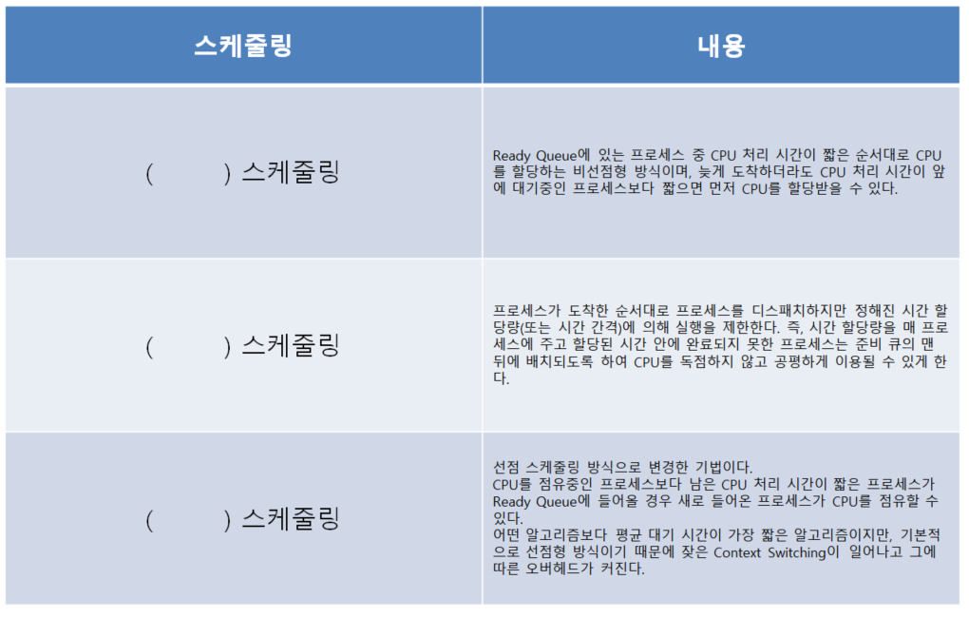
정답
SJF, RR, SRT
해설 메모: 공개 복원 답은 Shortest Job First, Round Robin, Shortest Remaining Time이다. 세부 도표는 원문 이미지이다.

2022년 2회 · 5번
세부 분류: 네트워크
원문: 2022년 2회 복원 문제
다음은 네트워크에 관련한 내용이다. 괄호안에 들어갈 알맞는 답을 작성하시오.
()은/는 인터넷을 통해 디바이스 간에 사설 네트워크 연결을 생성하며, 퍼블릭 네트워크를 통해 데이터를 안전하게 익명으로 전송하는 데 사용된다.
또한 사용자 IP 주소를 마스킹하고 데이터를 암호화하여 수신 권한이 없는 사람이 읽을 수 없도록 한다.
정답
VPN(Virtual Private Network)
해설 메모: VPN은 공용망 위에 암호화된 사설 통신 경로를 구성한다.

2022년 2회 · 9번
세부 분류: 네트워크
원문: 2022년 2회 복원 문제
IP 주소가 139.127.19.132이고 서브넷마스크 255.255.255.192일 때 아래의 답을 작성하시오. (10진수로 표기)
(1) 괄호안에 들어갈 네트워크 주소: 139.127.19.()
(2) 해당 네트워크 주소와 브로드캐스트 주소를 제외한 호스트 개수
정답
128, 62
해설 메모: /26의 블록 크기는 64이므로 해당 네트워크는.128~.191이며 네트워크·브로드캐스트를 빼면 62호스트이다.

2022년 2회 · 14번
세부 분류: 네트워크
원문: 2022년 2회 복원 문제
다음 설명에 대해 보기에 주어진 답을 골라 작성하시오. (실제 기출문제에서는 답의 보기가 주어집니다.(오답 중, ARP, RARP 등..))
- 라우터로 상호 접속이 되어있는 여러 개의 네트워크 집합으로 도메인 혹은 자율시스템(Autonomous System, AS)이라고 한다.
같은 도메인 내에 존재하는 라우터는 도메인 내부 라우터가 되고 도메인 외부에 존재하는 라우터는 도메인 외부 라우터가 되는데, 여기서 도메인 내부 경로 설정을 가르킨다.
- 시스템 사이에 경로 설정 정보 등을 교환하기 위해 사용하는 프로토콜로써, 다른 도메인 사이에 라우팅 시 정리된 관리가 거의 없고 많은 경우에 신용도가 매우 낮아 빠른 수행보다는 보안과 제어가 본래의 목적이다.
- IP 라우팅 프로토콜의 한 종류로써 RIP(routing information protocol)보다 규모가 큰 네트워크에서도 사용할 수 있다. 규모가 크고 복잡한 TCP/IP 네트워크에서 RIP의 단점을 개선한 라우팅 프로토콜로써 RIP에 비해 자세한 제어가 가능하고, 관리 정보의 트래픽도 줄일 수 있다.
- 서로 다른 자율 시스템(AS)의 라우터 간에 라우팅 정보를 교환하는 데 사용되는 외부 게이트웨이 프로토콜(EGP)이다. 각 목적지에 대한 전체 경로가 포함되며, 다른 시스템과 교환하는 네트워크 도달 가능성 정보의 데이터베이스를 유지한다. 네트워크 도달 가능성 정보를 사용하여 AS 연결 그래프를 구성하며, 이를 통해 라우팅 루프를 제거하고 AS 수준에서 정책 결정을 실행할 수 있다.
정답
① IGP ② EGP ③ OSPF ④ BGP
해설 메모: 내부/외부 게이트웨이 구분과 OSPF·BGP의 특성을 묻는 문제이다.

2022년 2회 · 19번
세부 분류: 네트워크
원문: 2022년 2회 복원 문제
다음 설명에 대한 알맞는 답을 보기에서 고르시오. (실제 기출문제에서는 답의 보기가 주어집니다.(오답 중, ajax, 등..))
- 인터넷에서, 웹 서버와 사용자의 인터넷 브라우저 사이에 문서를 전송하기 위해 사용되는 통신 규약을 말한다. 인터넷에서 하이퍼텍스트(hypertext) 문서를 교환하기 위하여 사용되는 통신규약이다. 이 규약에 맞춰 개발해서 서로 정보를 교환할 수 있게 되었다.
- 문자, 그래픽, 음성 및 영상을 하나의 연상 거미집(Web of Association)과 같이 서로 연결시켜, 제시된 순서에 관계없이 이용자가 관련된 정보를 검색할 수 있도록 하는 정보 제공 방법이다. 즉, 한 페이지에서 링크된 순서에 상관없이 사용자들이 원하는 정보를 클릭함으로써 원하는 정보에 쉽게 접근하는 방식을 말한다.
- 웹 페이지 표시를 위해 개발된 지배적인 마크업 언어다. 또한, 제목, 단락, 목록 등과 같은 본문을 위한 구조적 의미를 나타내는 것뿐만 아니라 링크, 인용과 그 밖의 항목으로 구조적 문서를 만들 수 있는 방법을 제공한다.
정답
① HTTP ② Hypertext ③ HTML
해설 메모: 웹의 전송 규약, 정보 연결 방식, 문서 표현 언어를 각각 식별한다.

2022년 1회 · 1번
세부 분류: 시스템 관리
원문: 2022년 1회 복원 문제
아래 설명에 맞는 RAID 단계를 숫자로 작성하시오. - Striping(스트라이핑) 구현 방식 - I/O 로드의 분산으로 매우 빠른 속도 - 데이터를 블럭으로 분할 저장하며, 각 블럭은 다른 디스크로 나뉘어 저장
정답
RAID 0
해설 메모: RAID 0은 여러 디스크에 데이터를 분산하는 스트라이핑 방식이다.

2021년 3회 · 6번
세부 분류: 네트워크
원문: 2021년 3회 복원 문제
OSI 7 Layer의 설명으로 해당되는 설명의 답을 작성하시오.
- 물리계층을 통해 송수신되는 정보의 오류와 흐름을 관리하여 안전한 정보의 전달을 수행할 수 있도록 도와주는 역할
- 데이터를 목적지까지 가장 안전하고 빠르게 전달하는 기능
- 수신자에서 데이터의 압축을 풀수 있는 방식으로 된 데이터 압축
정답
① 데이터 링크 계층 ② 네트워크 계층 ③ 표현 계층
해설 메모: 각 기능은 OSI 2계층, 3계층, 6계층에 해당한다.

2021년 2회 · 1번
세부 분류: 네트워크
원문: 2021년 2회 복원 문제
네트워크 장치를 필요로하지 않고 네트워크 토폴로지가 동적으로 변화되는 특징이 있으며 응용 분야로는 긴급 구조, 긴급 회의, 전쟁터에서의 군사 네트워크에 활용되는 네트워크는?
정답
애드혹 네트워크(Ad-hoc Network)
해설 메모: 중앙 기반 시설 없이 이동 단말끼리 즉석에서 자율 구성하는 무선 네트워크이다.

2021년 2회 · 12번
세부 분류: 네트워크
원문: 2021년 2회 복원 문제
패킷교환방식 중에서, 번호에 해당하는 방식을 적으시오.
- 목적지 호스트와 미리 연결한 후, 통신하는 연결형 교환 방식
- 헤더에 붙어서 개별적으로 전달하는 비연결형 교환 방식
정답
① 가상 회선 방식 ② 데이터그램 방식
해설 메모: 가상 회선은 사전 경로를 공유하고 데이터그램은 패킷마다 독립 경로 선택이 가능하다.

2021년 1회 · 1번
세부 분류: 네트워크
원문: 2021년 1회 복원 문제
물리 네트워크(MAC) 주소에 해당하는 IP 주소를 알려주는 프로토콜로 역순 주소 결정 프로토콜을 무엇이라고 하는지 쓰시오.
정답
RARP(Reverse Address Resolution Protocol)
해설 메모: ARP가 IP에서 MAC을 찾는다면 RARP는 알려진 MAC 주소로 IP 주소를 얻는다.

2021년 1회 · 11번
세부 분류: 네트워크
원문: 2021년 1회 복원 문제
다음은 빈칸에 들어갈 알맞은 용어를 쓰시오.
- IPv6는 (1.) 비트 길이를 가진다.
- IPv4는 길이 32bit이며, (2.) 비트씩 네 부분으로 나눈다.
정답
① 128비트 ② 8비트
해설 메모: IPv6는 128비트이고 IPv4는 32비트를 8비트 옥텟 네 개로 표기한다.

2021년 1회 · 12번
세부 분류: 운영체제
원문: 2021년 1회 복원 문제
공유메모리, 소켓, 세마포어, 메세지 큐 등 프로세스 간 통신하는 기술을 무엇이라고 하는지 쓰시오.
정답
IPC(Inter-Process Communication)
해설 메모: 서로 독립된 프로세스가 통신하거나 실행을 조정하는 운영체제 메커니즘의 총칭이다.

12. 제품 소프트웨어 패키징
수록 문항: 1문항

2022년 3회 · 11번
세부 분류: 제품소프트웨어 패키징
원문: 2022년 3회 복원 문제
다음 보기 중, 형상 관리 항목을 3가지 고르시오.
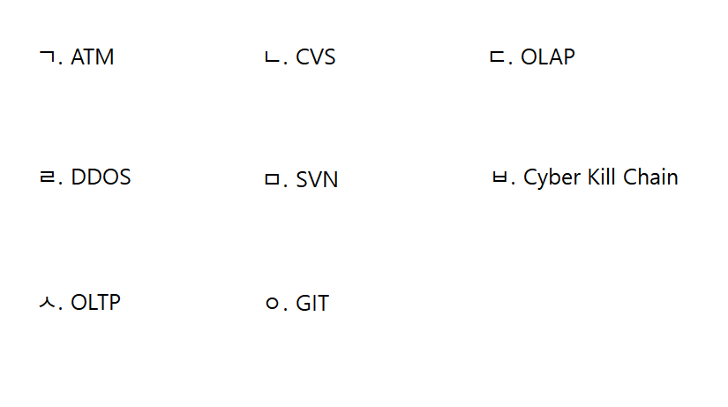
정답
CVS, SVN, Git
해설 메모: 세 도구 모두 소스와 산출물의 버전 및 변경 이력을 관리한다.

회차별 수록 현황
회차 | 문항 수 | 원문
2026년 1회 | 20 | 출처 페이지
2025년 3회 | 20 | 출처 페이지
2025년 2회 | 20 | 출처 페이지
2025년 1회 | 20 | 출처 페이지
2024년 3회 | 20 | 출처 페이지
2024년 2회 | 20 | 출처 페이지
2024년 1회 | 20 | 출처 페이지
2023년 3회 | 20 | 출처 페이지
2023년 2회 | 20 | 출처 페이지
2023년 1회 | 20 | 출처 페이지
2022년 3회 | 20 | 출처 페이지
2022년 2회 | 20 | 출처 페이지
2022년 1회 | 20 | 출처 페이지
2021년 3회 | 20 | 출처 페이지
2021년 2회 | 20 | 출처 페이지
2021년 1회 | 20 | 출처 페이지

출처 및 편집 기준
- 원문 제공: Life-Journey 블로그의 정보처리기사 실기 복원 문제 페이지
- 접속·편집 기준일: 2026-07-11
- 문항은 원래 회차와 번호를 유지하고, 과목별 학습을 위해 순서만 재배치했습니다.
- 코드, SQL, 표, 문제 이해에 필요한 이미지는 원문 구조를 최대한 유지했습니다.

